ФЕДЕРАЛЬНАЯ СЛУЖБА ПО НАДЗОРУ В СФЕРЕ ОБРАЗОВАНИЯ И НАУКИ
______________________________________________________________________________
ФЕДЕРАЛЬНОЕ ГОСУДАРСТВЕННОЕ БЮДЖЕТНОЕ НАУЧНОЕ УЧРЕЖДЕНИЕ
«ФЕДЕРАЛЬНЫЙ ИНСТИТУТ ПЕДАГОГИЧЕСКИХ ИЗМЕРЕНИЙ»

Методические материалы для председателей и членов предметных комиссий субъектов Российской Федерации
по проверке выполнения заданий с развёрнутым ответом экзаменационных работ ЕГЭ 2021 года

ИСПАНСКИЙ ЯЗЫК

(Раздел «Письмо»)

Москва
2021

Рецензент: О.А. Колыхалова, д. фил. н., профессор Департамента иностранных языков ВШЭ

Авторы-составители: М.В. Вербицкая, К.С. Махмурян, Е.В. Кузьмина

Методические материалы для председателей и членов предметных комиссий субъектов Российской Федерации по проверке выполнения заданий с развёрнутым ответом экзаменационных работ ЕГЭ 2021 г. по испанскому языку (письменная часть) подготовлены в соответствии с Тематическим планом работ федерального государственного бюджетного научного учреждения «Федеральный институт педагогических измерений» на 2021 г. Пособие предназначено для подготовки экспертов по оцениванию выполнения заданий с развёрнутым ответом, которые являются частью контрольных измерительных материалов (КИМ) единого государственного экзамена (ЕГЭ) по испанскому языку.

Цель пособия – подготовка экспертов предметных комиссий ЕГЭ по иностранным языкам. Данная цель достигается путём решения следующих задач:
– ознакомить педагогов с ключевыми положениями нормативно-правовых и программных материалов, раскрывающих содержательные, структурные и организационные особенности ЕГЭ как формы государственной итоговой аттестации;
– сформировать компетенции учителей в сфере современных технологий тестирования и оценивания;
– обеспечить высокое качество усвоения содержательного компонента курса путём формирования у учителей рефлексивных умений.
В результате изучения курса у слушателей формируются:
– знание образовательных документов, регламентирующих проведение и организацию ЕГЭ, определяющих функции, права и обязанности председателя и экспертов предметной комиссии;
– владение понятийным аппаратом ЕГЭ (ЕГЭ, спецификация, кодификатор, демонстрационный вариант КИМ, коммуникативная компетенция, уровни коммуникативной компетенции, стратегии общения, тестирование, стандартизированные тесты, формы и виды контроля, формы и виды оценивания, параметры и критерии оценивания, коммуникативное задание, коммуникативная задача и т.п.);
– знание формата и процедуры организации, проведения и оценивания ЕГЭ;
– навыки и умения проведения письменной части экзамена;
– умение работать с инструментами, определяющими процедуру проверки и оценивания ответов выпускников на задания с развёрнутым ответом;
– умение оформлять бланк протокола проверки ответов на задания 39 и 40, соблюдая технические требования;
– умение применять технологии тестирования и основные структурные элементы педагогического оценивания в области письма;
– навыки и умения анализа коммуникативных заданий, входящих в КИМ ЕГЭ;
– навыки и умения анализа и корректировки типичных ошибок экспертов в области письма;
– способность к анализу своей работы в качестве эксперта;
– рефлексия, открытость к педагогическим инновациям.
В качестве конечного результата достижения цели пособие предусматривает формирование способности и готовности учителей работать в качестве экспертов предметной комиссии ЕГЭ по испанскому языку раздела.
Авторы будут благодарны за замечания и предложения по совершенствованию пособия.

© М.В. Вербицкая, К.С. Махмурян, Е.В. Кузьмина, 2021
© Федеральный институт педагогических измерений, 2021

ОГЛАВЛЕНИЕ
Введение 4
Раздел I. Теоретические основы проведения тестирования. Формат заданий и технологии оценивания письменной части экзамена 6
Тема 1. ЕГЭ как итоговая форма контроля иноязычной коммуникативной компетенции 6
Контрольные вопросы 17
Рефлексия 17
Тема 2. Структура, содержание и критерии оценивания выполнения заданий раздела «Письмо» 18
Контрольные вопросы 46
Рефлексия 46
Раздел II. Практикум по оцениванию выполнения заданий по письму 47
Тема 1. Технология оценивания задания по письму 39 («Личное письмо») 47
Контрольные вопросы 67
Рефлексия 67
Тема 2. Технология оценивания задания по письму 40
(Письменное высказывание с элементами рассуждения «Моё мнение») 68
Контрольные вопросы 83
Рефлексия 83
Приложение 1. Схемы оценивания выполнения заданий раздела «Письмо» (2021 г.) 84
Приложение 2. Порядок подсчёта слов в ответах на задания раздела «Письмо»
по испанскому языку 96
Приложение 3. Порядок определения процента текстуальных совпадений в задании 40 97
Приложение 4. Акт выявления непродуктивных ответов на задание 40 98
Приложение 5. Протокол выявления полностью или частично текстуально совпадающих ответов на задание 40 99
Приложение 6. Указания для председателя предметной комиссии по иностранному языку по подготовке и проведению установочного семинара-инструктажа
для экспертов по проверке ответов на задания с развёрнутым ответом
письменной части экзамена 100

ВВЕДЕНИЕ
До недавнего времени в обучении школьников иностранным языкам письму как виду речевой деятельности уделялось мало внимания. Основной целью было овладение техникой письма на раннем этапе обучения и орфографией на более продвинутом этапе. Письменные по форме задания носили репродуктивный характер (спиши, вставляя пропущенные буквы; перепиши текст от первого лица; выпиши слова/предложения и т.п.) и не были направлены на формирование умений письма как вида речевой коммуникации. Продуктивный по своей природе вид речевой деятельности превращался, таким образом, в средство обучения другим видам речевой деятельности и развития языковых (лексических, грамматических) навыков.
Изменение общественно-политической ситуации, развитие международных контактов во всех сферах, вовлечённость в эти контакты всё большего числа россиян, международная интеграция привели к росту роли и значения умений и навыков реального иноязычного общения. Изменилось и само понимание этого общения в языковой педагогике и шире – в образовании в целом.
Сегодня мы говорим о коммуникативной компетенции, включающей речевую компетенцию, т.е. способность эффективно использовать изучаемый язык как средство общения и познавательной деятельности; языковую/лингвистическую компетенцию, т.е. овладение языковыми средствами в соответствии с темами и сферами общения и умение оперировать ими в коммуникативных целях; социокультурную компетенцию (включающую социолингвистическую), т.е. знания о социокультурной специфике страны/стран изучаемого языка, умение строить своё речевое и неречевое поведение адекватно этой специфике, умение адекватно понимать и интерпретировать лингвокультурные факты; компенсаторную компетенцию, т.е. умение выходить из положения при дефиците языковых средств в процессе иноязычного общения; учебно-познавательную компетенцию – дальнейшее развитие специальных учебных умений, позволяющих совершенствовать владение иностранным языком и использовать его для продолжения образования и самообразования.
Не будет преувеличением утверждать, что коммуникативная компетенция в широком смысле лежит в основе всей человеческой деятельности. На нынешнем этапе развития информационного общества, с возникновением новых средств коммуникации мы способны по-новому оценить роль и значение коммуникативной компетенции, которая становится основой социально-экономического развития общества и интеллектуально-эмоционального развития индивида.
Эта связь между формированием коммуникативной компетенции и развитием личности подчёркивается и в федеральном компоненте государственного стандарта общего образования 2004 г., где наряду с целью овладения коммуникативной компетенцией ставится и другая цель, а именно: «развитие и воспитание способности к личностному и профессиональному самоопределению, социальной адаптации; формирование активной жизненной позиция гражданина и патриота, а также субъекта межкультурного взаимодействия; развитие таких личностных качеств, как культура общения, умение работать в сотрудничестве, в том числе в процессе межкультурного общения; развитие способности и готовности к самостоятельному изучению иностранного языка, к дальнейшему самообразованию с его помощью в разных областях знания; приобретение опыта творческой деятельности, опыта проектно-исследовательской работы с использованием изучаемого языка, в том числе в русле выбранного профиля».
Коммуникативная компетенция является, с одной стороны, предметной компетенцией: иноязычная коммуникативная компетенция принадлежит предметной области «иностранный язык»; коммуникативная компетенция в родном языке принадлежит предметной области «русский язык» (точнее даже, «русская словесность»). С другой стороны, это ключевая межпредметная компетенция, без которой невозможно непосредственное и опосредованное общение ни в одной области, невозможно хранение, передача и приращение научного и бытового знания. Вне коммуникативной компетенции невозможно существование человеческой цивилизации и самого человека как homo sapiens.
С самого начала эксперимента по введению единого государственного экзамена (ЕГЭ) принципиальная позиция ФИПИ помогла избежать ошибок, характерных для национального экзамена по иностранному языку в некоторых других странах, где экзамен является бланковым тестом, т. е. включает задания только закрытого типа. Задания открытого типа с развёрнутыми ответами составляют чрезвычайно важную часть экзаменационной работы, так как именно в этих заданиях проверяются продуктивные умения и навыки. Они значительно увеличивают дифференцирующую способность контрольных измерительных материалов и тем самым помогают выявить выпускников и абитуриентов, имеющих наиболее высокий уровень языковой подготовки. Включение подобных заданий в структуру ЕГЭ делает совершенно безосновательными высказывания его критиков о возможности получения высоких результатов при механическом выполнении заданий методом случайного угадывания.
Заметим, что для гуманитарных дисциплин в целом задания со свободно конструируемым ответом имеют особое значение, так как позволяют проверить качественное овладение содержанием соответствующих курсов и сформированность сложных интеллектуально-коммуникативных умений. К их числу относятся умения создать связное письменное высказывание; формулировать, логично и последовательно излагать свои мысли; приводить аргументы и контраргументы; делать выводы и подкреплять их примерами.
Раздел «Письмо» ЕГЭ по иностранному языку включает два задания со свободно конструируемым ответом: задание 39 – личное письмо и 40 – развёрнутое письменное высказывание с элементами рассуждения. Оба задания, 39 и 40 , базируются на тематике общения, составляющей основу школьной программы. Это социально-бытовая сфера (общение в семье и школе, межличностные отношения с друзьями и знакомыми); социально-культурная сфера (досуг молодежи; страны изучаемого языка; вклад России и стран изучаемого языка в развитие науки и культуры); учебно-трудовая сфера (современный мир профессий, рынок труда; возможности продолжения образования в высшей школе в России и за рубежом; новые информационные технологии).
Задание 39 – это задание базового уровня, и за его выполнение экзаменуемый может максимально получить 6 баллов; задание 40 – это задание высокого уровня, и за его выполнение экзаменуемый может максимально получить 14 баллов. Таким образом, раздел «Письмо» в целом оценивается максимально в 20 баллов. Таким образом, удельный вес раздела «Письмо» 20% от максимального тестового балла (100 баллов).
Предлагаемое учебное пособие содержит методические рекомендации по оцениванию выполнения заданий раздела «Письмо», в нем анализируются реально выполненные письменные работы, характеризуются типичные ошибки выпускников.

РАЗДЕЛ I. ТЕОРЕТИЧЕСКИЕ ОСНОВЫ ПРОВЕДЕНИЯ ТЕСТИРОВАНИЯ. ФОРМАТ ЗАДАНИЙ И ТЕХНОЛОГИИ ОЦЕНИВАНИЯ ПИСЬМЕННОЙ ЧАСТИ ЭКЗАМЕНА

Тема 1. ЕГЭ как итоговая форма контроля иноязычной коммуникативной компетенции

Основные вопросы темы
- Цели и задачи обучения испанскому языку в общеобразовательном учреждении.
- Документы, регламентирующие процесс обучения в общеобразовательном учреждении.
- Основные понятия и категории содержания обучения иностранному языку в общеобразовательном учреждении.
- Основные понятия и категории ЕГЭ.
- Критерии и параметры контроля и оценивания в ЕГЭ.
- Тестирование как особая форма контроля.
- Тест, виды тестов.
Основная литература
- Демонстрационный вариант КИМ ЕГЭ по испанскому языку 2021 г. – URL.: www.fipi.ru.
- Кодификатор элементов содержания и требований к уровню подготовки выпускников образовательных организаций для проведения в 2021 г. ЕГЭ по испанскому языку. – URL.: www.fipi.ru.
- Примерные программы по иностранным языкам // Новые государственные стандарты школьного образования по иностранному языку. 2–11 классы. – М.: АСТ; Астрель, 2004. – (Образование в документах и комментариях).
- Общеевропейские компетенции владения иностранным языком: изучение, преподавание, оценка. – М.: МГЛУ, 2003.
- Спецификация экзаменационной работы по иностранным языкам единого государственного экзамена 2021 г. – URL.: www.fipi.ru.
- Федеральный компонент государственных образовательных стандартов начального общего, основного общего и среднего (полного) общего образования // Новые государственные стандарты школьного образования по иностранному языку. 2–11 классы.– М.: Астрель, 2004. – (Образование в документах и комментариях).
- Азимов Э.Г. Словарь методических терминов / Э.Г. Азимов, А.Н. Щукин. – Санкт-Петербург: Златоуст, 1999.
- Вербицкая М.В. Методические рекомендации для учителей, подготовленные на основе анализа типичных ошибок участников ЕГЭ 2018 года по английскому языку / М.В. Вербицкая, К.С. Махмурян // Педагогические измерения. – 2018. – № 3. – С. 50–75.
- Вербицкая М.В. Методические рекомендации для учителей, подготовленные на основе анализа типичных ошибок участников ЕГЭ 2019 года по английскому языку / М.В. Вербицкая, К.С. Махмурян // Педагогические измерения. – 2019. – № 3. – С. 41–70.
- Вербицкая М.В. Результаты единого государственного экзамена по иностранным языкам 2020 г. / М.В. Вербицкая, К.С. Махмурян, И.В. Трешина // Иностранные языки в школе. – 2020. – № 10. – С. 44–53.
- Вербицкая М.В. Методические рекомендации для учителей, подготовленные на основе анализа типичных ошибок участников ЕГЭ 2020 года по английскому языку / М.В. Вербицкая, К.С. Махмурян, И.В. Трешина // Педагогические измерения. – 2020. – № 3. – С. 3–34.
- Методические рекомендации для учителей по преподаванию учебных предметов в образовательных организациях с высокой долей обучающихся с рисками учебной неуспешности. Иностранный язык. / М.В. Вербицкая, К.С. Махмурян, И.В. Трешина, Е.В. Кузьмина, М.А. Лытаева, Е.И. Ратникова; ФИПИ. – М., 2020. – 40 с. – URL.: http://doc.fipi.ru/metodicheskaya-kopilka/metod-rekomendatsii-dlya-slabykh-shkol/inostranny-yazyk-mr-oo.pdf.
- Коккота В.А. Лингводидактическое тестирование / В.А. Коккота. – М.: Высшая школа, 1989.
- Макнамара Т. Языковое тестирование / Т. Макнамара. – OUP – Relod, 2005.
- Сафонова В.В. Коммуникативная компетенция: современные подходы к многоуровневому описанию в методических целях / В.В. Сафонова. – М.: Еврошкола, 2004.
- Соловова Е.Н. Методика обучения иностранным языкам. Базовый курс лекций / Е.Н. Соловова – М.: Астрель, 2008.
- Испанский язык. ЕГЭ. Типовые тестовые задания / Г.С. Сударь, Е.Б. Передерий, Е.А. Макарчук, Е.В. Коренева, Е.В. Богданова, Е.В. Кузьмина, А.И. Ковригина. – М.: Экзамен, 2012.
- Тренировочные задания по испанскому языку DELE и ЕГЭ / Г.С. Cударь, Е.В. Коренева, Е.В. Кузьмина, Е.В. Богданова, Л.А. Гадрани. – М.: Изд-во Московского университета, 2014.
- Кузьмина Е.В. Готовимся к устной части ЕГЭ по испанскому языку / Е.В. Кузьмина // Иностранные языки в школе: научно-методический журнал. – 2018. – № 12. – С. 21–25.
- Я сдам ЕГЭ! Испанский язык. Практикум и диагностика. С online-поддержкой / Г.С. Сударь, Е.Б. Передерий, Е.А. Макарчук, М.В. Вербицкая, К.С. Махмурян. – М.: Просвещение, 2017.
- Alderson J. Ch. Language Test Construction and Evaluation / J. Charles Alderson, Caroline Clapham, Dianne Wall. – Cambridge: CUP, 1995.
- Bachman L.F. Language Testing in Practice / Lyle F. Bachman, Adrian S. Palmer. – Oxford: OUP, 2004.
- Bachman L.F. Fundamental Considerations in Language Testing. / Lyle F. Bachman. – Oxford: OUP, 2004.
- Cushing-Weigle S. Assessing Writing / Sara Cushing-Weigle. – Cambridge: CUP, 2004.

ЕГЭ является итоговой формой контроля иноязычной коммуникативной компетенции. Структура и содержание ЕГЭ тесно связаны с целями обучения иностранным языкам в школе. «Изучение иностранного языка в основной школе направлено на достижение следующих целей:
- развития иноязычной коммуникативной компетенции в совокупности её составляющих, а именно;
- речевой компетенции – развития коммуникативных умений в четырёх основных видах речевой деятельности (говорении, аудировании, чтении, письме);
- языковой компетенции – овладения новыми языковыми средствами (фонетическими, орфографическими, лексическими, грамматическими) в соответствии c темами, сферами и ситуациями общения, отобранными для основной школы; освоения знаний о языковых явлениях изучаемого языка, разных способах выражения мысли в родном и иностранном языке;
- социокультурной компетенции – приобщения к культуре, традициям и реалиям стран/страны изучаемого языка в рамках тем, сфер и ситуаций общения, отвечающих опыту, интересам, психологическим особенностям обучающихся основной школы на разных её этапах; формирования умения представлять свою страну, её культуру в условиях межкультурного общения;
- компенсаторной компетенции – развития умения выходить из положения в условиях дефицита языковых средств при получении и передаче информации;
- учебно-познавательной компетенции – дальнейшего развития общих и специальных учебных умений; ознакомления с доступными обучающимся способами и приёмами самостоятельного изучения языков и культур, в том числе с использованием новых информационных технологий;
- развития и воспитания школьников средствами иностранного языка».

Единый государственный экзамен представляет собой экзамен с использованием заданий стандартизированной формы – контрольных измерительных материалов (далее – КИМ), выполнение которых позволяет установить уровень освоения участниками ЕГЭ федерального государственного стандарта среднего (полного) общего образования.

Назначение единого государственного экзамена по иностранным языкам – оценить общеобразовательную подготовку по иностранному языку выпускников XI (XII) классов общеобразовательных учреждений в целях их государственной итоговой аттестации и конкурсного отбора в учреждения среднего и высшего профессионального образования. ЕГЭ по иностранным языкам является экзаменом по выбору. В отличие от традиционного экзамена по иностранному языку ЕГЭ обеспечивает объективное выявление у учащихся уровня сформированности умений всех видов речевой деятельности и способности учиться в высшем учебном заведении.
КИМ по иностранным языкам носят деятельностный характер и построены на коммуникативно-когнитивном и компетентностном подходах. Они проверяют не то, что знает экзаменуемый о языке, а насколько он реально владеет иностранным языком. Содержание КИМ, требования, предъявляемые выпускникам школы в рамках ЕГЭ, уже оказали значительное влияние на содержание обучения иностранным языкам в школе. Наиболее яркий пример в этом отношении – задания по аудированию, введению которых в ЕГЭ оказывалось сильное сопротивление, прежде всего потому, что в школе мало занимались аудированием и боялись плохих результатов выполнения заданий этого раздела. Действительно, в первые годы эксперимента результаты были низкими, но уже 2005 г. дал повышение среднего уровня выполнения заданий по аудированию на 9%. Главное же – аудирование прочно вошло в практику преподавания иностранных языков в школе, этому виду речевой деятельности стало уделяться гораздо больше внимания. Нечто подобное происходит сейчас и в области письма.
Краткая характеристика изменений в КИМ 2021 г. в сравнении с 2020 г.
В 2021 г. изменения структуры и содержания КИМ отсутствуют.

СПЕЦИФИКАЦИЯ
КИМ для проведения в 2021 г. ЕГЭ по иностранным языкам
(выдержки)
Структура КИМ ЕГЭ
Экзаменационная работа содержит письменную и устную части. Письменная часть в свою очередь включает четыре раздела: «Аудирование», «Чтение», «Грамматика и лексика» и «Письмо». Для дифференциации экзаменуемых по уровням владения иностранным языком в пределах, сформулированных в федеральном компоненте государственного стандарта среднего (полного) общего образования по иностранным языкам, во все разделы включаются наряду с заданиями базового уровня задания более высоких уровней сложности.
В работу по иностранным языкам включены 38 заданий с кратким ответом и 6 заданий открытого типа с развёрнутым ответом.
В экзаменационной работе предложены следующие разновидности заданий с кратким ответом:
- задания на выбор и запись одного или нескольких правильных ответов из предложенного перечня ответов;
- задания на установление соответствия позиций, представленных в двух множествах;
- задания на заполнение пропуска в связном тексте путём преобразования предложенной начальной формы слова в нужную грамматическую форму;
- задания на заполнение пропуска в связном тексте путем образования родственного слова от предложенного опорного слова.
Ответ на задания с кратким ответом даётся соответствующей записью в виде цифры или последовательности цифр, записанных без пробелов и разделительных символов; слова (в том числе в его аналитической форме, записанной без пробелов и разделительных символов).
Уровень сложности заданий определяется уровнями сложности языкового материала и проверяемых умений, а также типом задания.
Базовый, повышенный и высокий уровни сложности заданий ЕГЭ соотносятся с уровнями владения иностранными языками, определёнными в документах Совета Европы, следующим образом:
Базовый уровень – A2+
Повышенный уровень – В1
Высокий уровень – В2

Таблица 1. Распределение заданий экзаменационной работы по разделам
№ | Раздел  работы | Количество  заданий | Соотношение оценок  выполнения отдельных частей работы в общей оценке (в % от максимального балла) | Максимальный первичный балл | Тип заданий
1 | Аудирование | 9 | 20 | 20 | Задания с кратким ответом
2 | Чтение | 9 | 20 | 20 | Задания с кратким ответом
3 | Грамматика и лексика | 20 | 20 | 20 | Задания с кратким ответом
4 | Письмо | 2 | 20 | 20 | Задания  с развёрнутым ответом
5 | Устная часть экзамена | 4 | 20 | 20 | Задания  с развёрнутым ответом
Итого |  | 44 | 100 | 100
Распределение заданий КИМ по содержанию, видам умений и способам действий
В аудировании и чтении проверяется сформированность умений понимания как основного содержания письменных и звучащих текстов, так и полного понимания соответствующих текстов. Кроме того, в чтении проверяется понимание структурно-смысловых связей в тексте, а в аудировании – понимание в прослушиваемом тексте запрашиваемой информации или определение в нём её отсутствия.
В разделе «Грамматика и лексика» проверяются навыки оперирования грамматическими и лексическими единицами на основе предложенных текстов.
В разделе «Письмо» контролируются умения создания различных типов письменных текстов.
В устной части экзамена проверяются произносительные навыки и речевые умения.
Соотношение проверяемых умений и навыков и первичных баллов представлено в таблице 2.
Таблица 2. Распределение заданий экзаменационной работы
по содержанию и видам проверяемых умений и навыков
Проверяемые умения и навыки | Количество заданий | Максимальный первичный балл | Процент от максимального балла, равного 100
ПИСЬМЕННАЯ ЧАСТЬ
Аудирование
Понимание основного содержания прослушанного текста | 1 | 6 | 20
Понимание в прослушанном тексте запрашиваемой информации | 1 | 7 | 20
Полное понимание прослушанного текста | 7 | 7 | 20
Чтение
Понимание основного содержания текста | 1 | 7 | 20
Понимание структурно-смысловых связей в тексте | 1 | 6 | 20
Полное и точное понимание информации в тексте | 7 | 7 | 20

Грамматика и лексика
Грамматические навыки | 7 | 7 | 20
Лексико-грамматические навыки | 6 | 6 | 20
Лексико-грамматические навыки | 7 | 7 | 20
Письмо
Письмо личного характера | 1 | 6 | 20
Письменное высказывание  с элементами рассуждения  по предложенной проблеме | 1 | 14 | 20
УСТНАЯ ЧАСТЬ
Чтение вслух | 1 | 1 | 20
Условный диалог-расспрос | 1 | 5 | 20
Тематическое монологическое высказывание (описание выбранной фотографии) | 1 | 7 | 20
Тематическое монологическое высказывание с элементами рассуждения (сравнение двух фотографий) | 1 | 7 | 20
Распределение заданий КИМ по уровню сложности
В разделах «Аудирование» и «Чтение» представлены задания, относящиеся к трём разным уровням сложности. В разделе «Грамматика и лексика» – к двум (базовому и высокому). В разделе «Письмо» и в устной части экзамена задания относятся к базовому и высокому уровням сложности. Распределение заданий по уровням сложности представлено в следующей таблице.
Таблица 3. Распределение заданий по уровням сложности
Уровень сложности заданий | Количество заданий | Максимальный первичный балл | Процент максимального первичного балла за задания данного уровня сложности от максимального балла, равного 100
Базовый | 19 | 45 | 45
Повышенный | 2 | 20 | 20
Высокий | 23 | 35 | 35
Итого | 44 | 100 | 100
Задания в экзаменационной работе располагаются по возрастающей степени трудности внутри каждого раздела работы.
Таблица 4. Распределение текстов определённой жанрово-стилистической принадлежности по заданиям разного уровня сложности
 | Аудирование | Чтение
Базовый | Краткие высказывания информационно-прагматического характера | Краткие тексты информационного  и научно-популярного характера
Повышенный | Беседа или высказывание в стандартных ситуациях повседневного общения | Публицистические (например, рецензия) и научно-популярные тексты
Высокий | Интервью, развёрнутое тематическое высказывание, репортаж | Художественный или публицистический (например, эссе) текст
Продолжительность ЕГЭ по иностранным языкам
Время выполнения четырёх письменных разделов экзаменационной работы – 180 минут.
Устная часть экзамена выполняется в отдельный день, время выполнения заданий, включая время подготовки – 15 минут.
Общее время выполнения всех разделов экзаменационной работы: 195 минут.
Рекомендуемое время выполнения заданий по разделам:
«Аудирование» – 30 минут;
«Чтение» – 30 минут;
«Грамматика и лексика» – 40 минут;
«Письмо» – 80 минут;
Устная часть экзамена – 15 минут.
Система оценивания отдельных заданий и работы в целом
Верное выполнение заданий с кратким ответом оценивается следующим образом. Экзаменуемый получает 1 балл за:
- каждый правильно выбранный и записанный ответ в заданиях на выбор и запись одного правильного ответа из предложенного перечня ответов;
- каждое правильно установленное соответствие в заданиях на установление соответствия позиций, представленных в двух множествах;
- каждый правильный ответ в заданиях на заполнение пропуска в связном тексте путём преобразования предложенной начальной формы слова в нужную грамматическую форму;
- каждый правильный ответ в заданиях на заполнение пропуска в связном тексте путём образования родственного слова от предложенного опорного слова.
За неверный ответ или отсутствие ответа выставляется 0 баллов.

Уровень сформированности комплекса продуктивных речевых умений и навыков выпускников определяется экспертами, прошедшими специальную подготовку для проверки заданий ЕГЭ 2021 г. в соответствии с методическими рекомендациями по оцениванию заданий с развёрнутым ответом, подготовленными ФИПИ, на основе критериев и схем оценивания выполнения заданий раздела «Письмо» (задания 39, 40) и заданий устной части (задания 41–44), а также дополнительных схем оценивания конкретных заданий. При этом в разделе «Письмо» выполнение задания 39 (базового уровня сложности) оценивается исходя из требований базового уровня изучения иностранного языка, а задание 40 (высокого уровня сложности) – исходя из требований профильного уровня. В устной части экзамена к базовому уровню относятся первое, второе и третье задания и к высокому уровню сложности – четвёртое задание.
Особенностью оценивания заданий 39 и 40 является то, что при получении экзаменуемым 0 баллов по критерию «Решение коммуникативной задачи» всё задание оценивается в 0 баллов.
При оценивании заданий раздела «Письмо» (39, 40) следует учитывать такой параметр, как объём письменного текста, выраженный в количестве слов. Требуемый объём для личного письма в задании 39 составляет 100–140 слов; для развёрнутого письменного высказывания в задании 40 необходимо 200–250 слов. Допустимое отклонение от заданного объёма составляет 10%. Если в выполненном задании 39 менее 90 слов или в задании 40 менее 180 слов, то задание проверке не подлежит и оценивается в 0 баллов. При превышении объёма более чем на 10%, т.е. если в выполненном задании 39 более 154 слов или в задании 40 более 275 слов, проверке подлежит только та часть работы, которая соответствует требуемому объёму. Таким образом, при проверке задания 39 отсчитываются от начала работы 140 слов, задания 40 – 250 слов, и оценивается только эта часть работы.
При оценивании задания 40 особое внимание уделяется способности экзаменуемого продуцировать развёрнутое письменное высказывание. Если более 30% ответа имеет непродуктивный характер (т.е. текстуально совпадает с опубликованным источником), то выставляется 0 баллов по критерию «Решение коммуникативной задачи», и, соответственно, всё задание оценивается в 0 баллов.
В соответствии с Порядком проведения государственной итоговой аттестации по образовательным программам среднего общего образования (приказ Министерства Просвещения № 190 от 07.11.2018 г., приказ Рособрнадзора № 1512, зарегистрирован Минюстом России 10.12.2018 г. № 52952):
«По результатам первой и второй проверок эксперты независимо друг от друга выставляют баллы за каждый ответ на задания экзаменационной работы ЕГЭ с развёрнутым ответом...
В случае существенного расхождения в баллах, выставленных двумя экспертами, назначается третья проверка. Существенное расхождение в баллах определено в критериях оценивания по соответствующему учебному предмету.
Эксперту, осуществляющему третью проверку, предоставляется информация о баллах, выставленных экспертами, ранее проверявшими экзаменационную работу».
При оценке выполнения заданий письменной части третий эксперт назначается в следующих случаях.
1. Если расхождение сумм баллов, выставленных двумя экспертами за выполнение задания 39 по всем (трём) позициям оценивания данного задания, составляет 2 или более балла, то третий эксперт выставляет баллы по всем трём позициям оценивания задания 39.
2. Если расхождение сумм баллов, выставленных двумя экспертами за задание 40 по всем (пяти) позициям оценивания данного задания, составляет 4 или более балла, то третий эксперт выставляет баллы по всем пяти позициям оценивания задания 40.
При оценке выполнения заданий устной части третий эксперт назначается в следующих случаях:
1. Если расхождение баллов, выставленных двумя экспертами за задание 2, составляет 2 или более балла, то третий эксперт проверяет ответ на задание 2.
2. Если расхождение сумм баллов, выставленных двумя экспертами за задание 3 по всем позициям оценивания, составляет 3 или более балла, то третий эксперт выставляет баллы за задание 3 по всем позициям оценивания.
3. Если расхождение сумм баллов, выставленных двумя экспертами за задание 4 по всем позициям оценивания, составляет 3 или более балла, то третий эксперт выставляет баллы за задание 4 по всем позициям оценивания.
На основе результатов выполнения всех заданий работы определяются первичные баллы, которые затем переводятся в тестовые по 100-балльной шкале.
Тестовые баллы для поступления в вузы соответствуют первичным баллам.

Практические задания по теме:
«ЕГЭ как итоговая форма контроля иноязычной коммуникативной компетенции»
ЗАДАНИЕ 1
Установите соответствие терминов (1–6) их дефинициям (а–з). Используйте каждую букву только один раз. Два определения являются лишними. После заполнения таблицы ответов назовите термины, соответствующие этим определениям.

Термины
1. Коммуникация | 3. Коммуникативная компетенция | 5. Коммуникант
2. Компетенция | 4. Коммуникативная задача | 6. Текст

Дефиниции
а) форма существования мотива речевого высказывания; неречевая проблема | д) социально-психологическая черта личности
б) количественные данные, которые используют для оценки | е) специфический вид деятельности, содержанием которого является обмен информацией между членами одного языкового сообщества для достижения понимания и взаимодействия
в) способность к выполнению какого-либо действия | ж) результат говорения или письма; продукт речевой деятельности
г) способность и готовность осуществлять межкультурное и межъязыковое общение | з) участник коммуникации, порождающий высказывания и интерпретирующий их

Ваши ответы
1 | 2 | 3 | 4 | 5 | 6

ЗАДАНИЕ 2
Дайте названия следующих уровней иноязычной коммуникативной компетенции, используя отечественную терминологию и терминологию Совета Европы. Объясните, 1) какие из этих уровней упоминаются в федеральном компоненте и примерных программах и в связи с какими ступенями обучения иностранным языкам; 2) какие из этих уровней упоминаются в спецификации ЕГЭ по иностранным языкам и в связи с чем.

Условное обозначение | Терминология Совета Европы  (испанский язык) | Отечественная терминология  (русский язык)
А1
А2
В1
В2
С1
С2

ЗАДАНИЕ 3
Установите соответствие терминов (1–6) их дефинициям (а–з). Используйте каждую букву только один раз. Два определения являются лишними. После заполнения таблицы ответов назовите термины, соответствующие этим определениям.

А.
Термины
1. Мониторинг | 3. Тестирование | 5. Тестовое задание
2. Контроль | 4. Тест | 6. Стимул

Дефиниции
а) процесс определения уровня знаний, умений и навыков обучаемого и формулирование на этой основе оценки за определённый раздел программы | д) аппаратура и технические устройства, используемые в учебном процессе
б) задание стандартной формы, позволяющее установить уровень и наличие определённых знаний, умений и навыков, способностей, умственного развития и других качеств личности с помощью специальной шкалы результатов | е) управление процессом контроля с периодическим слежением за объектом, обязательной обратной связью и рефлексией
в) один из методов исследования в психологии и методике, предусматривающий выполнение испытуемыми тестов для определения уровня способностей или достижений в какой-то области | ж) при оценке говорения или письма часть задания, на которую тестируемый должен отреагировать в говорении или письме
г) минимальная составляющая единица теста, которая предполагает определённую вербальную или невербальную реакцию тестируемого | з) объекты контроля

Ваши ответы
1 | 2 | 3 | 4 | 5 | 6

B.
Термины
1. Отметка | 3. Критерий оценивания | 5. Шкала оценивания
2. Оценивание | 4. Параметр оценки | 6. Ошибка
Дефиниции
а) качественная характеристика речевого продукта | д) определение степени усвоения обучающимися знаний, навыков, умений в соответствии со стандартами и программой
б) количественные данные, которые используют для оценки | е) заранее заданный набор описаний типичных ответов с точки зрения их качества, используемый экспертами в оценочных процедурах
в) условное выражение оценки знаний, навыков и умений в оценочных баллах | ж) инструкции испытуемым перед каждым заданием
г) отклонение от правильного употребления языковых единиц и форм; результат неправильного действия обучающегося | з) объект контроля

Ваши ответы
1 | 2 | 3 | 4 | 5 | 6

ЗАДАНИЕ 4
Назовите понятие, объединяющее каждую группу следующих терминов:
А) устный, письменный, традиционный, альтернативный;
Б) текущий, промежуточный, итоговый, входной, внутришкольный, отсроченный;
В) прозрачность, последовательность, системность, регулярность, согласованность, рефлексия;
Г) диагностика, развитие, воспитание, контроль, обучение, стимулирование, оценивание;
Д) валидность, надёжность, практичность, экономичность;
Е) диктант, изложение, тест, эссе, личное письмо, анкета, открытка, сочинение;
Ж) речевая компетенция, языковая компетенция, социокультурная компетенция, компенсаторная компетенция, учебно-познавательная компетенция;
З) говорение, письмо, чтение, аудирование;
И) фонетика, лексика, грамматика, орфография.

ЗАДАНИЕ 5
Закончите определения следующих понятий.
- Тестирование – термин, употребляющийся в узком смысле в значении использования и проведения теста и в широком смысле – как совокупность процедурных этапов для…
- Тест – это…
- Тестовыми батареями называются крупные тесты с многими…
- Спецификация – это детальное описание формы теста и его общей структуры, которое служит основой для получения информации…
- Стандартизированные тесты (Tests estándar) – это такие тесты, которые опробованы на достаточно большом (500–1000 человек) и представительном контингенте тестируемых и которые имеют стабильные показатели качества, а также…
- Критериально-ориентированный тест (Tests referidos a un criterio) – вид стандартизированного теста, с помощью которого оценивается степень владения испытуемым…
- Нормативно-ориентированный тест (Tests no referidos a un criterio) – вид стандартизированного теста, с помощью которого сравниваются учебные достижения отдельных испытуемых…
- Нестандартизированные тесты (Tests no estándar) – это тесты, которые составлены самим преподавателем для своих обучающихся и которые не…
- Тесты учебных достижений (Tests de rendimiento) – это тесты, составленные точно по программе/учебнику или пройденному учебному материалу, которые используются для осуществления…
- Тесты общего владения ИЯ (Pruebas de aptitud) составляются независимо от программы/учебника предыдущего обучения и имеют целью проверку знаний, навыков и умений, которые будут необходимы для…
- Диагностические тесты (Pruebas de diagnóstico) – это тесты, которые ставят своей целью выявление…
- Формирующие тесты (Pruebas de progreso) – это разновидность тестов достижений, которые предназначены для следующих видов контроля: …
- Входной тест (Examen de clasificación) – это тест, который обычно проводится с целью…
- Тесты определения способностей, например, к изучению языка (Prueba de aptitud) – это такие тесты, целью которых является установление…
- Холистическое оценивание – это оценка выполнения заданий…
- Аналитическое оценивание – это оценивание каждого выделяемого аспекта выполнения заданий отдельно, например, …
- Спецификация теста – детальное описание .., которое служит основой для…
- Кодификатор – это документ, описывающий элементы содержания по учебному предмету для…
- Демонстрационный вариант КИМ – это…
- Опция – это…
- Дистрактор – это…
- Ключ – это…

ЗАДАНИЕ 6
Какие из следующих типов заданий используются в ЕГЭ? В каких разделах ЕГЭ используются тестовые задания данных типов? Дайте примеры формулировок данных заданий.
- Задания на множественный выбор (Ejercicios de múltiple elección).
- Задания на соответствие (Ejercicios de emparejar o de concordancia).
- Задания на группировку (Ejercicios de agrupar o de agrupación/asociación).
- Задания на установления последовательности (Ejercicios de ordenar o de ordenamiento).
- Задания на идентификацию (Ejercicios de identificación).
- Задания на альтернативный ответ (Ejercicios de verdadero/falso).
- Задания на краткий ответ (Preguntas de respuesta corta).
- Задания на трансформацию (Ejercicios de transformación o de modificación).
- Задания на заполнение пропусков (Ejercicios de rellenar huecos).
- Задания на подстановку (Ejercicios de sustitución).
- Задания на заполнение таблиц и схем (Ejercicios de transmisión de información o de deducción).
- Задания на редактирование (Ejercicios de redacción).
- Задания – ролевая игра (Juegos de roles).
- Задание на написание личного письма (Ejercicios de escribir cartas informales).

ЗАДАНИЕ 7
Обсудите в парах следующие вопросы.
- Цели и задачи обучения испанскому языку в школе.
- Содержание обучения испанскому языку в соответствии со школьными государственными стандартами по иностранному языку.
- Коммуникативная компетенция, характеристика её компонентов и уровней владения иностранным языком.
ЗАДАНИЕ 8
Обсудите в группах следующие вопросы.
- Система контроля иноязычной коммуникативной компетенции.
- Виды и формы контроля.
- Объекты контроля.
- Тестирование и его особенности. Требования к тестам.
- Виды и типы тестов.
- Характеристика стандартизированных тестов.
- Характеристика тестов с развёрнутым ответом.

ЗАДАНИЕ 9
Обсудите в группах следующие вопросы.
1. Система оценивания коммуникативной компетенции.
2. Типы и виды шкал.
3. Критерии и параметры оценивания коммуникативной компетенции.
4. Соотношение оценки и отметки.

ЗАДАНИЕ 10
Обсудите в группах следующие вопросы.
1. Современная система итоговой аттестации по иностранному языку в общеобразовательных учреждениях.
2. Основные отличия традиционного устного экзамена по иностранному языку от ЕГЭ.

Контрольные вопросы
- Каковы цели обучения иностранному языку в школе?
- Что такое коммуникативная компетенция?
- Какие виды и формы контроля коммуникативной компетенции вы знаете?
- Что такое тестирование?
- Дайте определение понятия «тест».
- Чем отличается стандартизированный тест от нестандартизированного?
- Какие виды тестов используются в ЕГЭ в разделах а) «Чтение и аудирование»; б) «Лексика и грамматика»; в) «Письмо»?
- Какие умения проверяют тестовые задания в разделе «Письмо»?
- Есть ли разница между критериями и параметрами оценивания? Если есть, то в чём она заключается?
- Что такое шкала оценивания и для чего она используется?

Рефлексия
- Что показалось сложным в данной теме?
- Что было полезным?
- Что было ненужным?
- Что вы узнали нового (если узнали)?

Тема 2. Структура, содержание и критерии оценивания
выполнения заданий раздела «Письмо»

Основные вопросы темы
- Специфика обучения письменной речи в общеобразовательном учреждении.
- Основные понятия и категории содержания обучения письменной речи в общеобразовательном учреждении.
- Структура и содержание раздела «Письмо» в ЕГЭ.
- Критерии и параметры контроля и оценивания раздела «Письмо» в ЕГЭ.

Основная литература
- Демонстрационный вариант КИМ ЕГЭ по испанскому языку 2021 г. – URL.: www.fipi.ru.
- Итоговая аттестация в 11 классах // Вестник образования. – 2007. – № 4.
- Кодификатор элементов содержания и требований к уровню подготовки выпускников образовательных организаций для проведения в 2021 г. ЕГЭ по испанскому языку. – URL.: www.fipi.ru.
- Примерные программы по иностранным языкам // Новые государственные стандарты школьного образования по иностранному языку. 2–11 классы.– М.: АСТ: Астрель, 2004. – (Образование в документах и комментариях).
- Спецификация КИМ для проведения в 2021 г. ЕГЭ по иностранным языкам 2020 г. – URL.: www.fipi.ru.
- Федеральный компонент государственных образовательных стандартов начального общего, основного общего и среднего (полного) общего образования // Новые государственные стандарты школьного образования по иностранному языку. 2–11 классы.– М.: Астрель, 2004. – (Образование в документах и комментариях).
- Азимов Э.Г. Словарь методических терминов / Э.Г. Азимов, А.Н. Щукин. – Санкт-Петербург: Златоуст, 1999.
- Вербицкая М.В. Методические рекомендации для учителей, подготовленные на основе анализа типичных ошибок участников ЕГЭ 2018 года по английскому языку / М.В. Вербицкая, К.С. Махмурян // Педагогические измерения. – 2018. – № 3. – С. 50–75.
- Вербицкая М.В. Методические рекомендации для учителей, подготовленные на основе анализа типичных ошибок участников ЕГЭ 2019 года по английскому языку / М.В. Вербицкая, К.С. Махмурян // Педагогические измерения. – 2019. – № 3. – С. 41–70.
- Вербицкая М.В. Результаты единого государственного экзамена по иностранным языкам 2020 г. / М.В. Вербицкая, К.С. Махмурян, И.В. Трешина // Иностранные языки в школе. – 2020. – № 10. – С. 44–53.
- Вербицкая М.В. Методические рекомендации для учителей, подготовленные на основе анализа типичных ошибок участников ЕГЭ 2020 года по английскому языку / М.В. Вербицкая, К.С. Махмурян, И.В. Трешина // Педагогические измерения. – 2020. – № 3. – С. 3–34.
- Методические рекомендации для учителей по преподаванию учебных предметов в образовательных организациях с высокой долей обучающихся с рисками учебной неуспешности. Иностранный язык / М.В. Вербицкая, К.С. Махмурян, И.В. Трешина, Е.В. Кузьмина, М.А. Лытаева, Е.И. Ратникова; ФИПИ. – М., 2020. – 40 с. – URL.: http://doc.fipi.ru/metodicheskaya-kopilka/metod-rekomendatsii-dlya-slabykh-shkol/inostranny-yazyk-mr-oo.pdf.
- Вербицкая М.В. ЕГЭ-2021. Английский язык. Отличный результат / М.В. Вербицкая, К.С. Махмурян, Е.Н. Нечаева. – М.: Национальное образование, 2020.
- Испанский язык. ЕГЭ. Типовые тестовые задания / Г.С. Сударь, Е.Б. Передерий, Е.А. Макарчук, Е.В. Коренева, Е.В. Богданова, Е.В. Кузьмина, А.И. Ковригина. – М.: Экзамен, 2012.
- Тренировочные задания по испанскому языку DELE и ЕГЭ / Г.С. Cударь, Е.В. Коренева, Е.В. Кузьмина, Е.В. Богданова, Л.А. Гадрани. – М.: Изд-во Московского университета, 2014.
- Я сдам ЕГЭ! Испанский язык. Практикум и диагностика. С online-поддержкой / Г.С. Сударь, Е.Б. Передерий, Е.А. Макарчук, М.В. Вербицкая, К.С. Махмурян. – М.: Просвещение, 2017.

Письменная речь предполагает умение строить развёрнутое высказывание в контексте коммуникативной задачи и в заданном объёме, а также комплексное использование графики, орфографии, лексико-грамматических и стилистических средств для выражения мыслей и осуществления письменной коммуникации.
Письменная речь отличается от устной и имеет свою специфику. В чём она выражается? В первую очередь, в стиле и языковом оформлении речи, а также в видах и особенностях продуктов письменной речи.
Продукты письменной речи: выписки из текста, открытки, анкеты, записи в дневнике, личные и деловые письма, изложения, сочинения, статьи, рефераты, аннотации, рецензии, отчёты и т. д.
Следует сразу отметить, что в настоящее время в мире существует целый ряд национальных вариантов испанского языка, у каждого из которых есть свои особенности, в том числе орфографические, грамматические, лексические; разные традиции оформления письменной речи. Однако у нас в стране преподаватели и авторы учебников традиционно ориентируются на норму или культурный язык Испании. Согласно Испанской Королевской Академии (Real Academia Española) стандарт испанского языка (el español estándar) – это культурный язык официального уровня, одинаковый для всех испаноязычных стран, это язык, которому обучают в школе, язык, который используется в средствах массовой информации. Именно этот язык формирует норму, принятую всеми испаноговорящими, и именно этой нормы надо придерживаться при проверке экзаменационных работ выпускников.

Умения, проверяемые в письменной речи:
- строить развёрнутое высказывание в контексте коммуникативной задачи и в заданном объёме;
- описывать события/факты/явления;
- сообщать/запрашивать информацию;
- выражать собственное мнение/суждение;
- аргументировать свою точку зрения;
- делать выводы;
- строить письменное высказывание логично и связно;
- использовать различные стратегии: описания, рассуждения, сообщения, повествования;
- соблюдать правила организации письменного текста;
- употреблять языковые средства оформления письменного высказывания точно и правильно и т. д.
Эти умения могут контролироваться при помощи различных заданий. В ЕГЭ в разделе «Письмо» в настоящее время данные умения письменной речи контролируются на основе заданий на создание личного письма (задание 39) и развёрнутого письменного высказывания с элементами рассуждения 40. В рамках задания 40 экзаменуемым в 2021 г., как и в 2020 г., предлагается один тип письменного высказывания, а именно: «Моё мнение», однако даются две темы, одну из которых должен выбрать экзаменуемый.
Таблица 5. Структура и содержание раздела «Письмо»

Задание | Тип задания | Проверяемые умения  (основные блоки) | Требуемый объём | Рек. время выпол- нения
39,  базовый | Письмо личного характера | - дать развёрнутое сообщение;  - запросить информацию;  - использовать неофициальный стиль;  - соблюдать формат неофициального письма;  - правильно использовать языковые средства | 100–140 слов | 20 мин.
40, высокий | Развёрнутое письменное высказывание  с элементами рассуждения | - строить развёрнутое высказывание в контексте коммуникативной задачи и в заданном объёме;  - выражать собственное мнение/ суждение;  - аргументировать свою точку зрения;  - приводить примеры в поддержку высказанных суждений;  - описывать события/факты/явления  - делать выводы;  - последовательно и логически правильно строить высказывание;  - использовать соответствующие средства логической связи;  - лексически, грамматически, орфографически и пунктуационно правильно оформить текст;  - стилистически правильно оформить текст (в соответствии с поставленной задачей – нейтрально) | 200–250 слов | 60 мин.
Структура и содержание личного письма
- адрес (вверху, в правой стороне); лучше – краткий (город, страна);
- дата (под адресом. Если дата в письме является абсурдной (например, вместо даты написания даётся дата рождения или индекс), то такая дата не принимается. Если год указан правильный, то дата принимается);
- обращение: слева, на отдельной строке);
- благодарность за полученное письмо и ссылка на предыдущие контакты (отдельный абзац);
- сообщение: ответы на вопросы зарубежного друга (отдельный абзац);
- запрос информации: постановка вопросов в соответствии с заданием (отдельный абзац);
- упоминание о дальнейших контактах (предпоследняя фраза);
- завершающая фраза (неофициальный стиль, на отдельной строке);
- подпись автора (неофициальный стиль, имя, на отдельной строке).
В ЕГЭ 2021 г. изменений в критериях оценивания выполнения заданий раздела «Письмо» нет.
Критерии оценивания выполнения заданий раздела «Письмо»
Письменная речь относится к продуктивным видам речевой деятельности и в первую очередь оценивается с точки зрения успешности выполнения коммуникативной задачи. Тем не менее, до недавнего времени успешность работы экзаменуемого определялась в основном по количеству лексико-грамматических ошибок, и отметка выставлялась без учёта выполнения коммуникативной задачи. При этом оценивание было чисто субъективным: не было ни критериев оценивания, ни шкал, позволяющих перейти на более объективное оценивание. В настоящее время разработаны критерии и параметры оценивания, позволяющие достаточно адекватно оценивать раздел «Письмо». Сейчас наиболее важными критериями оценивания выполнения задания стали такие критерии, как «Решение коммуникативной задачи» и «Организация текста», так как именно они показывают, насколько успешно решена экзаменуемыми коммуникативная задача.
Для оценивания выполнения коммуникативных заданий раздела «Письмо» применяется сочетание двух рейтинговых шкал в системе, специально разработанной для измерения различных сторон коммуникативной компетенции участников экзамена. Система предусматривает словесное описание критериев оценивания развёрнутого ответа (личного письма – задание 39 и письменного высказывания с элементами рассуждения – задание 40) и цифровую характеристику нормативов оценки по каждому критерию. Каждый критерий в зависимости от его значимости оценивается рейтинговой шкалой различной длины: 3–0 или 2–0. Максимальное количество баллов, которое можно набрать за личное письмо, – 6, за написание письменного высказывания с элементами рассуждения –14.
Ответы на задание 39 (личное письмо) оцениваются по трём критериям: «Решение коммуникативной задачи» (РКЗ) (0–2 балла), «Организация текста» (0–2 балла), «Языковое оформление текста» (0–2 балла). Максимальное число баллов за успешное выполнение задания 39 – 6 баллов.
В критерии РКЗ выделяется 6 аспектов: ответы на вопросы (3 аспекта: каждый вопрос –аспект), три вопроса, поставленных автором письма (1 аспект), аспект вежливости (1 аспект, включающий благодарность, ссылки на предыдущие и надежду на последующие контакты) и стиль (1 аспект, причём в случае задания 39 базового уровня сложности требования к соблюдению неофициального стиля включают только правильный выбор обращения, заключительной фразы и подписи).
Максимальный балл 2 за РКЗ выставляется, если содержание отражает все 6 аспектов, указанных в задании (даны полные и точные ответы на все вопросы, поставлены правильно три вопроса по указанной теме); указанные выше элементы стилевого оформления речи выбраны правильно с учётом цели высказывания, ситуации общения и адресата; соблюдены принятые в языке нормы вежливости (допускается 1 неполный или неточный аспект). Выставляется 1 балл за РКЗ, если содержание отражает не все аспекты, указанные в задании, ИЛИ 2–4 аспекта раскрыты не полностью или неточно (все случаи, не указанные в оценивании на 2 балла и 0 баллов). Выставляется 0 (ноль) баллов, если 3 и более аспекта из 6 отсутствуют, ИЛИ 5 аспектов из 6 раскрыты не полностью или неточно, ИЛИ ответ не соответствует требуемому объёму.
Полным ответом считается ответ, раскрывающий содержание всех пунктов плана и отвечающий коммуникативной задаче. Полный ответ на пункт плана включает все элементы вопроса: DÓNDE y CUÁNDO, QUÉ y POR QUÉ. Если дан ответ только на одну часть вопроса, то такой ответ считается неполным.
Точным считается ответ, соответствующий предложенным пунктам плана и заданным вопросам. Неточным считается ответ, если он содержит фактическую ошибку, отход от темы или элементы топика.
Типичной ошибкой участников ЕГЭ является значительное превышение объёма личного письма, указанного в задании, что в подавляющем большинстве случаев приводит к нулю за РКЗ, так как при этом часто не засчитываются аспекты вежливости, стиль и постановка вопросов.
В личном письме помимо языковых ошибок могут быть фактические ошибки, когда пишущий приводит факты, противоречащие действительности, даёт неправильную информацию о реальных личностях и событиях либо искажает факты из прослушанного, прочитанного или увиденного на фото / в фильме и т.п. Такие ошибки относятся к критерию РКЗ. Правомерность оценивания экспертами фактической достоверности ответов участников экзамена основана на требованиях ФК ГОС к уровню иноязычной коммуникативной компетенции выпускников, включающей социокультурную компетенцию, а также наличием в ФК предметного содержания учебной дисциплины «Иностранный язык». С переходом на новый ФГОС метапредметность и межпредметность будет только усиливаться.
По критерию «Организация текста» (ОТ) максимальный балл 2 выставляется, если высказывание логично; средства логической связи использованы правильно; текст верно разделён на абзацы; структурное оформление текста соответствует нормам, принятым в стране изучаемого языка (допускается 1 логическая ошибка, ИЛИ 1 нарушение деления на абзацы, ИЛИ 1 нарушение в средствах логической связи, ИЛИ 1 нарушение принятых норм оформления личного письма). За ОТ выставляется 1 балл, если высказывание не всегда логично; имеются ошибки в использовании средств логической связи, И/ ИЛИ в делении текста на абзацы, И/ ИЛИ в оформлении личного письма (все случаи, не указанные в оценивании на 2 балла и 0 баллов). За ОТ ставится 0 (ноль) баллов, если имеются 3 и более логические ошибки, ИЛИ имеются 3 и более нарушения в средствах логической связи, ИЛИ деление текста на абзацы отсутствует, ИЛИ имеются 3 и более нарушения принятых норм оформления личного письма.
Оценивая выполненную работу по критерию «Языковое оформление текста», следует помнить, что это задание базового уровня, а значит, мы не должны предъявлять к нему завышенных требований, например, в области пунктуации, которая в школьной программе представлена в крайне ограниченном объёме. Учитываются те знаки препинания, которые характерны для формата личного письма в обращении, подписи, завершающей фразе. Eсли в работе не стоит точка в конце предложения, это следует считать ошибкой. Вопросительные и восклицательные предложения в испанском языке оформляются соответствующими пунктуационными знаками как в начале, так и в конце предложений. Нарушение этого правила считается ошибкой. Также ошибкой следует считать не выделенное запятой обращение (¡Hola, Carmen!) или наличие точки после подписи автора. Точка после подписи считается ошибкой. Точка после завершающей фразы вместо запятой также считается ошибкой. Отсутствие запятых или наличие точек в адресе не считается ошибкой.
В критериях оценивания прямо указывается, при каком числе ошибок какой балл выставляется за языковое оформление личного письма. Максимальный балл (2) не означает, что в работе нет никаких описок или ошибок. При 2 лексико-грамматических ошибках, которые сопровождаются 2 орфографическими и пунктуационными ошибками, работа может быть оценена в 2 балла. Но если в работе 3 лексико-грамматические ошибки, то даже при отсутствии орфографических и пунктуационных ошибок её следует оценить в 1 балл. Если число лексико-грамматических ошибок и/или орфографических и пунктуационных ошибок превышает 4, то работа оценивается в 0 баллов по данному критерию. Следует обратить внимание на то, что повторяющиеся ошибки считаются как одна. Если слово написано неверно с 2–3 орфографическими ошибками, это все равно считается за 1 орфографическую ошибку – участник не знает написания одного слова.
Таким образом, личное письмо (задание 39) оценивается по трём критериям, а именно «Решение коммуникативной задачи» (0–2 балла), «Организация текста» (0–2 балла), «Языковое оформление текста» (0–2 балла).
Особенности оценивания задания 39
– при получении экзаменуемым 0 баллов по критерию «Решение коммуникативной задачи» всё задание оценивается 0 баллов;
– допустимое отклонение от заданного объёма в задании 39 составляет 10%.
Нарушения в объёме при выполнении задания 39 (требуемый объём 100–140 слов)
– если в задании 39 менее 90 слов, то задание проверке не подлежит и оценивается 0 баллов;
– если объём задания превышает допустимый в пределах 10%, т.е. в письме не более 154 слов, то задание проверяется полностью без снижения баллов;
– при превышении объёма более чем на 10%, т.е. если в задании 39 более 154 слов, проверке подлежит только та часть работы, которая соответствует требуемому объёму, т.е. с начала письма отсчитываются 140 слов, которые и подлежат проверке;
– если значительно превышен объём и 140 слов приходятся на середину вопроса, то такой вопрос не засчитывается. Если 140 слов практически включают вопрос (не хватает только одного слова), то такой вопрос засчитывается.
Вопросы, возникающие у экспертов по оцениванию ответов на задание 39
Вопрос по РКЗ. Может ли быть благодарность одновременно ссылкой на прошлые контакты?
Ответ. Выражение благодарности не является одновременно ссылкой на предыдущие контакты. Например, участники экзамена часто пишут: «Gracias por tu última carta», считая, что это предложение выполняет сразу две функции. Это неверно. Рекомендуется давать отдельно в двух предложениях благодарность и ссылку, например: «Gracias por tu última carta. Siempre me alegra recibir tus noticias».

Вопрос по РКЗ. Что не является ссылкой на предыдущие контакты?
Ответ. Не являются ссылками на прошлые контакты фразы типа: «Perdona que no te he respondido antes». Принимаются ссылки: «Me alegran tus cartas. Me gusta leer tus cartas...» Упоминание чего-либо якобы из содержания прошлого (выдуманного) письма (например, «Has aprobado los exámenes. / Me alegra que hayas visto a tu abuela») также не является ссылкой на прошлые контакты. Такое расширение содержания ответного письма неоправданно.

Вопрос по РКЗ. Как может быть дана ссылка «надежда на будущий контакт»?
Ответ. Ссылка «надежда на будущий контакт» может быть дана так: «Escríbeme pronto», «Espero tu carta muy pronto», «Espero tu respuesta». Желательно, чтобы фраза была написана на отдельной строке, но не считается ошибкой, если она не будет на отдельной строке.

Вопрос по РКЗ. Можно ли принимать как ссылку «надежда на будущий контакт» «Te escribiré pronto»? Принимается ли ссылка «¡Hasta pronto!» как «надежда на будущий контакт»?
Ответ. Не принимаются ни «Te escribiré pronto», ни «¡Hasta pronto!» Эти фразы являются обещанием автора письма, а не выражением его надежды на то, что друг вскоре ответит ему.

Вопрос по РКЗ. Часто на вопросы друга экзаменуемый отвечает «Я не знаю». Засчитываются ли такие ответы по критерию «Решение коммуникативной задачи» (РКЗ)?
Ответ. Если в ответе на вопрос друга автор кратко отвечает «Я не знаю», то такой ответ считается неполным, и за него ставится плюс-минус (±) по критерию РКЗ. Приведём пример. Вопрос: «Как бороться с загрязнением окружающей среды?» Ответ 1: «Я не знаю, как бороться с загрязнением окружающей среды». Отметка: плюс-минус (±). Может быть другая ситуация. Если в ответе на вопрос друга автор отвечает более полно – ответ 2: «Я не знаю, как бороться с загрязнением окружающей среды. Ученые всего мира думают над этим, и они пока не нашли достойный ответ», то за такой ответ может быть поставлен плюс (+). Таким образом, оба ответа засчитываются, но первый считается неполным.

Вопрос по РКЗ. Как оценивать высказывания с фактическими ошибками?
Ответ. Если в ответе на вопрос допущена фактическая ошибка (например, героем XX в. в России назван Иван Грозный; самая длинная река в России – Волга и т.п.), то такой ответ считается неточным и отмечается в дополнительной схеме как плюс-минус (±).

Вопрос по РКЗ. Как оценивать ошибку в имени адресата? В задании даётся одно имя друга по переписке, а участник экзамена в обращении в другу в своём ответном письме использует другое имя.
Ответ. В этом случае следует считать, что правильное обращение отсутствует, и отразить это в оценивании по аспекту 6.

Вопрос по РКЗ. Если экзаменуемый задал четыре вопроса вместо трёх и один из вопросов не может быть принят, можно ли считать, что коммуникативная задача выполнена?
Ответ. Если три вопроса соответствуют коммуникативной задаче, то она считается выполненной, так как от участника экзамена требуется задать три вопроса.

Вопрос по ОТ. Снижается ли оценка по критерию ОТ, если в задании есть имя и фамилия в подписи?
Ответ. Если в задании 39 есть имя и фамилия в подписи, то оценка снижается по критерию РКЗ (стиль), а не по критерию ОТ. Оценка по критерию ОТ снижается в том случае, если обращение, завершающая фраза и подпись написаны не на отдельных строках (см. дополнительную схему). К нарушениям стиля в задании 39 относится неправильно написанное обращение (например, «Querido Pedro Gomez»), т.е. кроме имени есть фамилия, подпись по аналогичной причине (например, «Ana Ivanova») и завершающая фраза (например, «Atentamente»).

Вопрос по ОТ. Какие логические ошибки могут возникать в письме?
Ответ. Например, если участник пишет «¡Felicidades!», однако дальше не поясняет, с чем поздравляет, а сразу приступает к вопросам, то это нарушение логичности. Если экзаменуемый после ответов сразу переходит к вопросам, то значит, отсутствует логический «мостик», и это тоже нарушение. Если в письме только одно нарушение по критерию «Организация текста» (ОТ), например, отсутствие логического «мостика», то выставляется максимальный балл по критерию ОТ в задании 39. Если отсутствуют два логических «мостика», то балл по ОТ снижается.

Вопрос по ОТ. Можно ли считать нарушением организации текста, если вопросы к другу даются до ответов на вопросы друга?
Ответ. Если вопросы даются в начале письма до ответов на вопросы друга без нарушения логики, то оценка по критерию ОТ не снижается.

Вопрос по ОТ. Можно считать нарушением организации текста ответы на вопросы, если каждый из них дан в отдельном абзаце?
Ответ. Если ответы на каждый вопрос даны в отдельных абзацах, но логично выстроены и при этом абзац состоит не из одного простого предложения, то оценка по критерию «Организация текста» не снижается.

Вопрос по ОТ. Если ответы на вопросы даны не в том порядке, снижать ли оценку по критерию «Организация текста»?
Ответ. Если ответы на вопросы друга даны не в том порядке, как они даются в письме-стимуле, но логично выстроены, то оценка не снижается. Нужно смотреть конкретную работу.

Вопрос по ОТ. В каких случаях не засчитывается адрес?
Ответ. Если в адресе указана страна, а потом город либо не указывается город или страна, то адрес не принимается. Если в адресе указываются фамилия и имя автора письма (участника экзамена), то адрес не принимается. Адрес также должен быть написан с правой стороны.

Вопрос по ОТ. Принимаются ли зарубежные адреса?
Ответ. Зарубежный адрес принимается, так как экзамены сдают также школьники из зарубежных школ.

Вопрос по ОТ. Может ли дата быть написана только цифрами, и в каком случае дата не принимается?
Ответ. Да, дата может быть написана только цифрами. Если дата в письме является абсурдной (например, вместо даты написания даётся дата рождения или индекс), то она не принимается. Если год указан правильный, то дата принимается. Если дата написана не под адресом, то она не принимается. Если год не указан, то дату принимаем, но учим год ставить.

Вопрос по ОТ. Во многих письмах экзаменуемые, пытаясь сэкономить место на бланке, пишут обращение, а иногда и благодарность на одной строке с адресом и датой, при этом в дополнительной схеме отмечается, что обращение должно быть на отдельной строке. Нужно ли это считать ошибкой?
Ответ. Разумеется, когда школьников учат, нужно предостерегать их от написания обращения на одной строке с адресом или датой. Однако мы договорились, что снижать оценку не будем, так как обращение написано отдельно от благодарности.

Структура и содержание письменного высказывания с элементами рассуждения
«Моё мнение»
Нижеприведённый план задания 40 чётко определяет структуру и содержание письменного высказывания с элементами рассуждения «Моё мнение».
Escriba 200–250 palabras.
Escriba según el plan:
- exponga el problema parafraseando el enunciado;
- exponga su opinión personal y aduzca 2–3 argumentos para sostenerla;
- exponga una opinión contraria y aduzca 1–2 razones al respecto;
- muestre su desacuerdo con las afirmaciones anteriores y explique por qué usted no las acepta;
- elabore una conclusión reafirmando su opinión.
В ЕГЭ 2021 г. изменений в критериях оценивания выполнения заданий раздела «Письмо» нет.
Письменное высказывание с элементами рассуждения «Моё мнение» (задание 40) оценивается по пяти критериям: «Решение коммуникативной задачи» (максимально 3 балла), «Организация текста» (максимально 3 балла), «Лексика» (максимально 3 балла), «Грамматика» (максимально 3 балла), «Орфография и пунктуация» (максимально 2 балла).
В критерии РКЗ выделяется 6 аспектов: введение, высказывание своего мнения с приведением аргументации, высказывание чужого мнения с аргументацией, объяснение несогласия с чужим мнением, заключение и стиль. Выделены 4 типа стилистических ошибок:
1) риторические вопросы;
2) разговорные выражения и конструкции типа Me mola, ¡Imagínate!, yo que tú;
3) сниженная лексика типа arriba de, demasiado bien, cole, profe;
4) переход с одного лица на другое в рамках одной работы (tú, vosotros – Ud, Uds) («Вы думаете.., ты можешь подумать»; «ты можешь выбрать профессию сразу после школы.., Вам не стоит выбирать профессию в раннем возрасте»).
Если допущено 1 нарушение нейтрального стиля любого типа, по данному аспекту ставится «+», если больше стилистических ошибок, но не во всех типах, то ставится «±», если есть нарушения 3 типов, то данный аспект 6 по РКЗ считается несостоявшимся и выставляется «–».
Особенно важно в письменном высказывании с элементами рассуждения «Моё мнение»
- В основной части сначала высказать своё мнение и аргументировать его, затем представить другую точку зрения с объяснением, почему она существует, и дать аргументацию, почему участник экзамена не согласен с ней или не согласен с чужим аргументом;
- Приводя контраргументы, отстаивая свою точку зрения, желательно выражать своё мнение не теми же словами, что раньше, а использовать перифраз, синонимию.
- В заключительном абзаце (заключении) возможно ещё раз указать на проблемный характер темы; показать, что, хотя у участника экзамена есть своё мнение, он способен видеть и другие точки зрения; тем не менее, своя точка зрения (ещё раз приводится развёрнуто) кажется ему более убедительной; таким образом, следует подтвердить свою точку зрения, высказанную во втором абзаце.
- В основной части согласно пунктам 2 и 3 плана во втором абзаце должна быть чётко сформулирована и подкреплена аргументами точка зрения / мнение автора, а в третьем абзаце – должна быть чётко сформулирована и подкреплена аргументами противоположная точка зрения. Эти аспекты считаются выполненными (и отмечаются в дополнительной схеме плюсом: «+») только при наличии двух элементов: мнение сформулировано, аргументы даны.
- Согласно пункту 2 плана от участника экзамена требуются 2–3 аргумента в поддержку своего мнения. Если мнение четко сформулировано и два аргумента убедительны, а третий аргумент не соответствует теме высказывания, то по критерию РКЗ этот аспект засчитывается (и отмечается в дополнительной схеме плюсом: «+»), однако третий аргумент следует рассмотреть с точки зрения критерия ОТ – возможна логическая ошибка. Если в работе точка зрения / мнение автора и его оппонентов не сформулированы, а даются только аргументы в их поддержку (при этом аргументы соответствуют теме и убедительны), то эти аспекты считаются неполными (отмечаются в дополнительной схеме знаком плюс-минус: «±»).
- Если же в основной части точка зрения автора во втором абзаце и противоположная точка зрения в третьем абзаце только сформулированы, но не подкреплены аргументами, то эти аспекты считаются неполными (отмечаются в дополнительной схеме знаком плюс-минус: «±»)
Максимальный балл 3 за РКЗ ставится, если содержание отражает полно и точно все аспекты, указанные в задании; стилевое оформление речи выбрано правильно (допускается 1 нарушение нейтрального стиля). За РКЗ ставится 2 балла в случае, когда 1–2 аспекта содержания, указанные в задании, раскрыты не полностью или неточно; стилевое оформление речи в основном правильно (допускается 2–3 нарушения нейтрального стиля). За РКЗ выставляется1 балл, если в содержании не раскрыты 1–2 аспекта, ИЛИ 3–4 аспекта содержания раскрыты неполно или неточно; ИЛИ 1 аспект не раскрыт и 1–2 аспекта содержания раскрыты неполно или неточно; имеются ошибки в стилевом оформлении речи (допускается 4 нарушения нейтрального стиля). Ставится 0 (ноль) баллов во всех случаях, не указанных в оценивании на 1, 2 и 3 балла, ИЛИ если ответ не соответствует требуемому объёму, ИЛИ более 30% ответа имеет непродуктивный характер (т.е. текстуально совпадает с опубликованным источником).
По критерию «Организация текста» (ОТ) максимальный балл 3 выставляется, если высказывание логично; средства логической связи использованы правильно; структура текста соответствует предложенному плану; текст правильно разделён на абзацы. Ставится 2 балла, если высказывание в основном логично (имеются 1–2 логические ошибки), И/ИЛИ имеются 1–2 недостатка при использовании средств логической связи, И/ИЛИ имеются 1–2 отклонения от плана в структуре высказывания, И/ИЛИ имеются 1–2 недостатка при делении текста на абзацы. Выставляется 1 балл, если в высказывании имеются 3–4 логические ошибки, И/ИЛИ имеются 3–4 ошибки в использовании средств логической связи, И/ИЛИ имеются 3–4 отклонения от предложенного плана; имеются 3–4 недостатка в делении текста на абзацы. Ставится 0 (ноль) баллов, если в высказывании имеются 5 и более логических ошибок, И/ИЛИ имеются 5 и более ошибок в использовании средств логической связи, И/ИЛИ предложенный план ответа полностью не соблюдается, И/ИЛИ деление текста на абзацы отсутствует.
Оценивая выполненную работу по критерию «Лексика», следует помнить, что это задание высокого уровня, а значит, к нему предъявляются более высокие требования. Максимальный балл 3 ставится, если используемый словарный запас соответствует уровню сложности задания; практически нет нарушений в использовании лексики (допускается 1 лексическая ошибка). Балл 2 ставится, если используемый словарный запас соответствует уровню сложности задания, однако встречаются 2–3 лексические ошибки, ИЛИ словарный запас ограничен, но лексика использована правильно. Балл 1 выставляется, если используемый словарный запас не вполне соответствует уровню сложности задания, в тексте имеются 4 лексические ошибки. Балл 0 ставится, если используемый словарный запас не соответствует уровню сложности задания, в тексте имеются 5 и более лексических ошибок.
К лексическим ошибкам относятся:
- ошибки в неправильном употреблении слова в контексте (quedar – dejar, acordarse de – recordar);
- ошибки в словосочетании;
- ошибки в управлении глаголов, если глагол меняет значение (pensar en, pensar de, contar, contar con);
- пропуск слова, когда это не влияет на грамматическую структуру предложения;
- ошибки в словообразовании (если не меняется часть речи, пример: invensión – invento, –sustitución – sustitumiento);
- орфографические ошибки в словах, которые меняют значение слов (pero – perro, por qué – porque, el – él).
По критерию «Грамматика» ставится максимальный балл 3, если используемые грамматические средства соответствуют уровню сложности задания, нарушений практически нет (допускаются 1–2 неповторяющиеся грамматические ошибки). Балл 2 ставится, если используемые грамматические средства соответствуют уровню сложности задания, однако в тексте имеются 3–4 грамматические ошибки. Балл 1 ставится, если используемые грамматические средства не вполне соответствуют уровню сложности задания, в тексте имеются 5–7 грамматических ошибок. Балл 0 выставляется, если используемые грамматические средства не соответствуют уровню сложности задания, имеются 8 и более грамматических ошибок.
К грамматическим ошибкам относятся:
- неверное употребление артиклей (es primera vez – es la primera vez), предлогов (ir en casa – ir a casa), видовременных форм глаголов (satisfació – satisfizo), неличных форм глаголов, степеней сравнения прилагательных и наречий (más buenísimo – mejor), местоимений (con mí – conmigo), неправильный порядок слов (te se cayó – se te cayó) и т.д.;
- пропуск слова (подлежащего и сказуемого), влияющего на грамматическую структуру предложения;
- ошибки в словообразовании, если меняется часть речи;
- ошибки на употребление артикля разделены на условные типы. Ошибки, относящиеся к одному условному типу, считаются как одна ошибка:
- употребление определённого артикля (Salió el sol. El Tajo. El primer día. A las 4. Es el más alto);
- употребление неопределённого артикля (Compré un libro. En la mesa hay un libro. Un chico muy triste. Todo un hombre);
- отсутствие артикля с существительными (Compré libros. No tengo dinero. Soy profesora. Una camisa de seda).
В задании 40 грамматические средства также должны соответствовать высокому уровню. Ограниченность грамматических средств показывают:
- повторы одних и тех же конструкций;
- использование только простых коротких предложений;
- отсутствие распространённых предложений;
- некорректное использование грамматических средств.
Не следует путать лексические и грамматические ошибки. Если изменяется значение слова, то это лексическая ошибка. Если употреблён неверный предлог – грамматическая ошибка. Если неправильно употреблена часть речи (например, прилагательное вместо наречия или наоборот), то это грамматическая ошибка. Не следует путать лексические, грамматические ошибки и ошибки в средствах логической связи. Если экзаменуемый использует, например, En un lado вместо Por un lado, en causa a вместо a causa de, или использует y… y, porque… pero, sino вместо tanto… como, no porque… sino, si no соответственно – это ошибки, которые показывают, что участник экзамена не владеет средствами логической связи, т.е. эти ошибки относятся к организации текста и оцениваются по соответствующему критерию.
По критерию «Орфография и пунктуация» ставится максимальный балл 2, если орфографические ошибки практически отсутствуют, текст разделён на предложения с правильным пунктуационным оформлением (допускаются 1 орфографическая И/ИЛИ 1 пунктуационная ошибка). Ставится 1 балл, если в тексте имеются 2–4 орфографические И/ ИЛИ пунктуационные ошибки. Ставится 0 (ноль) баллов, если в тексте имеются 5 и более орфографических И/ИЛИ пунктуационных ошибок. Отсутствие запятой после всех типов вводных слов считается одной повторяющейся ошибкой.
Среди орфографических ошибок учитываются следующие:
– ошибки в правописании слов (pelegrino – peregrino);
– отсутствие ударений в вопросительных словах (считаются как один тип ошибки);
– неверные ударения в глагольных формах (считаются как один тип ошибки);
– ошибочное отражение фонетического ударения на письме (считается как один тип ошибки).
В плане пунктуационных ошибок учитываются правильное оформление начала и конца предложений (точка, восклицательный и вопросительный знаки), наличие запятой при однородных членах и вводных словах, кавычек при прямой речи.
Особенности оценивания ответов на задание 40
- при получении экзаменуемым 0 баллов по критерию «Решение коммуникативной задачи» всё задание оценивается 0 баллов;
- при оценивании задания 40 особое внимание уделяется способности экзаменуемого продуцировать развёрнутое письменное высказывание. Если более 30% ответа имеет непродуктивный характер (т.е. текстуально совпадает с опубликованным источником), то выставляется 0 баллов по критерию «Решение коммуникативной задачи», и, соответственно, всё задание оценивается в 0 баллов. Текстуальным совпадением считается дословное совпадение отрезка письменной речи длиной 10 слов и более. Выявленные текстуальные совпадения суммируются, и при превышении ими 30% от общего числа слов в ответе, работа оценивается в 0 баллов. (см. Приложение 3 в конце пособия, оно же Приложение 6 в демоверсии);
- допустимое отклонение от заданного объёма в задании 40 составляет 10%.
Нарушения в объёме при выполнении задания 40 (требуемый объём 200–250 слов)
- если в задании 40 менее 180 слов, то задание проверке не подлежит и оценивается в 0 баллов;
- если объём задания превышает допустимый в пределах 10%, т.е. в письме не более 275 слов, то задание проверяется полностью без снижения баллов;
- при превышении объёма более чем на 10%, т.е. если в задании 40 более 275 слов, проверке подлежит только та часть работы, которая соответствует требуемому объёму, т.е. с начала письменного высказывания отсчитываются 250 слов, которые и подлежат проверке.
Требование к участникам экзамена соблюдать заданный объём не является чисто формальным, оно прямо связано с содержанием письменного высказывания и в конечном итоге с выполнением коммуникативной задачи. Апробационные исследования, анализ выполненных участниками ЕГЭ работ показали, что при объёме личного письма менее 90 слов, письменного высказывания – менее 180 слов коммуникативная задача не может быть выполнена. Недостаточный объём письменной работы – это показатель низкого уровня владения языком, ограниченности лексического запаса и несформированности языковых навыков.
Превышение объёма, с другой стороны, показывает неумение участника ЕГЭ вдуматься в поставленную перед ним коммуникативную задачу, отобрать действительно важный для её выполнения содержательный материал и чётко сформулировать свои мысли. Часто превышение объёма работы вызвано тем, что экзаменуемый старается вставить в свою работу выученные наизусть отрывки из пресловутых «топиков», что ведёт к отходу от темы, а иногда – к её полной подмене.
Следует обратить внимание на то, что допустимые границы объёма выполнения заданий 39 и 40 очень широки даже в том виде, как они прописаны в КИМ: 39 – от 100 до 140 слов, 40 – от 200 до 250 слов. При подготовке выпускников к ЕГЭ их следует ориентировать именно на эти требования. Введение пункта о допустимости 10% отклонений от предписанного объёма продиктовано заботой об экзаменуемых и экзаменаторах, желанием избежать лишнего стресса, пониманием возможности ошибки при подсчёте в стрессовой ситуации.
В ряде случаев отмечена тенденция повтора подряд отдельных слов для увеличения объёма выполненного задания, например, «Creo creo que…». Такие неоправданные повторы не засчитываются в объём. Эксперт зачёркивает повтор, оставляя одно слово, и пишет на полях «повтор слова». Если подобный повтор слова обнаружен в ходе содержательной проверки после подсчёта слов, то эксперт зачёркивает проставленное ранее количество слов, пишет новую цифру и указывает – «повтор слова». При объёме письменного высказывания менее требуемого эксперт выставляет «0» за недостаточный объём, ответ далее не проверяется. Если значительно превышен объём в задании 40 и 250 слов приходятся на середину предложения, то такое предложение и текст, следующий за ним, не засчитываются. Если 250 слов практически включают предложение (не хватает только одного-двух слов), то такое предложение засчитывается, а текст, следующий за этим предложением, не засчитывается.
Правила подсчёта слов изложены в Приложении 2, которое приводится в конце данного пособия (оно же Приложение 5 к демоверсии).
Обращаем внимание экспертов на то, что подмена формата письменного высказывания с элементами рассуждения «Моё мнение» на формат «За и против» оценивается в 0 (ноль) баллов, так как личное мнение пишущего не высказано, как правило, отсутствуют 1–3 аспекта, а также есть неполные аспекты (см. Критерии оценивания задания 40). Отметим, что в письменном высказывании «За и против» не нужно выражать своё или чужое мнение, здесь рассматриваются преимущества и недостатки одного и того же явления, не требуются контраргументы, в заключении обычно говорится о том, что каждый вправе делать свой выбор. В письменном высказывании «Моё мнение» согласно плану необходимо выразить своё мнение во втором абзаце и подтвердить его в заключении. В данном типе письменного высказывания также нужно объяснить, что существует другая точка зрения на данную проблему и объяснить, почему автор не согласен с ней и с аргументами оппонента. В ЕГЭ используется только формат «Моё мнение».
Для успешного оценивания выполнения заданий данного раздела эксперту необходимо ознакомиться с заданием для участника экзамена, критериями оценивания задания и с дополнительной схемой оценивания конкретного задания. Максимальный балл за выполнение заданий раздела «Письмо» – 20 баллов.

Требования к оцениванию заданий раздела «Письмо» ЕГЭ
Таблица 7. Критерии оценивания выполнения задания 39 (максимум 6 баллов)
Баллы | Решение коммуникативной задачи | Организация текста | Языковое оформление текста
 | К1 | К2 | К3
2 | Задание выполнено полностью:  содержание отражает все аспекты, указанные в задании (даны полные и точные ответы на все вопросы, заданы правильно три вопроса по указанной теме); стилевое оформление речи выбрано правильно с учётом цели высказывания и адресата; соблюдены принятые в языке нормы вежливости (допускается 1 неполный или неточный аспект) | Высказывание логично; средства логической связи использованы правильно; текст верно разделён на абзацы; структурное оформление текста соответствует нормам, принятым в стране изучаемого языка (допускается 1 логическая ошибка,  ИЛИ 1 нарушение деления на абзацы,  ИЛИ 1 нарушение в средствах логической связи,  ИЛИ 1 нарушение принятых норм оформления личного письма) | Используемый словарный запас и грамматические структуры соответствуют уровню сложности задания; орфографические и пунктуационные ошибки практически отсутствуют (допускаются 1–2 лексико-грамматические ошибки  И/ ИЛИ 1–2 орфографические и пунктуационные ошибки)
1 | Задание выполнено не полностью:  содержание отражает не все аспекты, указанные в задании,  ИЛИ 2–4 аспекта раскрыты не полностью или неточно (все случаи, не указанные в оценивании на 2 балла и 0 баллов) | Высказывание не всегда логично; имеются ошибки в использовании средств логической связи,  И/ИЛИ в делении текста на абзацы,  И/ИЛИ в оформлении личного письма (все случаи, не указанные в оценивании на 2 балла и 0 баллов) | Используемый словарный запас и грамматические структуры не полностью соответствуют уровню сложности задания: имеются 3–4 лексико- грамматические ошибки И/ИЛИ имеются 3–4 орфографические и пунктуационные ошибки
0 | Задание не выполнено:  3 и более аспекта содержания отсутствуют, ИЛИ 5 аспектов раскрыты не полностью или неточно, ИЛИ ответ не соответствует требуемому объёму | Имеются 3 и более логические ошибки,  ИЛИ имеются 3 и более нарушения в средствах логической связи,  ИЛИ деление текста на абзацы отсутствует,  ИЛИ имеются 3 и более нарушения принятых норм оформления личного письма | Используемый словарный запас и грамматические структуры не соответствуют уровню сложности задания: имеются  5 и более лексико-грамматических ошибок  И/ИЛИ 5 и более орфографических и пунктуационных ошибок
Примечания
1. При получении экзаменуемым 0 баллов по критерию «Решение коммуникативной задачи» ответ на задание оценивается в 0 баллов по всем позициям оценивания выполнения этого задания.
2. В развёрнутых ответах на бланке № 2 следует соблюдать все правила испанской орфографии, включая использование надстрочных знаков.
Таблица 8. Критерии оценивания выполнения задания 40 высокого уровня сложности
(максимум 14 баллов)
Баллы | Решение коммуникативной задачи | Организация текста
 | К1 | К2
3 | Задание выполнено полностью:  содержание отражает полно и точно все аспекты, указанные в задании; стилевое оформление речи выбрано правильно (допускается  1 нарушение нейтрального стиля) | Высказывание логично; средства логической связи использованы правильно; структура текста соответствует предложенному плану; текст правильно разделён на абзацы
2 | Задание выполнено в основном,  но 1–2 аспекта содержания, указанные в задании, раскрыты не полностью или неточно; стилевое оформление речи в основном правильно  (допускается 2–3 нарушения нейтрального стиля) | Высказывание в основном логично (имеются 1–2 логические ошибки),  И/ИЛИ имеются 1–2 недостатка при использовании средств логической связи,  И/ИЛИ имеются 1–2 отклонения от плана в структуре высказывания,  И/ИЛИ имеются 1–2 недостатка при делении текста на абзацы
1 | Задание выполнено не полностью:  в содержании не раскрыты 1–2 аспекта,  ИЛИ 3–4 аспекта содержания раскрыты неполно или неточно,  ИЛИ 1 аспект не раскрыт и 1–2 аспекта содержания раскрыты неполно или неточно; имеются ошибки в стилевом оформлении речи (допускается 4 нарушения нейтрального стиля) | В высказывании имеются  3–4 логические ошибки,  И/ИЛИ имеются 3–4 ошибки в использовании средств логической связи,  И/ИЛИ имеются 3–4 отклонения от предложенного плана;  имеются 3–4 недостатка в делении текста на абзацы
0 | Задание не выполнено:  все случаи, не указанные в оценивании на 1, 2 и 3 балла,  ИЛИ ответ не соответствует требуемому объёму,  ИЛИ более 30% ответа имеет непродуктивный характер (т.е. текстуально совпадает с опубликованным источником) | В высказывании имеются 5 и более логических ошибок,  И/ИЛИ имеются 5 и более ошибок в использовании средств логической связи,  И/ИЛИ предложенный план ответа полностью не соблюдается,  И/ИЛИ деление текста на абзацы отсутствует

Баллы | Лексика | Грамматика | Орфография  и пунктуация
 | К3 | К4 | К5
3 | Используемый словарный запас соответствует высокому уровню сложности задания; практически нет нарушений в использовании лексики (допускается 1 лексическая ошибка) | Используемые грамматические средства соответствуют высокому уровню сложности задания, нарушений практически нет (допускаются 1–2 не повторяющиеся грамматические ошибки)
2 | Используемый словарный запас соответствует высокому уровню сложности задания, однако имеются  2–3 лексические ошибки,  ИЛИ словарный запас ограничен, но лексика использована правильно | Используемые грамматические средства соответствуют высокому уровню сложности задания, однако в тексте имеются  3–4 грамматические ошибки | Орфографические ошибки практически отсутствуют. Текст разделён на предложения с правильным пунктуационным оформлением (допускаются 1 орфографическая  И/ИЛИ 1 пунктуационная ошибка)
1 | Используемый словарный запас не вполне соответствует высокому уровню сложности задания, в тексте имеются 4 лексические ошибки | Используемые грамматические средства не вполне соответствуют высокому уровню сложности задания,  в тексте имеются  5–7 грамматических ошибок | В тексте имеются 2–4 орфографические И/ИЛИ пунктуационные ошибки
0 | Используемый словарный запас не соответствует высокому уровню сложности задания,  в тексте имеются  5 и более лексических ошибок | Используемые грамматические средства не соответствуют высокому уровню сложности задания, имеются 8 и более грамматических ошибок | В тексте имеются  5 и более орфо–графических  И/ИЛИ пунктуационных ошибок
Примечания
1. При получении экзаменуемым 0 баллов по критерию «Решение коммуникативной задачи» ответ на задание оценивается в 0 баллов по всем позициям оценивания выполнения этого задания.
2. В развёрнутых ответах на бланке №2 следует соблюдать все правила испанской орфографии, включая использование надстрочных знаков.
3. Максимальный балл, который может быть выставлен по критерию «Орфография и пунктуация» в разделе «Письмо», 2 балла.

Таким образом, при оценивании ответов на задание 39 (личное письмо) применяются следующие критерии:
- решение коммуникативной задачи;
- организация текста;
- правильность языкового оформления текста.
При оценивании ответов на задание 40 (письменное высказывание с элементами рассуждения) применяются следующие критерии:
- решение коммуникативной задачи;
- организация текста;
- лексическая грамотность;
- грамматическая правильность речи;
- правильность орфографии и пунктуации.
Под решением коммуникативной задачи понимается:
- соответствие теме и ситуации общения, указанной в коммуникативном задании, и полнота раскрытия темы;
- использование определённого стиля речи (официального, неофициального, нейтрального) в соответствии с указанной в коммуникативном задании ситуацией;
- объём, т.е. соответствие высказывания заданному объёму.
Под организацией текста понимается:
- логичность в изложении материала;
- связность текста, которая обеспечивается правильным использованием языковых средств передачи логической связи между отдельными частями текста (союзов, вводных слов, местоимений и т.п.);
- структурирование текста, т.е. логичное деление текста на абзацы, наличие вступления и заключения.
Основная трудность в оценке данного аспекта состоит в том, что нужно одновременно оценить замысел, смысловую цельность высказывания и композиционную стройность, логику и связность изложения. Однако, как правило, эксперты удачно справляются с оцениванием по этому критерию.
При оценивании лексической грамотности учитываются:
- точность в выборе слов и выражений и их соответствие теме и ситуации общения; правильность их употребления в контексте;
- правильность формирования лексических словосочетаний; соблюдение узуальной (общепринятой) сочетаемости английского языка;
- запас слов и разнообразие используемой лексики (синонимы, антонимы, фразеологизмы) и их соответствие высокому уровню (В2 по общеевропейской шкале).
Практика проведения экзамена показала, что некоторые эксперты затрудняются при квалификации ошибок и иногда снижают баллы у экзаменуемых за одни и те же ошибки как в разделе «Лексика», так и в разделе «Грамматика». Не всегда учитывается такой фактор, как типичность ошибки.
При оценивании грамматической правильности речи учитывается:
- точность в выборе грамматической конструкции в соответствии с целью высказывания;
- разнообразие и корректность используемых грамматических средств;
- сложность используемых конструкций.
При оценивании правильности орфографии и пунктуации учитывается:
- соблюдение норм орфографии иностранного языка;
- правильное оформление начала и конца предложений (заглавная буква, точка, восклицательный и вопросительный знаки).
В случае исправлений оценивается последний, не зачёркнутый вариант. Если слово, повторяющееся в работе несколько раз, один раз написано правильно, а второй раз (третий и т.п.) – неправильно, это считается за одну ошибку. Если слово написано неразборчиво и какая-то буква либо буквы непонятны, то это считается ошибкой.
Повторяющиеся ошибки, т.е. ошибки на одно и то же правило грамматики, лексики, орфографии, пунктуации, считаются как одна ошибка.

Довольно часто у учителей, выпускников, экспертов возникают вопросы о том, как следует графически разделить текст на абзацы. В настоящее время такая графическая норма стала в английском языке очень размытой, поэтому от экзаменуемых в рамках ЕГЭ требуется только одно – чтобы это деление на абзацы чётко воспринималось глазом. Таким образом, возможны три варианта:
1) участник ЕГЭ использует «красную строку», отступая от края страницы (полей) на несколько знаков в начале каждого абзаца;
2) участник ЕГЭ не использует «красную строку», не отступает от края страницы (полей) на несколько знаков в начале каждого абзаца, левый край текста ровный, но при этом экзаменуемый пропускает между абзацами «лишнюю строку», делает больший промежуток между последней строкой предшествующего абзаца и первой строкой последующего абзаца;
3) участник ЕГЭ одновременно использует «красную строку» и делает больший промежуток между последней строкой предшествующего абзаца и первой строкой последующего абзаца.
Если говорить о логике деления на абзацы, то здесь законы едины для всех языков, это скорее законы логики, а не языка. Поэтому в задании 39 в основной части письма минимальное число абзацев включает:
1) благодарность, ссылку на предыдущие контакты;
2) ответы на вопросы, содержащиеся в письме-стимуле (3 аспекта содержания);
3) 3 вопроса (1 аспект содержания).
Подчеркнём, что это минимальное число абзацев. На самом деле п. 2 из перечисленных (ответы на вопросы друга по переписке) может содержать даже 3 абзаца и т. д. Однако абзац не может состоять из одного простого предложения. Он может состоять из одного сложноподчинённого или сложносочинённого предложения, которое занимает не одну строчку.
В задании 40 минимальное число абзацев соответствует числу пунктов плана.
Вопросы, возникающие у экспертов по оцениванию ответов на задание 40
Вопрос по подсчёту слов. Если участник экзамена переписывает тему развёрнутого высказывания, даёт её как заголовок, надо ли включать это в объём?
Ответ. Переписанная тема/заголовок в объём письменного высказывания не входит.

Вопрос по РКЗ. Что считается перефразированием во введении?
Ответ. Перефразированием считается изменение утверждения (предлагаемая тема) с помощью синонимов, антонимов, толкования или изменения грамматической структуры предложения, при этом смысл утверждения не должен меняться. Замена одного слова не является перефразированием. Необходима замена хотя бы двух слов либо замена грамматической конструкции. Например, тема: «Las redes sociales sirven solo para distracción y entretenimiento». Перефразы, которые будут приняты: 1. «Mucha gente cree que las redes sociales tienen mala influencia y sirven solo para buen pasatiempo» (введены синонимы). 2. «…Parece que la diversión es el único objetivo de las redes sociales» (заменена грамматическая конструкция, даны синонимы). Предложение «Muchas personas creen que las redes sociales sirven solo para distracción y entretenimiento» не будет засчитано, так как здесь налицо дополнение к формулировке, а сама формулировка утверждения практически не изменена.

Вопрос по РКЗ. Считается ли ошибкой, если перифраз есть только во введении?
Ответ. Нет, не считается. Перифраз темы требуется только во введении.

Вопрос по РКЗ. В каких случаях можно считать, что вступление отражает дискуссионный характер проблемы?
Ответ. Сделать это можно развёрнуто, давая две точки зрения Дискуссионный характер может быть показан развёрнуто, а может быть дан свёрнуто (например, «Hay gente que tiene otro punto de vista»). Если не показан дискуссионный характер и тема не перефразирована, этот аспект считается нераскрытым (отмечается в дополнительной схеме знаком минус: «–»).
Также можно не формулировать две точки зрения, но контекст (описание проблемы) должен показать, что вопрос дискуссионный и есть разные мнения (без формулировки в этой части высказывания противоположной точки зрения).

Вопрос по РКЗ. Считается ли ошибкой по критерию РКЗ, если своё мнение приводится во вступлении, а во втором абзаце приводятся только аргументы?
Ответ. По критерию РКЗ это ошибкой не считается, но это ошибка по критерию ОТ (нарушение плана).

Вопрос по РКЗ. Считается ли ошибкой, если автор своё мнение развёрнуто высказывает во вступлении, а затем во втором абзаце высказывает его развёрнуто ещё раз?
Ответ. Да, это логическая ошибка.

Вопрос по РКЗ. Обязательно ли снижать оценку, если в третьем абзаце мнение противоположной стороны не даётся явно, а только пишется: «Другие люди считают иначе»?
Ответ. Если отсутствует развёрнутое мнение оппонента (мнение должно быть эксплицитно выражено), то это ошибка по критерию РКЗ, и за третий абзац ставится плюс-минус (±): минус за отсутствие развёрнутого мнения, плюс за наличие верного аргумента в защиту мнения противоположной стороны. Если и аргумент отсутствует или неправильно сформулирован, то ставится минус (–).

Вопрос по РКЗ. Обязательно ли подкреплять аргументы примерами? Если отсутствуют примеры, это неполные ответы?
Ответ. Нет, необязательно. Если приведены правильные аргументы без примеров, то мы считаем такой ответ полным. Часто использование и аргументов, и примеров приводит к превышению объёма высказывания. К тому же, нужно обратить внимание на то, поддерживают ли примеры приведённые аргументы.

Вопрос по РКЗ. Можно ли поставить плюс за абзац 4, если есть контраргумент, но нет несогласия с мнением противоположной стороны?
Ответ. Как уже указывалось выше, в абзаце 4 должно быть несогласие с точкой зрения и хотя бы один контраргумент. Отсутствие одного из двух элементов приводит к неполному ответу и выставляется плюс-минус (±).

Вопрос по РКЗ. Если контраргумент повторяет аргументы автора из второго абзаца, но аргументы перефразируются (выражена та же мысль, но другими словами), засчитывается ли аспект?
Ответ. Да, если аргументы выражены другими словами.

Вопрос по РКЗ. Если в абзаце 3 (противоположное мнение) даётся обоснование в 2–3 аргументах, а в абзаце 4 даётся только 1 правильный контраргумент, нужно ли снижать оценку?
Ответ. Такой аспект считается неточным, и за абзац 4 ставится плюс-минус (±).

Вопрос по РКЗ. Как оценивать заключение: «Есть разные мнения, но я считаю…»?
Ответ. Ставится плюс (+), если мнение автора при этом выражено развёрнуто. Если только сказано: «Я думаю, что это утверждение правильно», без раскрытия смысла утверждения, то ставится плюс-минус (±). Если же автор пишет: «Есть разные мнения, и все по-своему правы», то ставится минус (–). Если мнение автора в заключении неправильно сформулировано (отход от темы), то ставится минус (–). Если отсутствует фраза, ясно показывающая, что это личное мнение автора («Я думаю/верю/считаю…»), то за заключение выставляется плюс-минус (±), так как непонятно, чьё мнение высказано.

Вопрос по РКЗ и ОТ. Можно ли снижать оценку по критериям РКЗ и ОТ за одно и то же одновременно?
Ответ. Да, действительно, есть ряд случаев, когда балл снижается по критерию РКЗ и по критерию ОТ одновременно. Например, если в заключении присутствует только одно простое предложение, аспект принимается или не принимается в зависимости от его содержания, а оценка по критерию ОТ снижается, так как абзац не может состоять из одного предложения. Также снижается балл за РКЗ, если в заключении говорится, например: «пусть люди сами принимают решение» (собственное мнение автора при этом не выражено), и одновременно снижается за ОТ, так как в абзаце 2 экзаменуемый высказал своё мнение, и оно не совпало с тем, что есть в заключении, т.е. нарушена логика.

Вопрос по ОТ и ЯО. Считаются ли ошибки в логических средствах связи как орфографические, грамматические или относятся к ошибкам в средствах связи?
Ответ. В логических средствах связи могут быть орфографические ошибки (например, tersero вместо tercero), в то время как неверное использование союзных конструкций – это ошибка в средствах связи (например, A causa de вместо Gracias a). Ошибки в элементах конструкций тоже считаются за ошибки в средствах логической связи, т.к. показывают, что экзаменуемый не знает правильной формы средств логической связи (например, En causa de вместо A causa de).

Вопрос по ЯО. Учитываются ли, влияют ли на баллы языковые ошибки в той части текста, которая не вошла в оцениваемый фрагмент?
Ответ. Нет.

Вопрос по ЯО. Иногда участники экзамена в середине фразы пишут слова с большой буквы. Это орфографическая ошибка?
Ответ. Да, это орфографическая ошибка.

Вопрос по ЯО. На апелляциях участники, отстаивая свою точку зрения, приводят примеры из сомнительных источников, например, Мультитрана, блогов, форумов и т.п. Как относиться к этим материалам?
Ответ. На апелляциях и во время проверки работ следует руководствоваться только авторизированными источниками, словарями и грамматическими справочниками признанных издательств. Пользовательские ресурсы не являются надёжными источниками.

Задания для подготовки к оцениванию раздела «Письмо»
ЗАДАНИЕ 1
Подготовьте краткое сообщение на тему «Требования федерального компонента ГОС к уровню подготовки выпускников, обучавшихся на базовом и профильном уровнях, в области письменной речи».

ЗАДАНИЕ 2
Обсудите в парах, чем отличаются: а) письменная речь от устной; б) требования базового уровня от требований профильного уровня согласно федеральному компоненту ГОС и примерным программам; в) задание базового уровня от задания высокого уровня раздела «Письмо» в КИМ ЕГЭ.

ЗАДАНИЕ 3
Обсудите в парах или группах, чем отличается написание личного письма от написания: а) открытки; б) делового письма; в) сочинения.

ЗАДАНИЕ 4
Какие из перечисленных ниже умений необходимы для успешного выполнения:
а) и задания 39, и задания 40?
б) только задания 39 (личное письмо)?
в) только задания 40 (письменное высказывание с элементами рассуждения)?
г) других письменных продуктов?

- выписывание из текста ключевых слов
- нахождение ошибок в словах и предложениях
- оформление адреса отправителя
- деление на абзацы
- приведение примеров
- передача/запрос информации
- описание/повествование
- рассуждение, аргументирование
- выражение благодарности; извинений
- варьирование лексических и грамматических структур
- использование различных приёмов логической организации и связи в тексте
- аннотирование
- соответствие содержания коммуникативной задаче
- адекватность языковых средств коммуникативной задаче
- подпись
- разворачивание тезиса/проблемы
- обобщение и изложение выводов
- высказывание своего мнения
- написание даты
- реферирование

а)________________; б)_______________; в)_______________; г)______________.

ЗАДАНИЕ 5
Расставьте положения рекомендаций к оформлению личного письма в нужном порядке.
А. В конце письма обычно:
1) объясняется причина, почему автор заканчивает письмо:
Sin más por el momento, me despido.
Bueno, pues nada más por el momento.
Tengo que terminar ya la carta...
Están dando las nueve, y tengo que terminar esta carta.
Y aquí termino mi carta porque...
Bueno, ahora tengo que seguir con mi trabajo...
Creo que ya es hora de que me ponga a estudiar, sin excusas...
Perdona por esta carta tan apresurada, pero te escribo desde el colegio y tengo poco tiempo.
En fin, no quiero pasarme de filósofo así que me despido ya.

2) упоминается о дальнейших контактах:
La semana próxima te escribiré con más tranquilidad.
Me despido en espera de una pronta respuesta.
Esperando que me contestes pronto, me despido.
Seguimos en contacto.
Nos vemos.
Espero tu respuesta.
Espero tener noticias de ti pronto...
Espero verte pronto.
Escríbeme pronto.
Cuídate y escribe pronto.
En fin, que te escribo para que te animes a venir.

B. В начале письма автор обычно:
1) благодарит адресата за ранее полученное письмо:
Me alegro de tener noticias tuyas de nuevo.
Me he alegrado mucho de recibir tu carta.
Gracias por tu carta.
Me alegro de saber que estás bien.
Te agradezco tu carta.
Agradezco tu última carta.
Agradezco tu carta, me gustó mucho recibirla y...
Te agradezco tu carta del 9 de diciembre en la que...

2) сообщает о получении очередного письма:
Acabo de recibir tu última carta...
He vuelto a recibir tu carta
Leo con mucho gusto tu nueva carta…

3) интересуется, как поживает адресат:
¿Qué tal va todo?
¿Que tal estáis pasando (la Semana Santa)?
Espero que estés bien.

4) объясняет, что его побудило написать письмо:
Te escribo esta carta para...
Te escribo para decirte que…
Te escribo porque me he acordado de ti.
Ya ves que cumplo la promesa de escribirte inmediatamente.
Hace mucho que no me escribes. Ya estoy muy preocupada.
Tengo muchas novedades para contarte.
Tengo una buena noticia que darte.
Tengo tanto que decirte que no sé por dónde comenzar.

5) извиняется, что не писал раньше, или объясняет причину молчания:
Siento no haberte escrito durante tanto tiempo pero he estado tan ocupado...
Siento haber tardado tanto en contestarte a la última carta.
Debo disculparme por no haber escrito antes.
Perdona por no haberte escrito antes: (es que…)
Perdona por no haber respondido antes (a tu carta)
Perdón por no haberte escrito pero..
Perdón por no haber escrito todo este tiempo pero he estado ocupado...
Perdona que no haya escrito en mucho tiempo: ...
Perdón por no haberte respondido a su tiempo pero...
Quiero que comprendas que si no escribo, no es por mala voluntad, sino por falta de tiempo.
Hace tiempo que quería escribirte, pero...
Hace tiempo que no te escribo...
Verdaderamente, debería haber escrito antes...

C. Завершающая фраза письма (despedida) зависит от степени близости автора и адресата, после неё всегда ставится запятая:
Hasta (muy) pronto,
Muchos besos,
Con (todo) cariño,
Un abrazo,
Un fuerte abrazo de tu amigo,
Recibe un fuerte abrazo de...
Un abrazo y hasta pronto,
Un saludo,
Cuídate (mucho),
Recuerdos para todos,
Recuerdos a tu familia,
Muchos recuerdos de todos para...,
Mis recuerdos a todos,
Tu amigo fiel y constante,
Mi enhorabuena para ti y para...,
Mis mejores deseos,

D. В правом верхнем углу листа пишется место и дата отправления письма (никакая другая информация: ни адрес пишущего, ни адрес получателя – в личном письме не указываются. Они указываются только на конверте). Предпочтительно указание города и страны отправителя, указание города также принимается:

Moscú, Rusia
- de enero de 2009

San Petersburgo, Rusia
15-3-2009.

Moscú,
10/11/2009

E. Подпись автора. В личных письмах точка после имени не ставится. Личные письма подписываются без указания фамилий:
Carlos
Pili

F. Основная часть личного письма. В ней раскрываются все аспекты, указанные в коммуникативном задании.

G. Письмо начинается с обращения (saludo). Обращение на письме оформляется запятой. После обращения обычно ставится двоеточие, но возможно обращение в восклицательных знаках:
Queridísima Cristina:
Querido amigo:
Querida amiga:
Querido Martín:
Queridos amigos:
Queridos todos:
Hola, Martín:
¡Hola a todos!
Estimado Martín:

1____2___3___4___5___6___7___.

ЗАДАНИЕ 6
Определите, какую функцию выполняет каждая из нижеприведённых фраз и в начале или в конце письма она будет использоваться. Заполните колонки соответствующими фразами (или их номерами).

В начале письма
стоит обращение (после обращения ставится запятая) | автор благодарит адресата за ранее полученное письмо | автор извиняется,  что не писал раньше:

В конце письма
объясняется причина, почему автор заканчивает письмо: | упоминается о дальнейших контактах, например: | завершающая фраза письма зависит от степени близости автора и адресата, после неё всегда ставится запятая

      - Querida Ana:
      - Escríbeme pronto.
      - Besos,
      - Creo que ya es hora de que me ponga a estudiar, sin excusas...
      - Querida amiga:
      - La semana próxima te escribiré con más tranquilidad
      - Cuídate,
      - Me alegro de tener noticias tuyas de nuevo
      - Querido Martín:
      - Mis mejores deseos,
      - Seguimos en contacto,
      - Siento no haberte escrito durante tanto tiempo pero he estado tan ocupado...
      - Con todo cariño,
      - Espero tener noticias de ti pronto...
      - Mis recuerdos a todos,
      - Bueno, ahora tengo que seguir con mi trabajo...
      - Me he alegrado mucho de recibir tu carta
      - Perdona por no haberte escrito antes
      - Tengo que terminar ya la carta...
      - Agradezco tu carta, me gustó mucho recibirla.
      - Espero verte pronto.
      - Siento haber tardado tanto en contestarte a la última carta.
      - Querido tío:
      - Tu amigo fiel y constante.

ЗАДАНИЕ 7
Выберите обращения, которые могут быть использованы в личном письме:
Distinguido señor:
Querida amiga:
Distinguido amigo:
¡Hola, Conchi!
Muy señor mío:
Queridísima Elena:
Estimado Pablo:
Estimada señorita:
Queridito Lolo:
Estimada Sra. López

ЗАДАНИЕ 8
Выберите завершающие фразы, которые могут быть использованы в личном письме.
Afectuosamente,
Un abrazo,
Hasta entonces, reciba mi afecto,
Hasta pronto,
Cuídate mucho,
Un respetuoso saludo,
Con todo cariño,
Le saluda atentamente,
Recuerdos para todos,
Muchos besos,
Reciban un cordial saludo,
Sin otro particular, se despide atentamente,

ЗАДАНИЕ 9
А. Соотнесите названия частей личного письма с их расположением на схеме:
- дата
- начало письма:
а) благодарность за полученное письмо,
б) ссылка на предыдущий контакт;
- подпись;
- фраза об упоминании дальнейших контактов;
- основная часть письма;
- завершающая фраза;
- обращение;
- краткий адрес.

B. Нарисуйте схему делового письма. Напишите названия каждого элемента схемы (такого задания на данный момент нет в ЕГЭ по иностранным языкам, но программа профильного уровня включает его, что означает возможность его использования в ЕГЭ в дальнейшем).

ЗАДАНИЕ 10
Определите, какой из нижеприведённых планов относится к:
- письменному высказыванию с элементами рассуждения «за» и «против»;
- письменному высказыванию с элементами рассуждения «Моё мнение».
Объясните на основе предложенных планов, в чём специфика этого типа письменного высказывания (несмотря на то, что в КИМ ЕГЭ используется только тип задания «Моё мнение», экзаменуемые часто неверно строят своё высказывание, так как своё мнение формулируют невнятно и фактически следуют плану высказывания формата «За и против», хотя этот формат в ЕГЭ не используется; в результате выполненная работа не решает поставленной в задании коммуникативной задачи – высказать личное мнение).

А.
1) haga una introducción planteando el problema en términos generales;
2) exponga su opinión personal y aduzca 2–3 argumentos para sostenerla;
3) exponga una opinión contraria y aduzca 1–2 razones al respecto;
4) muestre su desacuerdo con las afirmaciones anteriores y explique por qué usted no las acepta;
5) elabore sus conclusiones reafirmando su opinión.

B.
1) Intruducción (plantear el problema);
2) Argumentos «a favor»;
3) Argumentos «en contra»;
4) Conclusión.

A.__________________________, B. ____________________,

ЗАДАНИЕ 11
Какие речевые формулы, клише, связующие слова можно использовать в а) личном письме; б) письменном высказывании с элементами рассуждения «за» и «против»; в) в письменном высказывании с элементами рассуждения («Моё мнение»); г) в нескольких вышеуказанных видах письменных заданий?
- Por ejemplo;
- Un saludo;
- De un lado, de otro;
- En primer lugar, en segundo lugar;
- Para resumir;
- Por consiguiente;
- En mi opinión;
- A pesar de que;
- Por esta razón;
- Perdona por;
- Gracias por;
- Tales como;
- Por fin;
- Me parece;
- Pero;
- A mi modo de ver;
- Además;
- Así como;
- Excepto;
- Todavía;
- Así que;
- Si;
- Para empezar;
- Sin embargo.

а) _____________; б) ________________; в) ___________________; г)__________________.

ЗАДАНИЕ 12
Какие из приведённых ниже слов и выражений вводят сравнение/контраст, результат/вывод, аргумент в поддержку высказанной мысли? Заполните таблицу (в списке есть лишние слова).
Además, en primer lugar, en resumen, a pesar de, así, por fin, sin embargo, asimismo, excepto, en consecuencia, encima, aunque, por otra parte, en contraste con, como resultado, por eso, hasta cierto punto, como, así que, no obstante, en conclusión, aparte de, mientras, hasta, todavía, igualmente, en una palabra.
Para contrastar | Para apoyar | Para introducir la conclusión

ЗАДАНИЕ 13
В каждой строке среди связующих слов и выражений есть одно лишнее. Найдите его.
- cuando, cada vez, aparte de, antes, hasta, mientras, en cuanto, después;
- por fin, por último, finalmente, concluyendo, además, en resumen;
- y, también, encima, asimismo, más aún, de igual forma, además, por consiguiente;
- aunque, porque, pero, sin embargo, por otra parte.
1) _____________, 2) __________________, 3) ________________, 4) ______________

ЗАДАНИЕ 14
Какие из нижеприведённых слов и выражений могут быть использованы во введении, основной части, заключении письменного высказывания с элементами рассуждения? Заполните таблицу.
Primero, para comenzar, además, también, en mi opinión, creo que, pienso que, a mi modo de ver, en nuestros días es importante ..., muchas personas creen ..., pero a mi modo de ver, Sin embargo, por otra parte, aunque, en conclusión, en general, en suma, Bien considerado todo/considerando lo expuesto, creo que ..., Concluyendo, es importante recordar/agregar/señalar que... el asunto está lejos todavía de solucionarse/resolverse, pero creo que ..., sin duda alguna/no hay duda de que, se discute, hay una discusión acerca de ..., no hay acuerdo en cuanto a / no existe acuerdo en cuanto a, se plantea el problema/tema de ..., surge el problema de, siempre ha existido el problema de ..., a juicio de muchos ..., de un lado, de otro ..., Para empezar, Primero, segundo, por fin, en resumen, Además, De igual forma, a pesar de, en realidad, Como resultado, por consiguiente, La mayor ventaja es / una ventaja importante es ..., Como defensor/a/ de ... exijo/apoyo ..., Hay unas desventajas / un gran número de desventajas, En resumen, se puede llegar a la conclusión de que ..., Finalmente es importante agregar.
Introducción | Parte principal/cuerpo | Conclusión
ЗАДАНИЕ 15
Согласитесь либо не согласитесь со следующими высказываниями. Подумайте, какие аргументы могут привести экзаменуемые. Назовите не менее 3 аргументов «за» и 3 аргументов «против» и сформулируйте собственное мнение.
- Es bueno para la familia cuidar en casa una mascota.
- Vivir en una gran ciudad es mejor que vivir en un pueblo.
- Es fantástico ser famoso.
- Viajar en compañía de unos amigos es mejor que viajar solo.
- Usando el Internet la gente se vuelve más perezosa.

ЗАДАНИЕ 16
Сформулируйте 5 вопросов по проблеме критериев оценивания письма и письменного высказывания с элементами рассуждения и задайте их своему коллеге.

Контрольные вопросы
- Что является объектами контроля в письменной части ЕГЭ?
- Какие продукты письменной речи вы знаете?
- Какие продукты письменной речи проверяются в разделе «Письмо»?
- Какие требования предъявляются к продуктам письменной речи в ЕГЭ?
- Отличается ли система оценивания объективных тестовых заданий от субъективных? Чем?
- По каким критериям оцениваются письменные продукты в разделе «Письмо»?
- Какой максимальный балл может получить экзаменуемый за задание 39?
- Какой максимальный балл может получить экзаменуемый за задание 40?
- Какой критерий оценивается меньшим количеством баллов в письме? Почему?
- Чем отличается аналитическая шкала от холистической/импрессионистической?
- Какой объём предусмотрен для написания а) личного письма (задание 39); б) письменного высказывания с элементами рассуждения (задание 40)?
- Сколько времени отводится на написание а) личного письма (задание 39); б) письменного высказывания с элементами рассуждения (задание 40)?
- Какое из заданий в разделе «Письмо» труднее оценить? Почему?

Рефлексия
- Помог ли вам представленный в данной теме материал лучше понять содержание и структуру экзамена?
- Что было легко/трудно в усвоении темы?
- Что было полезным?
- Какие задания вы бы добавили в ЕГЭ/в данный раздел и почему?

РАЗДЕЛ II. ПРАКТИКУМ ПО ОЦЕНИВАНИЮ ВЫПОЛНЕНИЯ
ЗАДАНИЙ ПО ПИСЬМУ

Эксперты оценивают два продукта письменной речи: личное письмо (задание 39) и высказывание с элементами рассуждения (задание 40).

Тема 1. Технология оценивания задания по письму 39 («Личное письмо»)
Основные вопросы темы
- Технология оценивания личного письма (задание 39).
- Критерии оценивания личного письма (задание 39) в единой шкале оценивания.
- Дополнительные схемы оценивания для личного письма (задание 39).
Основная литература
- Демонстрационный вариант КИМ ЕГЭ 2021 г. по английскому языку. – URL.: www.fipi.ru.
- Кодификатор элементов содержания и требований к уровню подготовки выпускников образовательных организаций для проведения в 2021 г. ЕГЭ по английскому языку. – URL.: www.fipi.ru.
- Спецификация КИМ для проведения в 2021 г. ЕГЭ по иностранным языкам. – URL.: www.fipi.ru.
- Федеральный компонент государственных образовательных стандартов начального общего, основного общего и среднего (полного) общего образования. – М.: Астрель, 2004.
- Вербицкая М.В. Методические рекомендации для учителей, подготовленные на основе анализа типичных ошибок участников ЕГЭ 2018 года по английскому языку / М.В. Вербицкая, К.С. Махмурян // Педагогические измерения. – 2018. – № 3. – C. 50–75.
- Вербицкая М.В. Методические рекомендации для учителей, подготовленные на основе анализа типичных ошибок участников ЕГЭ 2019 года по английскому языку / М.В. Вербицкая, К.С. Махмурян // Педагогические измерения. – 2019. – № 3. – С. 41–70.
- Вербицкая М.В. Результаты единого государственного экзамена по иностранным языкам 2020 г. / М.В. Вербицкая, К.С. Махмурян, И.В. Трешина // Иностранные языки в школе. – 2020. – № 10. – С. 44–53.
- Вербицкая М.В. Методические рекомендации для учителей, подготовленные на основе анализа типичных ошибок участников ЕГЭ 2020 года по английскому языку / М.В. Вербицкая, К.С. Махмурян, И.В. Трешина // Педагогические измерения. – 2020. – № 3. – С. 3–34.
- Методические рекомендации для учителей по преподаванию учебных предметов в образовательных организациях с высокой долей обучающихся с рисками учебной неуспешности. Иностранный язык / М.В. Вербицкая, К.С. Махмурян, И.В. Трешина, Е.В. Кузьмина, М.А. Лытаева, Е.И. Ратникова; ФИПИ. – М., 2020. – 40 с. – URL.: http://doc.fipi.ru/metodicheskaya-kopilka/metod-rekomendatsii-dlya-slabykh-shkol/inostranny-yazyk-mr-oo.pdf.
- Испанский язык. ЕГЭ. Типовые тестовые задания / Г.С. Сударь, Е.Б. Передерий, Е.А. Макарчук, Е.В. Коренева, Е.В. Богданова, Е.В. Кузьмина, А.И. Ковригина. – М.: Экзамен, 2012.
- Тренировочные задания по испанскому языку DELE и ЕГЭ / Г.С. Cударь, Е.В. Коренева, Е.В. Кузьмина, Е.В. Богданова, Л.А. Гадрани. – М.: Изд-во Московского университета, 2014.
- Я сдам ЕГЭ! Испанский язык. Практикум и диагностика. С online-поддержкой / Г.С. Сударь, Е.Б. Передерий, Е.А. Макарчук, М.В. Вербицкая, К.С. Махмурян. – М.: Просвещение, 2017.
ЗАДАНИЕ 1
Прочитайте приведённое ниже задание 39. Проанализируйте задание для участника экзамена и дополнительную схему оценивания. Покажите, как задачи, которые поставлены перед экзаменуемым, отражены в дополнительной схеме оценивания для эксперта.
Задание для участника экзамена
Ha recibido una carta de su amiga española Elena que escribe:
...Acabo de leer un libro muy interesante. ¿Qué autores rusos me recomendarías leer? ¿Qué tipo de literatura te gusta? ¿Cuánto tiempo gastas en la lectura?
La semana pasada asistí a la boda de mi primo...
Escriba la carta de respuesta contestando a las preguntas de Elena.
Al final de la carta formule 3 preguntas a la amiga española sobre su asistencia a la boda de su primo.
Escriba 100–140 palabras.
Recuerde las reglas de escribir cartas personales.
Таблица 9. Дополнительная схема оценивания задания 39 «Личное письмо»
НОМЕР БЛАНКА
Объём высказывания соответствует поставленной задаче: 90–154 слова
1. Решение коммуникативной задачи (Содержание) | Аспект 1. Ответ на вопрос, каких российских писателей посоветует прочитать автор подруге, дан
1. Решение коммуникативной задачи (Содержание) | Аспект 2. Ответ на вопрос, какая литература нравится автору, дан
1. Решение коммуникативной задачи (Содержание) | Аспект 3. Ответ на вопрос, сколько времени автор уделяет чтению, дан
1. Решение коммуникативной задачи (Содержание) | Аспект 4. Три вопроса о посещении свадьбы двоюродного брата заданы
1. Решение коммуникативной задачи (Содержание) | Аспект 5. Нормы вежливости соблюдены: ссылка на предыдущие контакты; благодарность за полученное письмо; надежда на последующие контакты
1. Решение коммуникативной задачи (Содержание) | Аспект 6. Стилевое оформление выбрано правильно: обращение, завершающая фраза, подпись автора в соответствии с неофициальным стилем
1. Решение коммуникативной задачи (Содержание) | ИТОГОВЫЙ БАЛЛ (максимальный балл – 2)
2. Организация | Логичность
2. Организация | Деление на абзацы
2. Организация | Средства логической связи
2. Организация | Обращение на отдельной строке
2. Организация | Завершающая фраза на отдельной строке
2. Организация | Подпись на отдельной строке
2. Организация | Адрес автора в правом верхнем углу (можно краткий)
2. Организация | Дата под адресом
2. Организация | ИТОГОВЫЙ БАЛЛ (максимальный балл – 2)
3. Языковое оформление текста. ИТОГОВЫЙ БАЛЛ (максимальный балл – 2)
ЗАДАНИЕ 2
Соотнесите критерии оценивания выполнения задания 39 (см. Приложение 1.1) и дополнительную схему оценивания. Как дополнительная схема оценивания помогает эксперту объективно и адекватно выставить баллы по критериям К1–К3?

ЗАДАНИЕ 3
Вы приступаете к проверке задания 39. Ваш первый шаг:
а) проверить правильность написания адреса
б) подсчитать количество слов в работе
в) проверить правильность оформления письма
г) любой из перечисленных, порядок выполнения не имеет значения

ЗАДАНИЕ 4
В проверяемом выполненном задании 170 слов. Ваши действия:
а) проверить работу полностью, но снизить 1 балл по критерию «Организация текста» за превышение объёма
б) проверить работу полностью, но снизить 1 балл по критерию «Решение коммуникативной задачи» за превышение объёма
в) отсчитать 154 слова от начала работы, отчеркнуть эту часть и проверять только её
г) отсчитать 140 слов от начала работы, отчеркнуть эту часть и проверять только её

ЗАДАНИЕ 5
В проверяемом выполненном задании 154 слова. Ваши действия:
а) проверить работу полностью, но снизить 1 балл по критерию «Организация текста» за превышение объёма
б) проверить работу полностью, но снизить 1 балл по критерию «Решение коммуникативной задачи» за превышение объёма
в) проверить работу полностью, не снижая баллов ни по одному из критериев за превышение объёма
г) отсчитать 140 слов от начала работы, отчеркнуть эту часть и проверять только её, не снижая баллов ни по одному из критериев за превышение объёма

ЗАДАНИЕ 6
В проверяемом выполненном задании 93 слова. Ваши действия:
а) проверить работу, но снизить 1 балл по критерию «Организация текста» за недостаточный объём
б) проверить работу, но снизить 1 балл по критерию «Решение коммуникативной задачи» за недостаточный объём
в) не проверять работу и выставить за неё 0 баллов
г) проверить работу, не снижая баллов ни по одному из критериев за недостаточный объём

ЗАДАНИЕ 7
В проверяемом выполненном задании 89 слов. Ваши действия:
а) проверить работу, но снизить 1 балл по критерию «Организация текста» за недостаточный объём
б) проверить работу, но снизить 1 балл по критерию «Решение коммуникативной задачи» за недостаточный объём
в) не проверять работу и выставить за неё 0 баллов
г) проверить работу, не снижая баллов ни по одному из критериев за недостаточный объём

ЗАДАНИЕ 8
Подсчитайте количество слов в этом отрывке из личного письма, выполненного экзаменуемым. Сколько их?

San Petersburgo, Rusia,
30 de enero de 2009

ЗАДАНИЕ 9. Оцените, правильно ли написаны фрагменты личного письма с точки зрения критерия «Решение коммуникативной задачи». Ответьте: а) да, б) нет

Фрагменты выполненного экзаменуемыми личного письма
(с сохранением языкового оформления оригинала)
A.
Hola_ María:
¿Cómo estás? Yo estoy bien, quiero contester a tus preguntas.

B.
Estimado Pedro,
Gracias port u carta, voy a contester a tus preguntas

C.
Querida Lola,
Hace mucho que no nos vemos. Gracias por tu carta. Siempre me alegra recibir tus noticias.

ЗАДАНИЕ 10
Оцените, правильно ли написаны фрагменты личных писем с точки зрения критерия «Решение коммуникативной задачи». Ответьте: а) да, б) нет.
Фрагменты выполненного экзаменуемыми личного письма
(с сохранением языкового оформления оригинала)
    - Estoy muy contenta de recibir tu carta. Siento haber tardado tanto en contestar.
    - Me alegro de que me hayas vuelto a escribir y te agradezco tu carta.
    - Espero con ancias tu respuesta.

ЗАДАНИЕ 11
Оцените, правильно ли написаны фрагменты личного письма с точки зрения критерия «Решение коммуникативной задачи». Ответьте: а) да, б) нет.
Фрагменты выполненного экзаменуемым личного письма
(с сохранением языкового оформления оригинала)
…Para el mes que viene tengo que preparar un informe sobre el medio ambiente de Siberia…
Al final de la carta formule 3 preguntas a la amiga española sobre su informe.
Ответ:
¿Qué información buscaste en Internet por el tema de medio ambiente en Siberia? ¿Cuantas horas pusiste para escribir la información en cuaderno? ¿Los amigos te ayudaban?

ЗАДАНИЕ 12
Прочитайте и обсудите в парах ответы участников экзамена на задание 39 и предложенные комментарии к этим ответам. Согласны ли вы с ними? Можете ли вы что-либо добавить к ним? Изучите критерии и дополнительную схему оценивания (Приложения 1.1, 1.3, 1.4, 1.6).

Личное письмо 1

Задание для участников экзамена
Ha recibido una carta de su amiga española Elena que escribe:

...Acabo de leer un libro muy interesante. ¿Qué autores rusos me recomendarías leer? ¿Qué tipo de literatura te gusta? ¿Cuánto tiempo gastas en la lectura?
La semana pasada asistí a la boda de mi primo...

Escriba la carta de respuesta contestando a las preguntas de Elena.
Al final de la carta formule 3 preguntas a la amiga española sobre su asistencia a la boda de su primo.

Escriba 100–140 palabras.
Recuerde las reglas de escribir cartas personales.

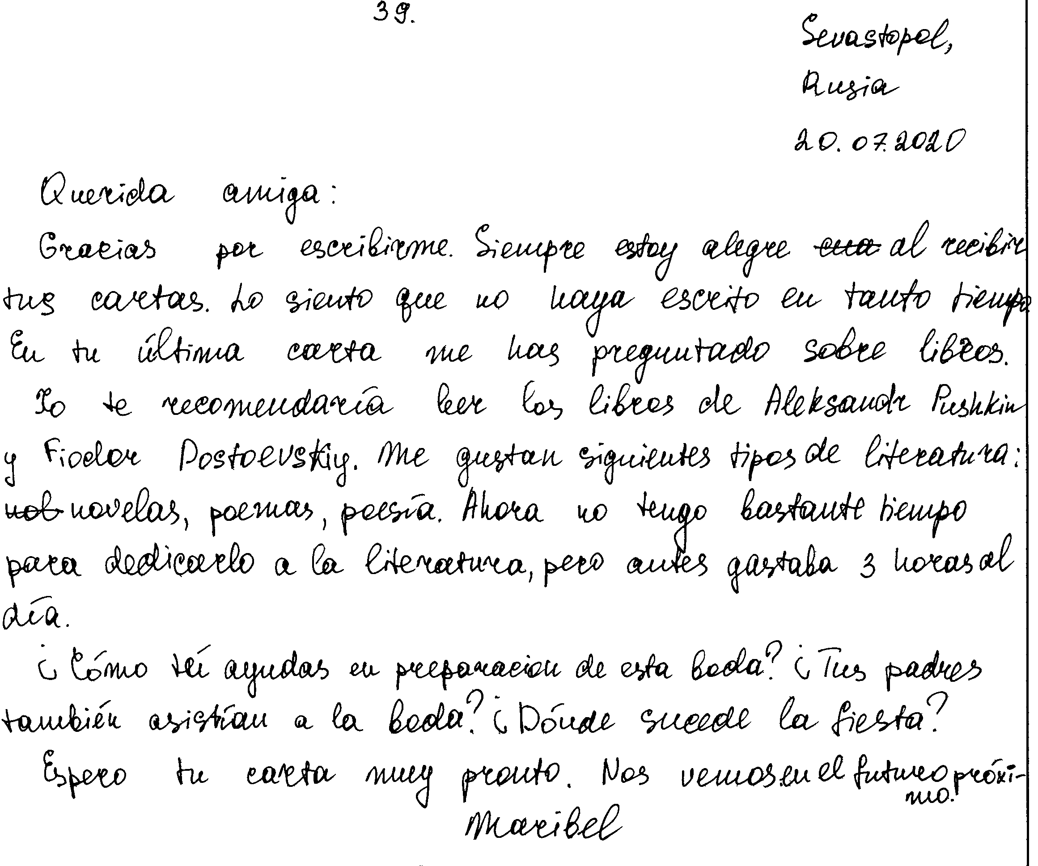

Анализ задания 1
Тип задания: задание с развёрнутым ответом.
Целесообразность стиля и формат: личное письмо, неофициальный стиль общения, базовый уровень.
Рекомендуемое время выполнения: 20 мин.
Требуемый объём: 100–140 слов
Что ожидается от экзаменуемого?
- дать развёрнутое сообщение и ответить на все вопросы друга;
- запросить информацию;
- использовать неофициальный стиль;
- соблюдать формат неофициального письма;
- правильно использовать языковые средства.

Комментарии к личному письму 1
Личное письмо оценивается по трём критериям: содержание, организация текста и языковое оформление. Однако проверка работы начинается с формального, но важного момента – подсчёта количества слов в выполненном задании. Требуемый объём даётся в задании для экзаменуемого (39: 100–140 слов). В п. 11 спецификации даны чёткие инструкции на этот счёт: «Допустимое отклонение от заданного объёма составляет 10%. Если в выполненном задании 39 менее 90 слов, то задание проверке не подлежит и оценивается в 0 баллов. При превышении объёма более чем на 10%, т.е. если в выполненном задании 39 более 154 слов, проверке подлежит только та часть работы, которая соответствует требуемому объёму. Таким образом, при проверке задания 39 отсчитываются от начала работы 140 слов, и оценивается только эта часть работы». При определении соответствия объёма представленной работы вышеуказанным требованиям считаются все слова, начиная с первого слова по последнее, включая вспомогательные глаголы, предлоги, артикли, частицы. В личном письме адрес, дата, подпись также подлежат подсчёту. При этом как одно слово считаются: cложные временные (аналитические) формы глаголов (he escrito); местоимённые формы глаголов (se dice, me llamo); числительные, выраженные цифрами (1; 25; 2009); даты, записанные цифрами (5-03-09 или 5/03/09); сокращения (EE UU, JJ OO), сложные слова (obra maestra, punto clave); топонимы, состоящие из нескольких элементов (Nueva York); слова don, doña, San, употребляемые перед именами собственными (San Petersburgo, don Francisco).
В работе 99 слов. Убедившись в том, что требуемый объём соблюдён, переходим к оцениванию выполненного задания.

Оценивая письменную работу по первому критерию – решению коммуникативной задачи, – мы должны ответить на следующие вопросы.
- Отражает ли содержание все аспекты, указанные в задании?
- Выбрано ли стилевое оформление правильно с учётом цели высказывания и адресата (для личного письма – это неофициальный стиль)?
- Соблюдены ли принятые в языке нормы вежливости?
- Соблюдён ли требуемый объём высказывания?
Детализируя первый вопрос, необходимо сформулировать все аспекты содержания, которые должен раскрыть в своём личном письме экзаменуемый. Для этого надо проанализировать письмо-стимул и дополнительное задание, которое даётся после него. В результате получится следующий список (будем сразу отмечать, отражён ли этот аспект содержания в анализируемой работе и насколько полно он отражён).
Аспект 1. Есть ли ответ на вопрос, каких российских писателей порекомендовал бы автор другу? – Да, ответ есть: «Yo te recomendaría leer los libros de Alexandr Pushkin y Fiodor Dostoevskiy».
Аспект 2. Есть ли ответ на вопрос, какая литература нравится автору? – Есть: «Me gustan siguientes tipos de literatura: novelas, poemas, poesía».
Аспект 3. Есть ли ответ на вопрос, сколько времени тратит автор на чтение? – Да, есть: «Ahora no tengo bastante tiempo para dedicarlo a la literatura, pero antes gastaba 3 horas al día».
Аспект 4. Умеет ли автор письма запрашивать информацию? (Заданы ли три вопроса другу по переписке?) – Автор должен был задать вопросы о посещении свадьбы двоюродного брата, которая была на прошлой неделе. Заданы следующие вопросы: «¿Cómo tú ayudas en preparación de esta boda?» – вопрос задан в настоящем времени, поэтому не может быть принят, так как свадьба была на прошлой неделе. «¿Tus padres también asistián a la boda?» – вопрос задан в прошедшем времени (Pr. Imperfecto). Он считается выполненным, но отмечается грамматическая ошибка по соответствующему критерию. «¿Dónde sucede la fiesta?» – вопрос задан в настоящем времени и не может быть принят. Аспект считается невыполненным, так как два из трёх вопросов не засчитаны. Аспект 4 – минус в дополнительной схеме оценивания.
Аспект 5. Стилевое оформление высказывания. Есть ли ссылка на предыдущие контакты, благодарность за письмо, выражена ли надежда на последующие контакты? – Есть ссылка на предыдущие контакты («Siempre estoy alegre al recibir tus cartas»), есть благодарность за полученное письмо («Gracias por escribirme»). Надежда на последующие контакты выражена («Espero tu carta muy pronto»).
Аспект 6. Дано ли обращение в правильной форме в соответствии с неофициальным стилем? – Дано правильно. Дана ли завершающая фраза в правильной форме в соответствии с неофициальным стилем? – «Nos vemos en el futuro próximo» не является завершающей фразой, она выражает надежду на встречу. Дана ли правильная форма подписи – только имя пишущего? – Дана. Аспект 6 – плюс-минус (±) в дополнительной схеме оценивания.

Наконец, соответствует ли объём высказывания поставленной задаче и указанным в задании требованиям? – Соответствует. К сожалению, возможны случаи, когда при формально соблюдённом объёме – 90 слов – экзаменуемый не выполняет содержательные задачи, ограничиваясь краткими неаргументированными ответами на заданные в письме-стимуле вопросы, а требуемый объём выполняет за счёт изложения выученного наизусть «топика».
Подведём итог по критерию содержания: максимально за содержание даётся 2 балла, анализируемая работа может быть оценена в 1 балл. В работе не выполнен аспект 4, а аспект 6 выполнен неполно.

Второй критерий, по которому оценивается личное письмо, – организация текста. Оценивая задание по этому критерию, мы должны ответить на следующие вопросы.
1. Насколько логично в целом высказывание? – Письмо в целом логично, но отсутствует логический переход к абзацу, в котором автор задаёт вопросы испанскому другу (±).
2. Присутствуют ли средства логической связи и правильно ли они использованы? – Присутствуют, но минимально.
3. Разделён ли текст на абзацы? – Письмо разделено на абзацы, абзацы выделены красной строкой.
4. Соответствует ли оформление текста нормам, принятым в стране изучаемого языка? Этот последний вопрос требует детализации.
А. Обращение на отдельной строке – соответствует.
Б. Завершающая фраза на отдельной строке – отсутствует.
В. Подпись на отдельной строке – соответствует.
Г. Краткий адрес автора (город, страна) в правом верхнем углу – соответствует.
Д. Дата – соответствует.
Подведём итоги по критерию организации текста: максимальный балл по данному критерию – 2 балла, участница экзамена получит 1 балл. Оценка снижена за отсутствие логических переходов и отсутствие завершающей фразы.

Третий критерий, по которому оценивается личное письмо, – языковое оформление текста. Оценивая работу по этому критерию, мы должны отметить соответствие текста лексическим, грамматическим, орфографическим и пунктуационным нормам испанского языка. При выставлении максимального балла в работе допускается не более 2 лексико-грамматических ошибок и не более 2 орфографических и пунктуационных ошибок. В работе есть следующие ошибки.
Лексико-грамматические: Lo siento que вместо Siento que, haya escrito вместо te haya escrito, en tanto tiempo вместо durante tanto tiempo, sobre libros вместо sobre los libros, asistiían вместо asistieron, sucede вместо tiene lugar –всего 6 ошибок.
Орфографические и пунктуационные ошибки отсутствуют.
Языковое оформление оценивается в 0 баллов.

Таким образом, в целом за личное письмо участница экзамена получает 2 балла.

Личное письмо 2

Задание для экзаменуемого
Ha recibido una carta de su amigo español Felipe que escribe:

...El tiempo de invierno me pone muy triste. ¿Qué estación del año te gusta? ¿Cómo es el invierno en tu país? ¿Cómo pasas el tiempo libre en invierno?
El próximo año escolar estudiaré en otro colegio...

Escriba la carta de respuesta contestando a las preguntas de Felipe.
Al final de la carta formule 3 preguntas al amigo español sobre sus futuros estudios en otro colegio.
Escriba 100–140 palabras.

Recuerde las reglas de escribir cartas personales.

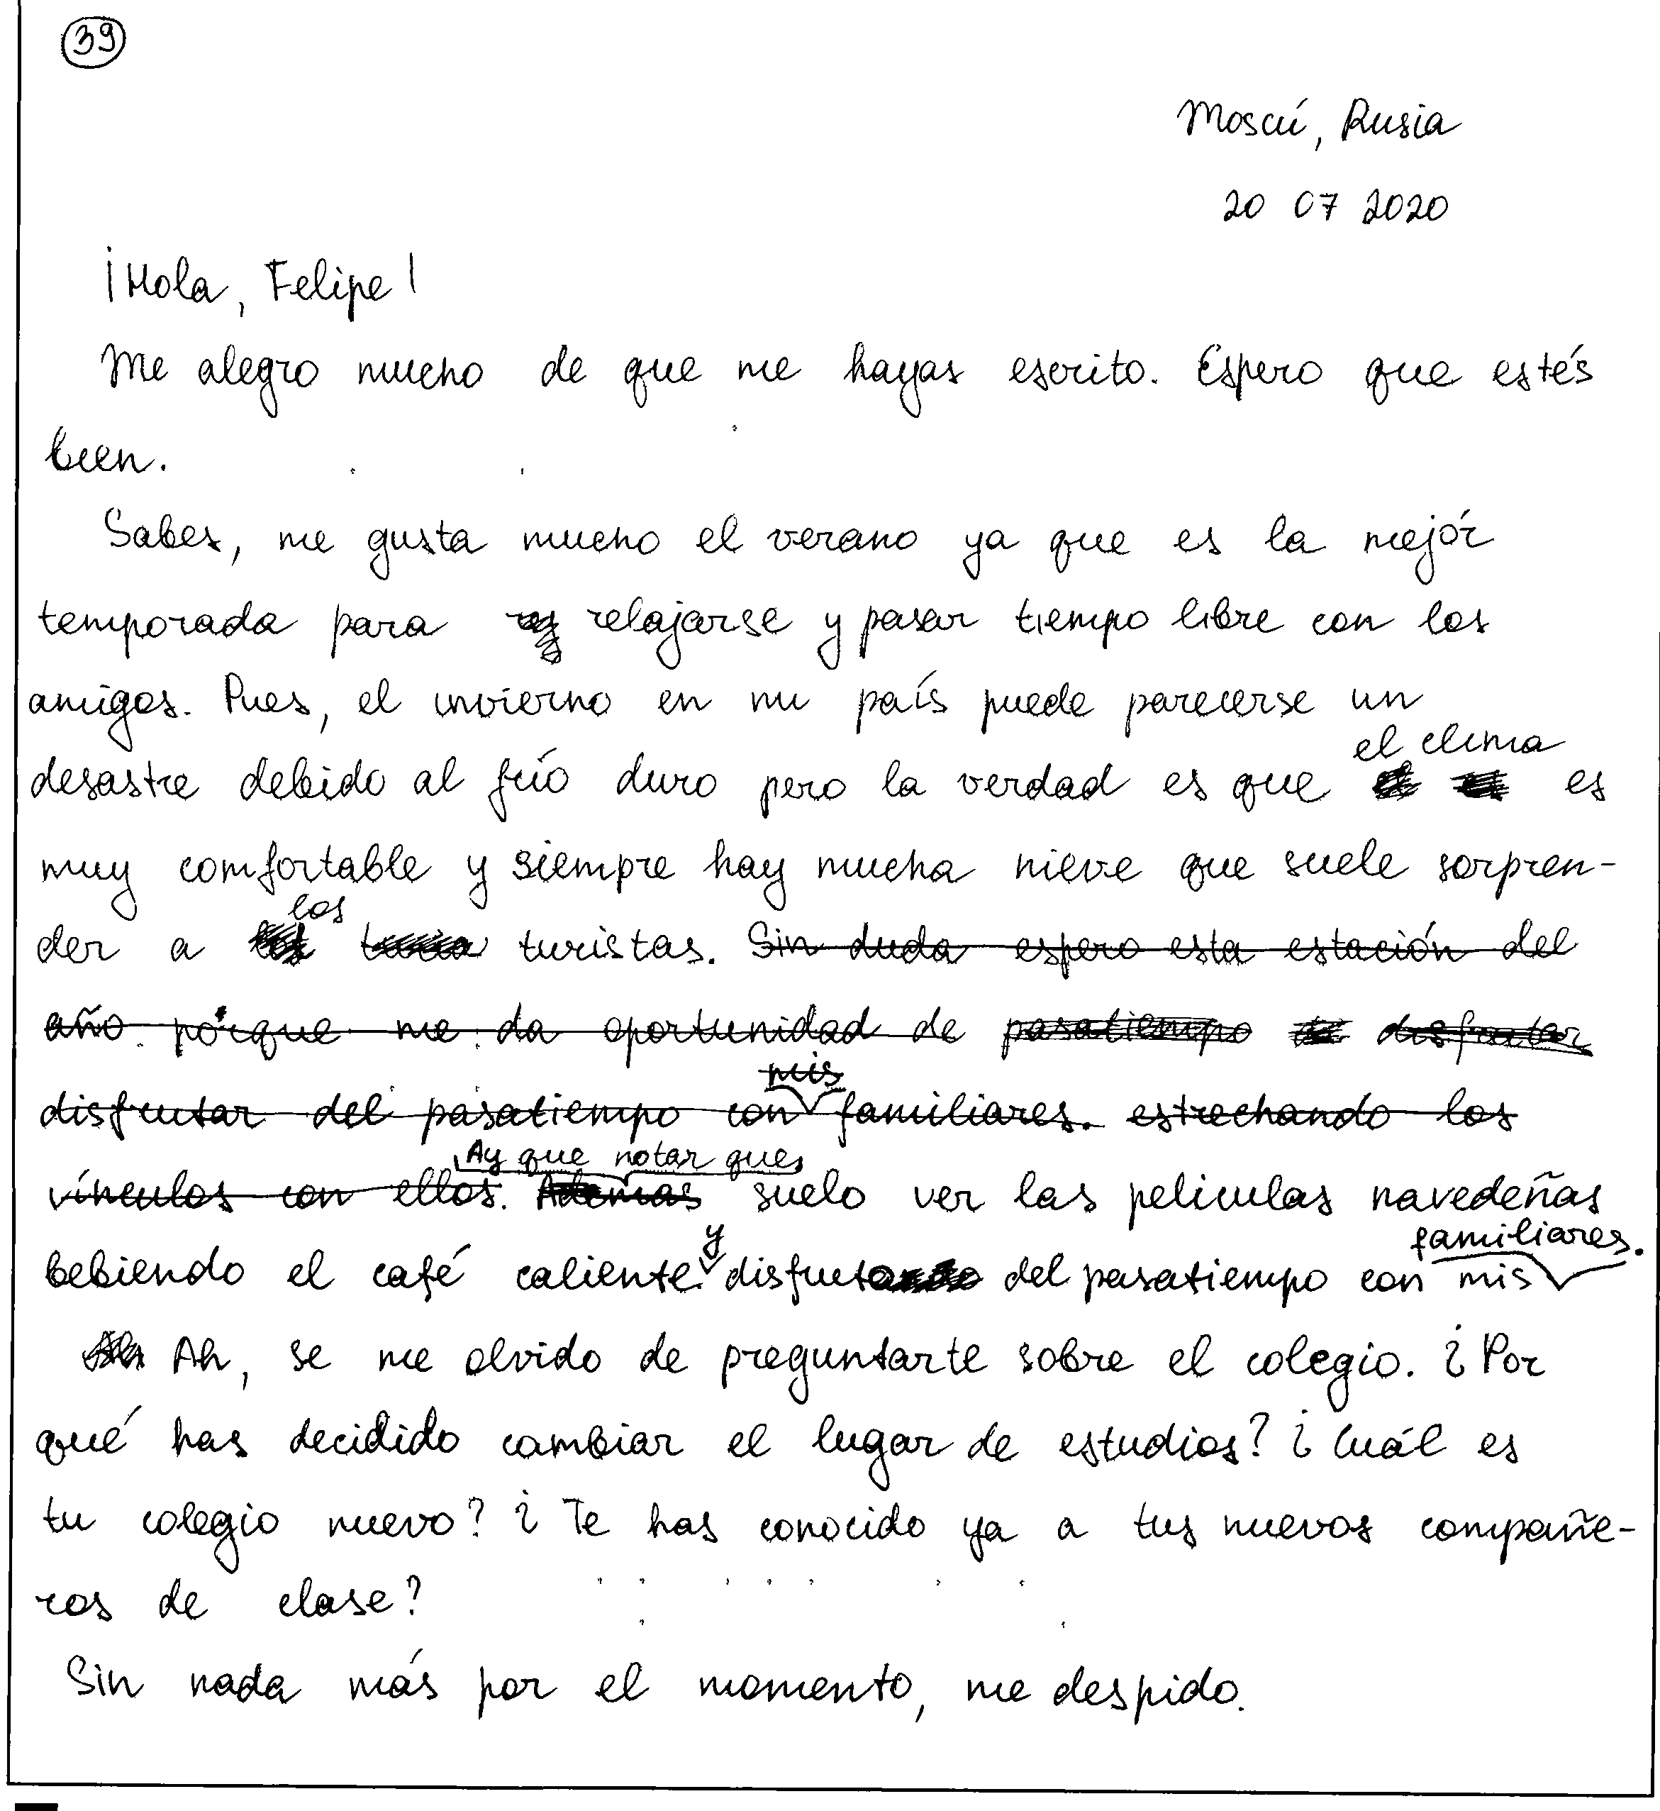
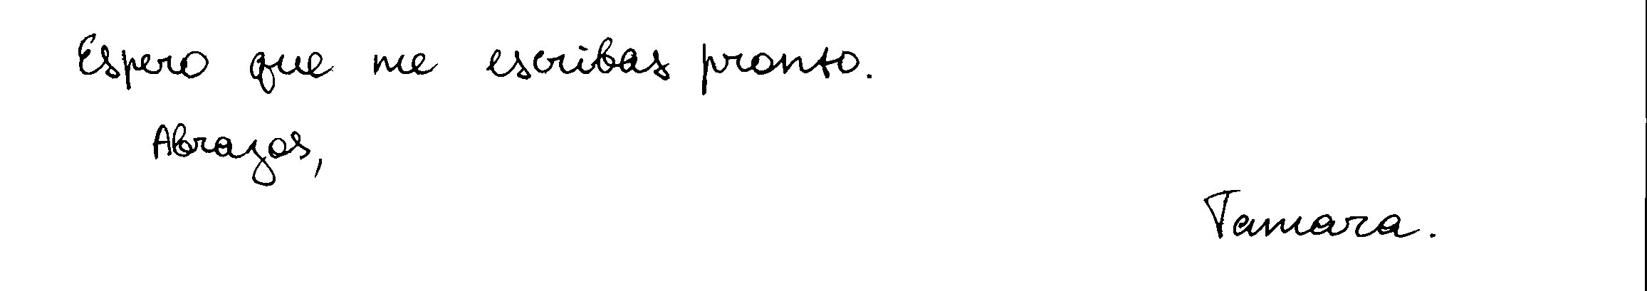
Анализ задания
Тип задания: задание с развёрнутым ответом.
Целесообразность стиля и формат: личное письмо, неформальный стиль общения, базовый уровень.
Рекомендуемое время выполнения: 20 мин.
Требуемый объём: 100–140 слов.
Что ожидается от экзаменуемого?
- дать развёрнутое сообщение и ответить на все вопросы друга;
- запросить информацию;
- использовать неофициальный стиль;
- соблюдать формат неофициального письма;
- соблюдать лексико-грамматические, орфографические и пунктуационные нормы испанского языка.

Комментарии к личному письму 2
Дополнительная схема оценивания в приложении 1.4.
Объём данного письма соответствует требованиям. 134 слова.
Личное письмо оценивается по трём критериям: решение коммуникативной задачи, организация текста, языковое оформление текста.
Оценивая работу по первому критерию – решению коммуникативной задачи, – мы должны ответить на следующие вопросы.
- Отражает ли содержание все аспекты, указанные в задании?
- Выбрано ли стилевое оформление правильно, с учётом цели высказывания и адресата (для личного письма – это неофициальный стиль)?
- Соблюдены ли принятые в языке нормы вежливости?
- Соблюдён ли требуемый объём высказывания.

Детализируя первый вопрос, необходимо сформулировать все аспекты содержания, которые должен раскрыть в своём личном письме экзаменуемый. Для этого надо проанализировать письмо-стимул и дополнительное задание, которое даётся после него. В результате получится следующий список (будем сразу отмечать, отражён ли этот аспект содержания в анализируемой работе и насколько полно он отражён).
Аспект 1. Ответ на вопрос, какое любимое время года автора. – Дан. – «Sabes_ me gusta mucho el verano ya que es la mejor temporada para pasar el verano».
Аспект 2. Ответ на вопрос, какая зима в родной стране автора. – Есть: «Pues, el invierno en mi país puede parecerse un desastre...»
Аспект 3. Ответ на вопрос, как автор проводит свободное время зимой? – Да, есть,: «Ay que notar que suelo ver las peliculas navedeñas bebiendo el café caliente y disfrutar del pasatiempo con mis familiares».
Аспект 4. Умеет ли автор письма запрашивать информацию? (Заданы ли три вопроса другу по переписке?) – Да, в полном объёме. Вопрос «¿Te has conosido ya a tus nuevos compañeros?» засчитан, так как он относится к обучению в школе.
Аспект 5. Ссылка на предыдущие контакты – нет. Благодарность за полученное письмо – нет. Надежда на последующие контакты – есть. Аспект не выполнен.
Аспект 6. Стилевое оформление выбрано правильно.

Наконец, соответствует ли объём высказывания поставленной задаче и указанным в задании требованиям? – Соответствует.
Подведём итог по критерию содержания: максимально за содержание даётся 2 балла, анализируемая работа может быть оценена в 1 балл (аспект 5 не выполнен).

Второй критерий, по которому оценивается личное письмо, – организация текста.
Оценивая задание по этому критерию, мы должны ответить на следующие вопросы.
1. Насколько логично в целом высказывание? – В целом письмо логично.
2. Присутствуют ли средства логической связи и правильно ли они использованы? – Присутствуют, использованы верно.
3. Разделён ли текст на абзацы? – Письмо разделено на абзацы логично.
4. Соответствует ли оформление текста нормам, принятым в стране изучаемого языка? Этот последний вопрос требует детализации:
А. Обращение на отдельной строке – соответствует.
Б. Завершающая фраза на отдельной строке – соответствует.
В. Подпись на отдельной строке – соответствует.
Г. Краткий адрес автора (город, страна) в правом верхнем углу – соответствует.
Д. Дата – соответствует.
Подведём итоги по критерию организации текста: максимальный балл по данному критерию – 2 балла, участница экзамена получает 2 балла.

Третий критерий, по которому оценивается личное письмо, – языковое оформление текста. Оценивая работу по этому критерию, мы должны отметить соответствие текста лексическим, грамматическим, орфографическим и пунктуационным нормам испанского языка. При выставлении максимального балла в работе допускается не более 2 лексико-грамматических ошибок и не более 2 орфографических и пунктуационных ошибок.
В данной работе есть 7 лексико-грамматических ошибок (parecerse un desastre вместо parecer, Ay вместо hay, bebiendo el café caliente вместо tomando el café, se me olvido вместо se me ha olvidado, de preguntarte вместо preguntarte, ¿Cuál es tu colegio? вместо ¿Cómo es tu colegio?, Te has conocido... вместо Has conocido). Кроме того, в работе есть 2 орфографические ошибки (peliculas, navedeñas) и 1 пунктуационная ошибка (Abrazos, Tamara.). Выполнение задания по этому критерию оценивается в 0 баллов.
Таким образом, в целом за личное письмо участница экзамена получает 3 балла.

Личное письмо 3
Задание для экзаменуемого
Ha recibido una carta de su amigo español Felipe que escribe:

...Esta semana he hecho en un programa de ordenador especial el árbol genealógico de mi familia. ¿Conoces la historia de tus antepasados? ¿Qué te cuentan tus padres de la historia de tu familia? ¿Por qué es importante guardar los recuerdos de tus antepasados?
...Dentro de dos meses viene de gira un teatro ruso a mi ciudad...

Escriba la carta de respuesta contestando las preguntas de su amigo.
Al final de la carta formule 3 preguntas al amigo español sobre la llegada del teatro ruso.

Escriba 100–140 palabras.
Recuerde las reglas de escribir cartas personales.

Текст 3 выполненного участницей экзамена личного письма
(с сохранением языкового оформления)

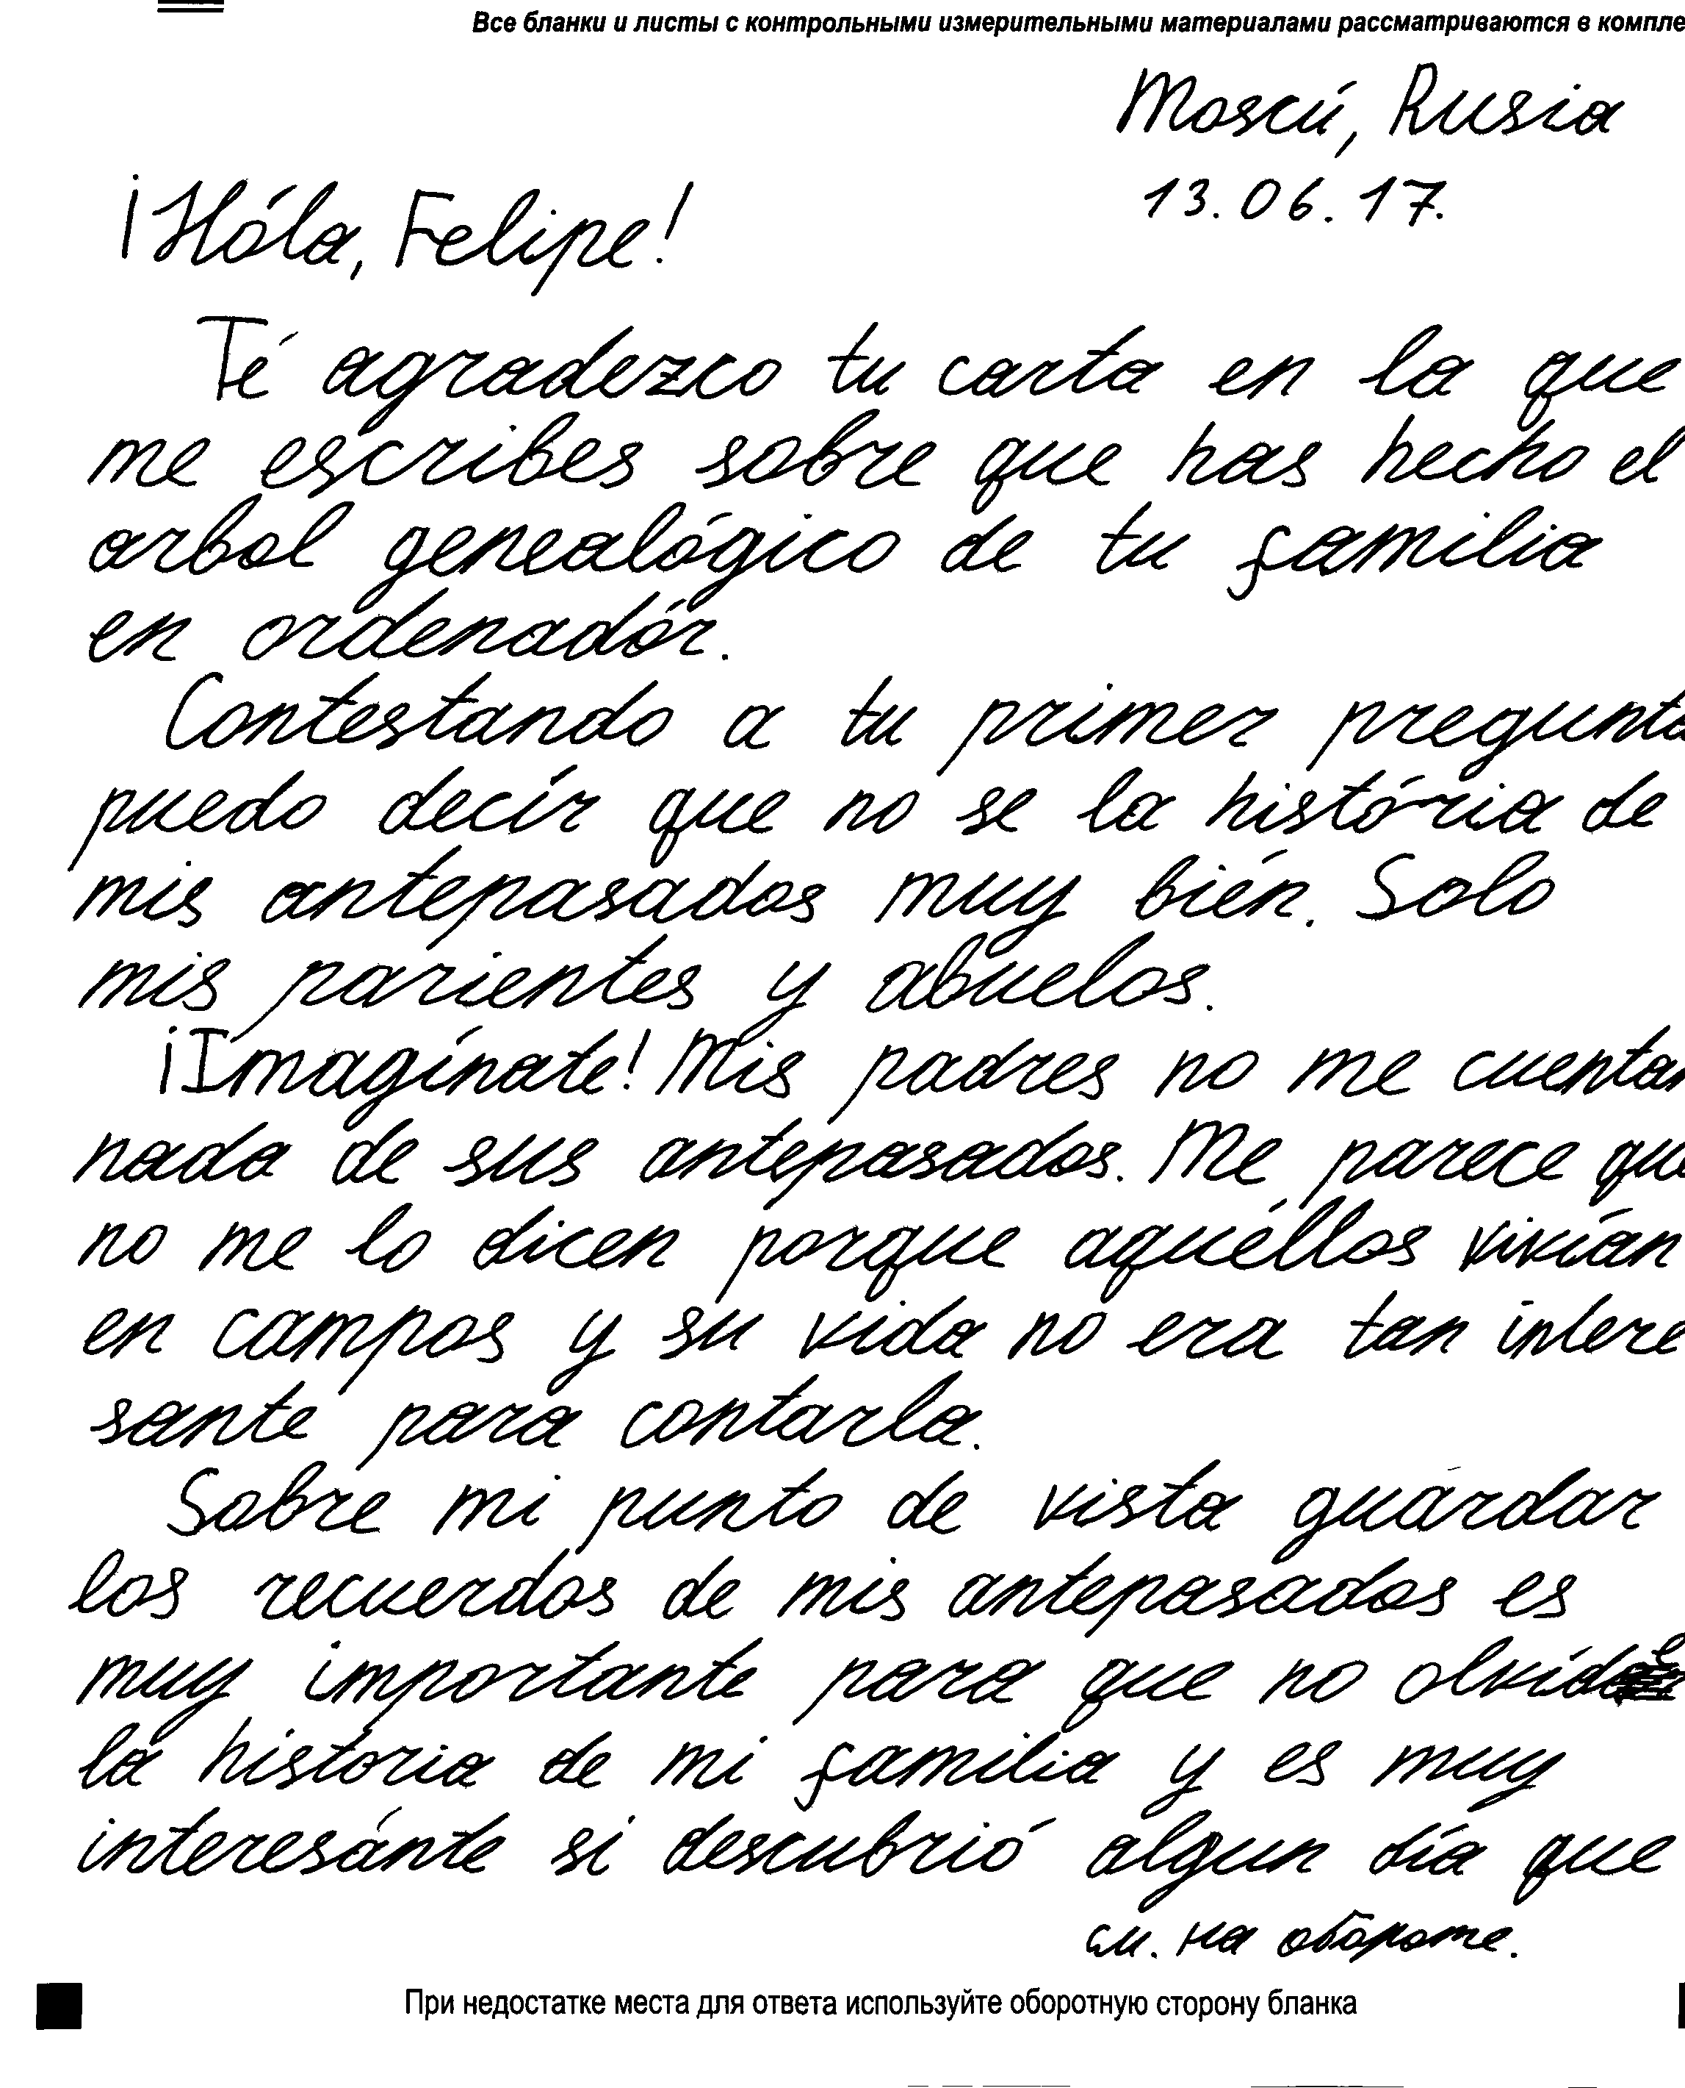

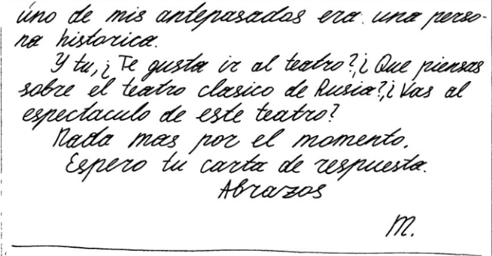

Анализ задания
Тип задания: задание с развёрнутым ответом.
Целесообразность стиля и формат: личное письмо, неформальный стиль общения, базовый уровень.
Рекомендуемое время выполнения: 20 мин.
Требуемый объём: 100–140 слов.
Что ожидается от экзаменуемого?
- дать развёрнутое сообщение и ответить на все вопросы друга;
- запросить информацию;
- использовать неофициальный стиль;
- соблюдать формат неофициального письма;
- соблюдать лексико-грамматические, орфографические и пунктуационные нормы испанского языка.

Комментарии к личному письму 3
Дополнительная схема оценивания в приложении 1.6.
Объём данного письма соответствует требованиям.
Личное письмо оценивается по трём критериям: решение коммуникативной задачи, организация текста, языковое оформление текста.
Оценивая работу по первому критерию – решению коммуникативной задачи, – мы должны ответить на следующие вопросы.
1. Отражает ли содержание все аспекты, указанные в задании?
2. Выбрано ли стилевое оформление правильно, с учётом цели высказывания и адресата (для личного письма – это неофициальный стиль)?
3. Соблюдены ли принятые в языке нормы вежливости?
4. Соблюдён ли требуемый объём высказывания.

Детализируя первый вопрос, необходимо сформулировать все аспекты содержания, которые должен раскрыть в своём личном письме экзаменуемый. Для этого надо проанализировать письмо-стимул и дополнительное задание, которое даётся после него. В результате получится следующий список (будем сразу отмечать, отражён ли этот аспект содержания в анализируемой работе и насколько полно он отражён).
Аспект 1. Ответ на вопрос, знает ли автор историю своих предков. – Дан: «…no se la história de mis antepasados muy bién».
Аспект 2. Ответ на вопрос, что рассказывают родители автора об истории семьи. – Есть: «Mis padre no me cuentan nada de sus antepasados…».
Аспект 3. Ответ на вопрос, почему важно хранить память о предках. – Да, есть, хотя аргументация представляется слабой (хранить память важно, чтобы не забывать историю семьи): «…guardar los recuerdos de mis antepasados es muy importante para que no olvide la historia de mi familia y es interesante si descubrió algún día que uno de mos antepasados era una persona histórica».
Аспект 4. Умеет ли автор письма запрашивать информацию? (Заданы ли три вопроса другу по переписке?) – Нет. Вопросы «¿Te gusta el teatro? ¿Qué piensas sobre el teatro clásico de Rusia?» не относятся к будущим гастролям театра из России. Два вопроса не засчитываются. Аспект не выполнен.
Аспект 5. Ссылка на предыдущие контакты – нет. Благодарность за полученное письмо – есть. Надежда на последующие контакты – есть. Аспект выполнен неполно.
Аспект 6. Стилевое оформление выбрано в основном правильно. В качестве подписи рекомендуется указывать имя автора, а не инициал M.

Наконец, соответствует ли объём высказывания поставленной задаче и указанным в задании требованиям? – Соответствует.
Подведём итог по критерию содержания: максимально за содержание даётся 2 балла, анализируемая работа может быть оценена в 1 балл.

Второй критерий, по которому оценивается личное письмо, – организация текста.
Оценивая задание по этому критерию, мы должны ответить на следующие вопросы.
1. Насколько логично в целом высказывание? – В письме есть недочёты в оформлении логической связи, в частности нет логического перехода между вторым и третьим абзацем и при переходе к запросу информации (5-й абзац).
2. Присутствуют ли средства логической связи и правильно ли они использованы? – Присутствуют, но минимально. Восклицание «¡Imagínate!» использовано в качестве средства связи между абзацами и вводит ответ на второй вопрос, но не даёт читателю никаких отсылок к этому вопросу. Есть ошибка в форме средства логической связи «sobre mi punto de vista…»
3. Разделён ли текст на абзацы? – Письмо разделено на абзацы. Ответы на каждый вопрос испанского друга выделены в отдельные абзацы, что не противоречит логике высказывания.
4. Соответствует ли оформление текста нормам, принятым в стране изучаемого языка? Этот последний вопрос требует детализации:
а) Обращение на отдельной строке – соответствует.
б) Завершающая фраза на отдельной строке – соответствует.
в) Подпись на отдельной строке – соответствует.
г) Краткий адрес автора (город, страна) в правом верхнем углу – соответствует. Указание города достаточно для краткого адреса, но предпочтительно указание города и страны отправителя.
д) Дата – соответствует.
Подведём итоги по критерию организации текста: максимальный балл по данному критерию – 2 балла, участница экзамена получит 1 балл. Оценка снижена за недочёты в логике изложения и использовании средств логической связи.

Третий критерий, по которому оценивается личное письмо, – языковое оформление текста. Оценивая работу по этому критерию, мы должны отметить соответствие текста лексическим, грамматическим, орфографическим и пунктуационным нормам испанского языка. При выставлении максимального балла в работе допускается не более 2 лексико-грамматических ошибок и не более 2 орфографических и пунктуационных ошибок. В данной работе 1 лексическая ошибка (campos – не ясно значение в контексте), 3 грамматические ошибки (Solo mis parientes y abuelos – пропуск слова, primer pregunta, …es interesante si descubrió). Кроме того, в работе орфографические ошибки 4 типов (1-й – decir, se; 2-й – arbol, ordenadór, história, clásico, 3-й – tu, algún, 4-й – Que) и 2 пунктуационных ошибки (Abrazos M.). Этот критерий оценивается в 0 баллов.
Таким образом, в целом за личное письмо участница экзамена получает 2 балла.

ЗАДАНИЕ 13
Выполните задание 39 сами – напишите письмо Фелипе, которое бы отвечало всем требованиям коммуникативного задания. Прокомментируйте его.

ЗАДАНИЕ 14
Какие умения проверяются в личном письме? Овладение какими из них представляется вам наиболее сложным (исходя из личного опыта, опыта обучения школьников, анализа представленных работ)?

ЗАДАНИЕ 15
Прочитайте задание для экзаменуемого и составьте к нему дополнительную схему оценивания (См. Приложение 1.10).
Ha recibido una carta de su amigo español Enrique que escribe:
39

Cada vez más jóvenes se dedican a la protección del medio ambiente. ¿Me puedes contar, por favor, cómo la gente joven de Rusia participa en la protección de la naturaleza? ¿Os apoya en vuestras acciones la administración local y los miembros de las familias? ¿Existe algún movimiento ecológico en el lugar donde vives? ¿Te gustaría iniciar algún otro?
Ahora estoy muy feliz porque al final tengo aprobados todos los exámenes…

Escriba la carta de respuesta contestando las preguntas de Enrique. Al final de la carta formule sus preguntas a la amiga española acerca de sus planes para las próximas vacaciones.

Escriba 100–140 palabras.
Recuerde las reglas de escribir cartas personales.

ЗАДАНИЕ 16
Выберите в приложениях 1.3–1.7 дополнительную схему оценивания к любому ещё не проанализированному заданию 39 и попробуйте на этой основе создать задание (дайте письмо-стимул и установку на запрос информации).

ЗАДАНИЕ 17
Изучите задание и дополнительную схему оценивания к нему (Приложение 1.5). Какой аспект содержания отсутствует (или сформулирован неверно) в данной работе? В какой графе дополнительной схемы следует поставить минус (неверно / не выполнено) или плюс-минус (частично неверно / частично не выполнено)?

Задание для экзаменуемого
Ha recibido una carta de su amiga española Pilar que escribe:
39
…No creo que tenga problemas a la hora de elegir la futura carrera porque me gusta estudiar lenguas extranjeras, conocer tradiciones y costumbres de otros países. En futuro pienso trabajar de intérprete o profesora de idiomas extranjeros. Y tú, ¿has pensado ya en qué vas a ser en futuro? ¿Qué carrera vas a hacer? ¿Por qué la has elegido?
He nacido y he vivido siempre en España. Me gustaría ver el mundo…
Escriba la carta de respuesta contestando las preguntas de Pilar. Al final de la carta formule sus preguntas a la amiga española acerca de los viajes que piensa hacer.

Escriba 100–140 palabras.
Recuerde las reglas de escribir cartas personales.

Текст личного письма участницы экзамена
(с сохранением орфографии и пунктуации оригинала)

Bashkortostán, 3 de febrero 2009
Querida Pili:
He leído tu carta donde escribes sobre tu futura carrera. Yo comparto tu elección y a mí también me gusta la profeción de intérprete. Es muy actual y moderna. Encuanto a mi, todavía no he elegido mi futura profeción. Pero a mi me gusta el trabajo de guía de turismo. Me fascina huir de la rutina de la vida cotidiana. Soy dada a conocer países, nuevos lugares, gente... Quisiera visitar China, Grecia, Africa, para ver sus patrimonios monumentales: muralla china, la Acrópolis de Atenas. Y tú, ¿qué países quieres visitar? ¿Qué lenguas vas a estudiar? ¿Por que los has elegido?
Escríbeme,
Antonina Petrova.

ЗАДАНИЕ 18
Изучите задание и дополнительную схему оценивания к нему. Какой аспект содержания отсутствует (или сформулирован неверно) в данной работе? В какой графе дополнительной схемы следует поставить минус (неверно / не выполнено) или плюс-минус (частично неверно / частично не выполнено)?

Таблица 10. Дополнительная схема оценивания
по критерию «Решение коммуникативной задачи»
Объём высказывания соответствует поставленной задаче: 90–154 слова
Аспект 1. Ответ на вопрос о выборе будущей профессии дан
Аспект 2. Ответ на вопрос о выборе учебного заведения дан
Аспект 3. Ответ на вопрос, почему автор выбрал именно эту профессию, дан
Аспект 4. Три вопроса о путешествии заданы
Аспект 5. Нормы вежливости соблюдены: ссылка на предыдущие контакты; благодарность за полученное письмо; надежда на последующие контакты
Аспект 6. Стилевое оформление выбрано правильно: обращение, завершающая фраза, подпись автора в соответствии с неофициальным стилем

Текст личного письма участницы экзамена
(с сохранением орфографии и пунктуации оригинала)
Sochi, Rusia
14.02.2009
¡Un saludo, Pilar!
Ahora estoy de vacaciones viajando por Europa y tratando de comprender a si misma. Para mi la pregunta sobre mi destino todavía está abierta. Pero yo sé que me interesa la psicología. Es muy necesario para mí comprender por que mi amigo hace una cosa o otra. También me encanta inventar historias irreales. Puede ser que trataré de escribir guiones.
En este momento estoy en un café con una vista panorámica a toda la ciudad. Brilla el sol, la hierba es muy verde, hoy es el día de San Valentino, y estoy en la ciudad más romántica del mundo.
Pero... ¿Por qué no estás aquí conmigo? Como yo recuerdo, te gustaría viajar por el mundo. ¿Cuales países quieres visitar y por que? ¿Dónde ya estuviste? ¿Si te gustaría viajar conmigo, adónde viajaríamos. Besos
Stasia

ЗАДАНИЕ 19
Составьте дополнительную схему оценивания и оцените предлагаемую работу (см. Приложение 1.9).

Ha recibido una carta de su amiga española Carmen que escribe:
…Mis amigos y yo planeamos un viaje a Moscú el próximo mes de diciembre. ¿Qué tiempo hace en invierno en tu ciudad? ¿Cómo son los paisajes de invierno en Rusia? ¿Qué ropa me recomendarías llevar para que no pase frío?
39
Sabes, quiero buscarme un trabajo para el verano...
Escriba la carta de respuesta contestando las preguntas de Carmen.
Al final de la carta formule 3 preguntas a la amiga española sobre su intención de buscar un trabajo.

Escriba 100–140 palabras.
Recuerde las reglas de escribir cartas personales.

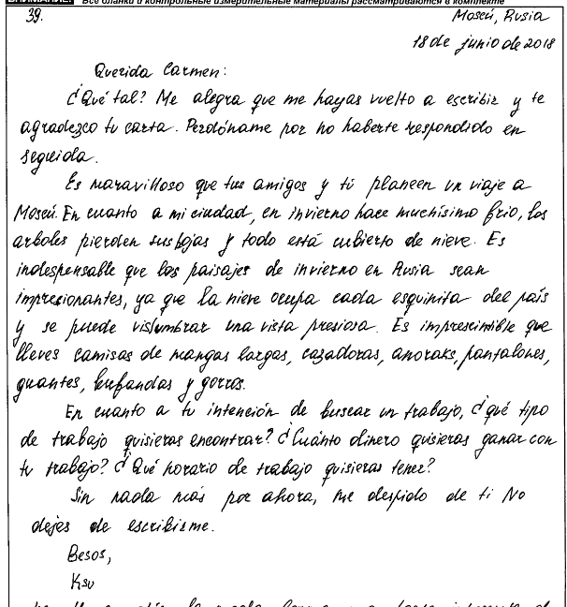

Оценки: К1 –2, К2 – 2, К3 – 0.

ЗАДАНИЕ 20
Составьте дополнительную схему оценивания (Приложение 1.10) и попробуйте на этой основе создать задание (дайте письмо-стимул и установку на запрос информации).

ЗАДАНИЕ 21
Работа в группах. На основе общих критериев оценивания выполнения заданий раздела «Письмо» и дополнительных схем оценивания составьте краткие рекомендации для экспертов, что и как учитывать при проверке личного письма.

ЗАДАНИЕ 22
Предложите вашим выпускникам написать личное письмо в соответствии со следующим заданием. Составьте дополнительную схему оценивания (см. Приложение 1.10). Проанализируйте на её основе выполненные работы, отберите лучшую и худшую и обсудите их с коллегами с точки зрения содержания и организации текста.

Задание для экзаменуемого
Ha recibido una carta de su amiga española Pilar que escribe:
39
Uno de mis amigos ha sido invitado a pasar unos días en Moscú este verano. Será su primer viaje a Rusia. ¿Qué lugares de interés y monumentos históricos le puedes recomendar que visite? ¿Cuáles son tus favoritos?
Estoy segura de que en Moscú hay lugares de diversión para jóvenes. ¿Adónde mi amigo podría ir para pasar bien el tiempo?
A propósito, mis amigos y yo participaremos en un campeonato deportivo.
Escriba la carta de respuesta contestando las preguntas de Pilar. Al final de la carta formule tres preguntas a la amiga española acerca de las modalidades de deporte que prefiere ella y sus amigos.
Escriba 100–140 palabras.
Recuerde las reglas de escribir cartas personales.

ЗАДАНИЕ 23
Составьте дополнительную схему оценивания и оцените предлагаемую работу (см. Приложение 1.10).

Ha recibido una carta de su amigo español Andrés que escribe:
…Soy el mayor de tres hermanos en mi familia. ¿Tienes hermanos y primos? ¿Crees que tus padres te tratan mejor que a otros niños en la familia? ¿Crees que los hijos únicos suelen ser más mimados?
39
…Tengo que estudiar mucho para prepararme para los exámenes de Selectividad ...
Escriba la carta de respuesta contestando a las preguntas de Andrés.
Al final de la carta formule 3 preguntas al amigo español sobre sus exámenes de Selectividad.

Escriba 100–140 palabras.
Recuerde las reglas de escribir cartas personales.

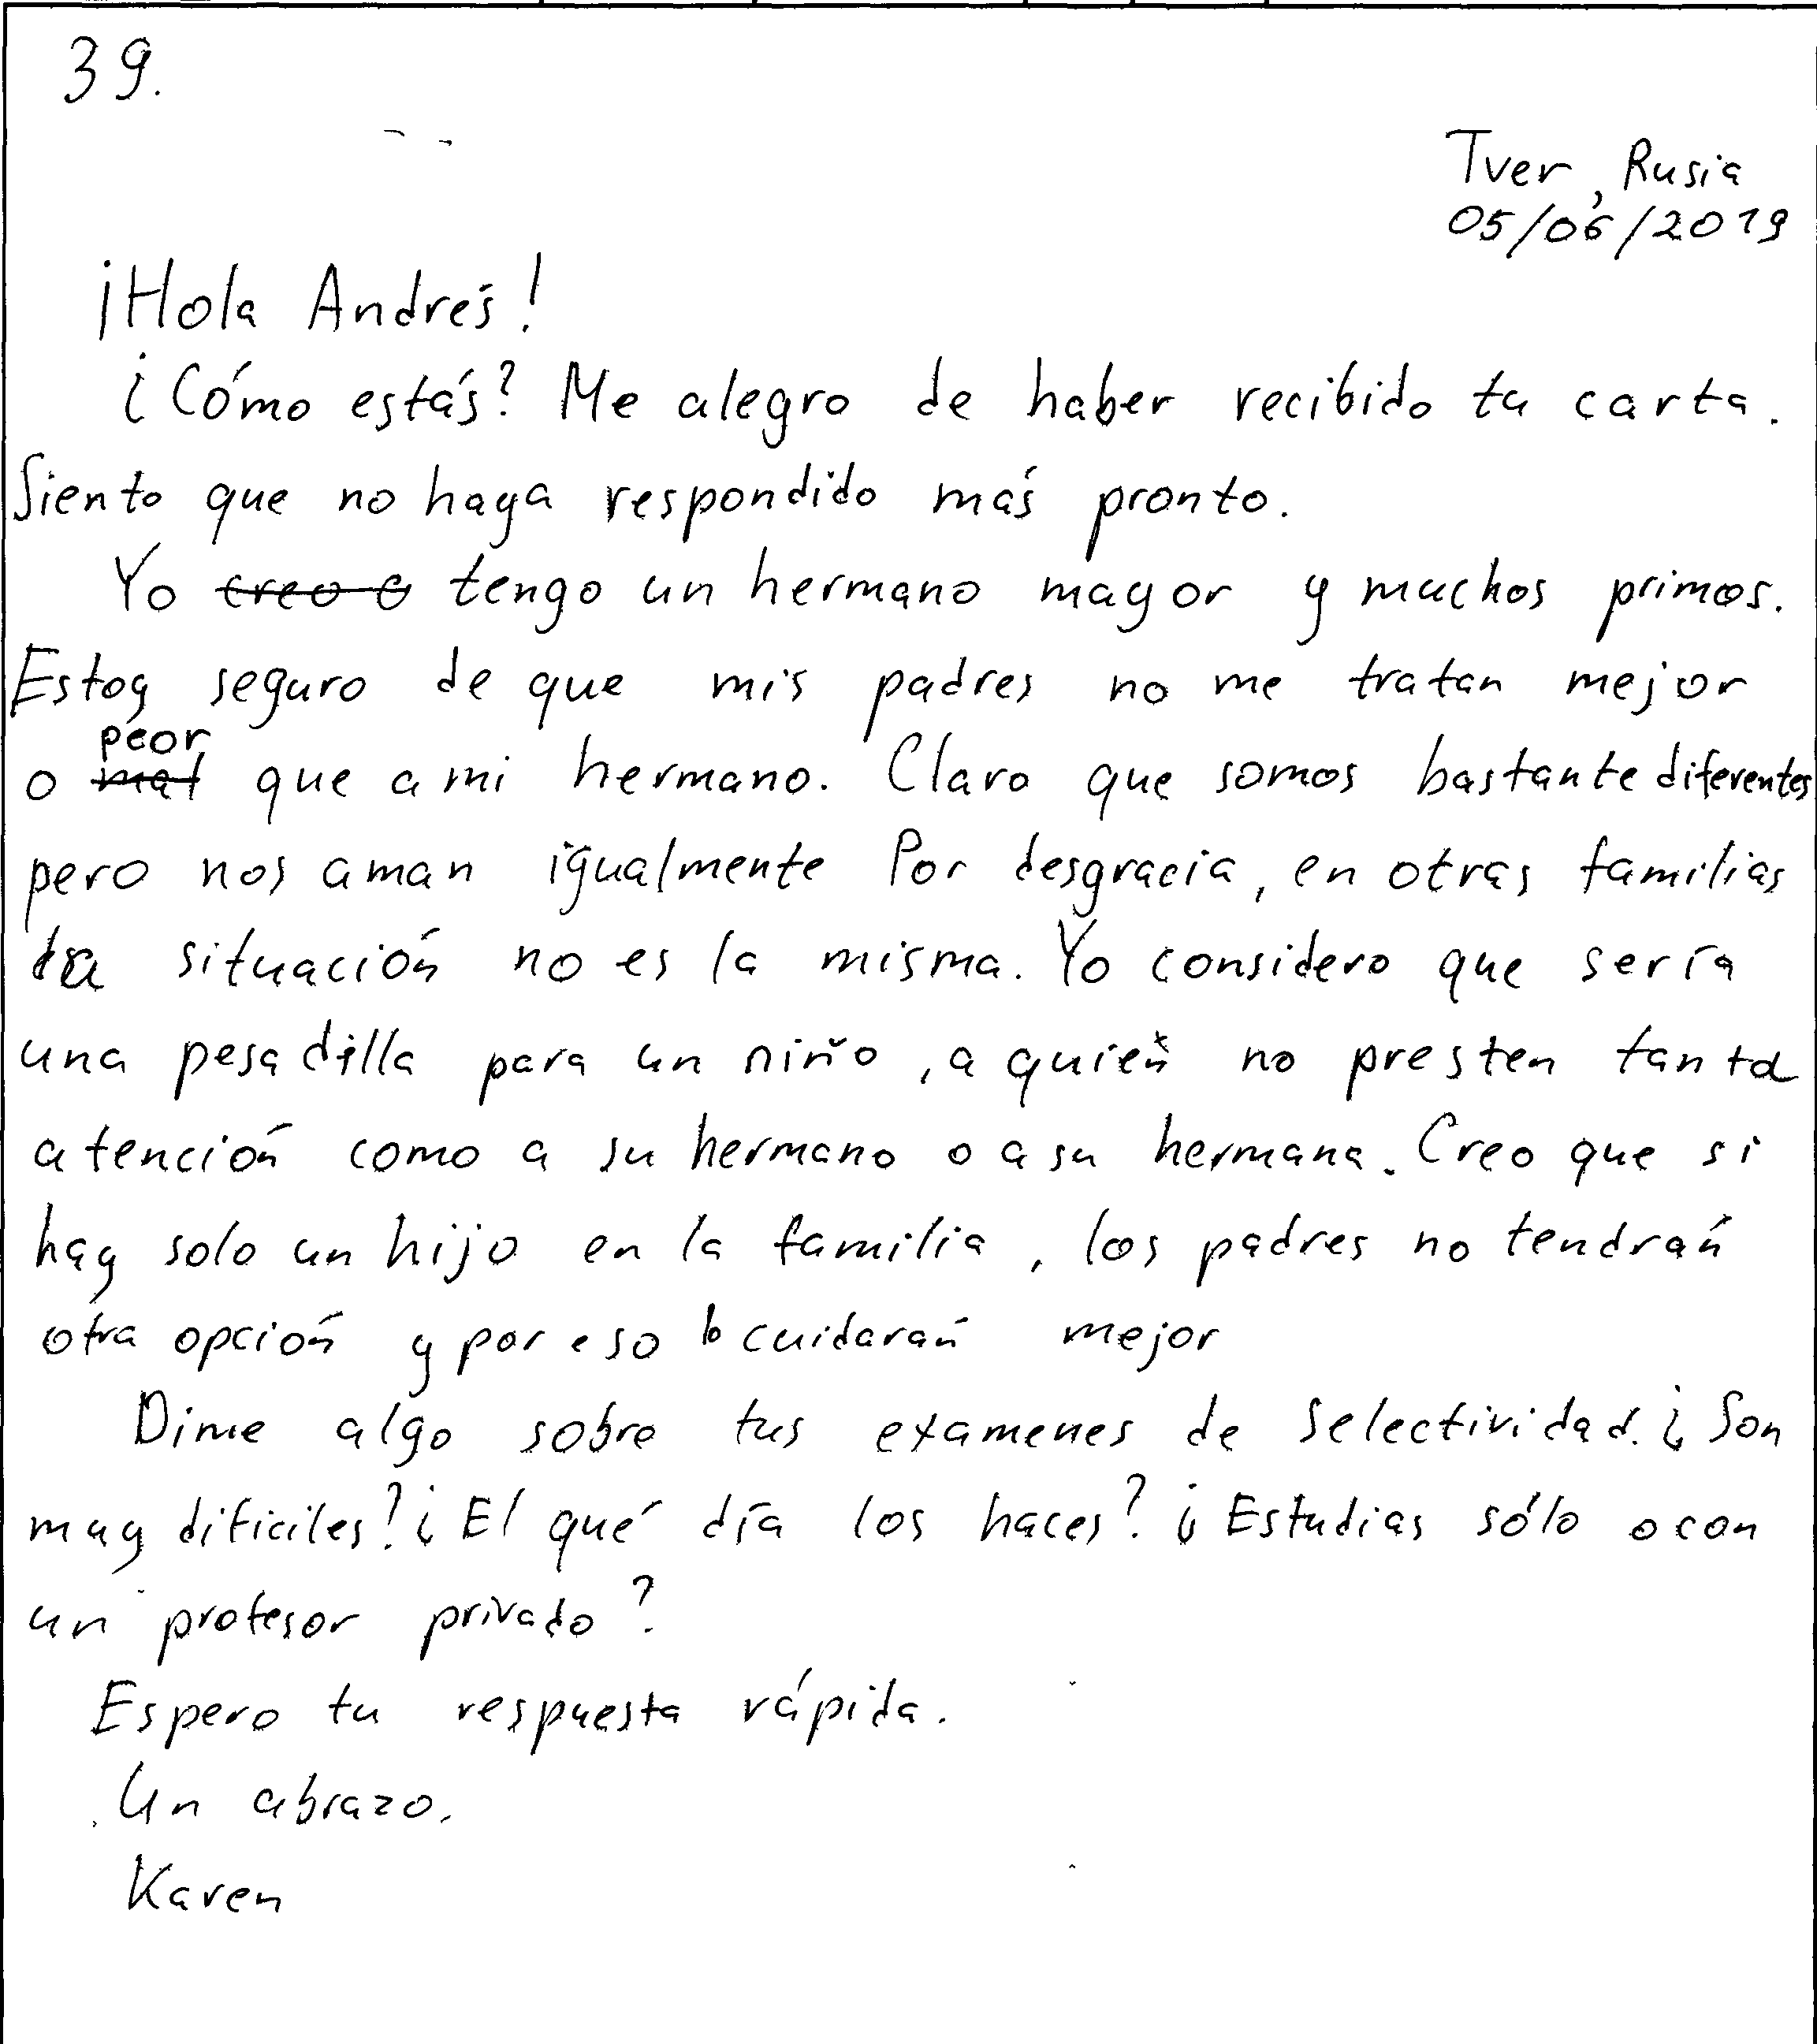

ЗАДАНИЕ 24
Составьте два задания для выпускников для написания личного письма по любой теме, взятой из школьного стандарта по иностранным языкам для старшей школы общеобразовательных учреждений. Разработайте к ним дополнительную схему оценивания. Подготовьте выпускников к написанию личного письма с учётом требований дополнительной схемы оценивания заданий.

Контрольные вопросы
- Какие умения проверяет задание 39?
- Какие стратегии используются экзаменуемыми при выполнении задания 39?
- Каковы критерии оценивания задания 39?
- Какие пункты включены в дополнительную схему оценивания задания 39? От чего зависит набор этих пунктов? Какие из них определяются типом задания «Личное письмо», а какие зависят от содержания письма-стимула? Какие ещё пункты задания 39 учитываются при составлении задания?
- Какие типичные ошибки допускают экзаменуемые в задании 39? Как можно предотвратить эти ошибки?
- Когда назначается третья проверка работы экзаменуемого?

Рефлексия
- Легко или трудно было вам оценивать задание 39? Почему?
- Какие задания в данной теме показались наиболее полезными/лишними?
- Поможет ли ваш новый опыт в оценивании работ ваших выпускников и собираетесь ли вы его внедрять в своей школе?

Тема 2. Технология оценивания задания по письму 40
(Письменное высказывание с элементами рассуждения «Моё мнение»)

Основные вопросы темы
- Технология оценивания задания 40 – письменного высказывания с элементами рассуждения (высказывание своего мнения).
- Критерии оценивания задания 40 – письменного высказывания с элементами рассуждения (высказывание своего мнения) в единой шкале оценивания.
- Дополнительные схемы оценивания для задания 40 – письменного высказывания с элементами рассуждения (высказывание своего мнения).

Основная литература
- Демонстрационный вариант КИМ ЕГЭ 2021 г. по английскому языку. – URL.: www.fipi.ru.
- Кодификатор элементов содержания и требований к уровню подготовки выпускников образовательных организаций для проведения в 2021 г. ЕГЭ по английскому языку. – URL.: www.fipi.ru.
- Спецификация КИМ для проведения в 2021 г. ЕГЭ по иностранным языкам. – URL.: www.fipi.ru.
- Федеральный компонент государственных образовательных стандартов начального общего, основного общего и среднего (полного) общего образования. – М.: Астрель, 2004.
- Вербицкая М.В. Методические рекомендации для учителей, подготовленные на основе анализа типичных ошибок участников ЕГЭ 2018 года по английскому языку / М.В. Вербицкая, К.С. Махмурян // Педагогические измерения. – 2018. – № 3. – С. 50–75.
- Вербицкая М.В. Методические рекомендации для учителей, подготовленные на основе анализа типичных ошибок участников ЕГЭ 2019 года по английскому языку / М.В. Вербицкая, К.С. Махмурян // Педагогические измерения. – 2019. – № 3. – С. 41–70.
- Вербицкая М.В. Результаты единого государственного экзамена по иностранным языкам 2020 г. / М.В. Вербицкая, К.С. Махмурян, И.В. Трешина // Иностранные языки в школе. – 2020. – № 10. – С. 44–53.
- Вербицкая М.В. Методические рекомендации для учителей, подготовленные на основе анализа типичных ошибок участников ЕГЭ 2020 года по английскому языку / М.В. Вербицкая, К.С. Махмурян, И.В. Трешина // Педагогические измерения. – 2020. – № 3. – С. 3–34.
- Методические рекомендации для учителей по преподаванию учебных предметов в образовательных организациях с высокой долей обучающихся с рисками учебной неуспешности. Иностранный язык / М.В. Вербицкая, К.С. Махмурян, И.В. Трешина, Е.В. Кузьмина, М.А. Лытаева, Е.И. Ратникова; ФИПИ. – М., 2020. – 40 с. – URL.: http://doc.fipi.ru/metodicheskaya-kopilka/metod-rekomendatsii-dlya-slabykh-shkol/inostranny-yazyk-mr-oo.pdf.
- Испанский язык. ЕГЭ. Типовые тестовые задания / Г.С. Сударь, Е.Б. Передерий, Е.А. Макарчук, Е.В. Коренева, Е.В. Богданова, Е.В. Кузьмина, А.И. Ковригина. – М.: Экзамен, 2012
- Тренировочные задания по испанскому языку DELE и ЕГЭ / Г.С. Cударь, Е.В. Коренева, Е.В. Кузьмина, Е.В., Богданова Л.А. Гадрани. – М.: Изд-во Московского университета, 2014.
- Я сдам ЕГЭ! Испанский язык. Практикум и диагностика. С online-поддержкой / Г.С. Сударь, Е.Б. Передерий, Е.А. Макарчук, М.В. Вербицкая, К.С. Махмурян. – М.: Просвещение, 2017.

Письменное высказывание с элементами рассуждения «Моё мнение»
ЗАДАНИЕ 1
Прочитайте приведённое ниже задание 40. Проанализируйте задание для участника экзамена и дополнительную схему оценивания. Покажите, как задачи, которые поставлены перед экзаменуемым, отражены в дополнительной схеме оценивания для эксперта.
Задание для участника экзамена
Comente uno de los temas que se proponen.
La asignatura escolar más importante es el idioma extranjero.
40.1

Tener hermanos es bueno.
40.2
¿Qué opinión tiene usted y por qué?
Escriba 200–250 palabras.
Escriba según el plan:
- exponga el problema parafraseando el enunciado;
- exponga su opinión personal y aduzca 2–3 argumentos para sostenerla;
- exponga una opinión contraria y aduzca 1–2 razones al respecto;
- muestre su desacuerdo con las afirmaciones anteriores y explique por qué usted no las acepta;
- elabore una conclusión reafirmando su opinión.

Таблица 11. Дополнительная схема оценивания задания 40 «Моё мнение»
ФИО эксперта _____________________________ Код эксперта ____________________
НОМЕР БЛАНКА
Объём высказывания соответствует поставленной задаче: 180–275 слов.
Высказывание носит продуктивный характер
1. Решение коммуникативной задачи (Содержание) | Аспект 1. Вступление – тема перефразирована, показан её проблемный характер
1. Решение коммуникативной задачи (Содержание) | Аспект 2. Мнение автора с 2–3 аргументами
1. Решение коммуникативной задачи (Содержание) | Аспект 3. Противоположная точка зрения с 1–2 аргументами
1. Решение коммуникативной задачи (Содержание) | Аспект 4. Объяснения, почему автор не согласен с противоположной точкой зрения (контраргументы)
1. Решение коммуникативной задачи (Содержание) | Аспект 5. Заключение с подтверждением позиции автора
1. Решение коммуникативной задачи (Содержание) | Аспект 6. Стилевое оформление выбрано правильно: соблюдается нейтральный стиль
1. Решение коммуникативной задачи (Содержание) | ИТОГОВЫЙ БАЛЛ (максимальный балл – 3)
2. Организация | Логичность
2. Организация | Деление на абзацы
2. Организация | Использование средств логической связи
2. Организация | ИТОГОВЫЙ БАЛЛ (максимальный балл – 3)
3. ЛЕКСИКА (максимальный балл – 3)
4. ГРАММАТИКА (максимальный балл – 3)
5. ОРФОГРАФИЯ И ПУНКТУАЦИЯ (максимальный балл – 2)
ЗАДАНИЕ 2
Соотнесите критерии оценивания выполнения задания 40 (см. Приложение 1.2) и дополнительную схему оценивания. Как дополнительная схема оценивания помогает эксперту объективно и адекватно выставить баллы по критериям К1–К4?

ЗАДАНИЕ 3
Какое из нижеперечисленных умений проверяется в задании 40?
а) отвечать на запрос информации
б) запрашивать информацию
в) аргументировать свою точку зрения
г) реферировать текст

ЗАДАНИЕ 4
Если экзаменуемый пишет работу по плану задания 40 «Моё мнение», в какой части ему следует привести иную точку зрения и не согласиться с ней:
а) во вступлении
б) в 1-м абзаце основной части
в) во 2-м абзаце основной части
г) в заключении

ЗАДАНИЕ 5
Изучите задание и дополнительную схему оценивания к нему. Какой аспект содержания отсутствует (или сформулирован неверно) в данной работе (в данном отрывке из выполненной работы)? В какой графе дополнительной схемы следует поставить минус (неверно / не выполнено) или плюс-минус (частично неверно / частично не выполнено)?

Задание для экзаменуемого

Comente uno de los temas que se proponen.
La televisión pronto será sustituida por el Internet.
40.1
Miles de dólares que anualmente se invierten en la investigación del espacio cósmico deberían ser usados para resolver problemas en la Tierra.
40.2

Escriba 200–250 palabras.
Escriba según el plan:
- exponga el problema parafraseando el enunciado;
- exponga su opinión personal y aduzca 2–3 argumentos para sostenerla;
- exponga una opinión contraria y aduzca 1–2 razones al respecto;
- muestre su desacuerdo con las afirmaciones anteriores y explique por qué usted no las acepta;
- elabore una conclusión reafirmando su opinión.

Дополнительная схема оценивания к критерию «Решение коммуникативной задачи»:
а) объём высказывания соответствует поставленной задаче;
б) вступление – тема перефразирована, показан её проблемный характер;
в) мнение автора с 2–3 аргументами;
г) противоположная точка зрения с 1–2 аргументами;
д) объяснения, почему автор не согласен с противоположной точкой зрения (контраргументы);
е) заключение (вывод).
Текст выполненного экзаменуемым письменного
высказывания с элементами рассуждения
(с сохранением языкового оформления)
Una vez avanzado nuevo etapa de su desarrollo, el siglo XXI acarreó consigo grandes logros en la investigación del espacio cósmico. Aunque para seguir investigando, se necesita gran suma del dinero. ¿Puede ser que sería mejor que la gastáramos para resolver los problemas en nuestro planeta?
En mi opinión, merece invertir cualquier suma de dinero para explorar el cosmos. Primero, aquello favorecerá al desarrollo de la ciencia nos brindará la oportunidad exclusiva de prevenir las energías destructoras que podrán causar varias catástrofes en nuestro planeta. Dudo que haya alguien quien no sepa que año tras año los astrólogos ensalzan que hay riesgo de que padezcamos de la caída de los asteróides o de la invasión de los extraterrestres. Sin embargo, investigando haremos que estas amenazas ya no sean tan terribles para nosotros.
Por otro lado, este dinero podría servir para resolver los problemas de enorme trascendencia con las cuales nos chocamos en la Tierra. El hambre, la pobreza son fenómenos que podrían ser exprimidos, si optáramos por gastar el dinero, que anteriormente pensábamos invertir en la exploración del cosmos, para invertirlo en los fondos sociales. También sería útil utilizarlo para procurar plantar cara a las catástrofes ecológicas que nos bombardean a menudo.
Llegando al grano, el problema planteado sigue siendo uno de los más polémicos, pero creo que es importante desarrollar el tema cósmico e invertir en las investigaciones en esta esfera.

ЗАДАНИЕ 6
Прочитайте фрагменты выполненного экзаменуемыми задания (см. предыдущее задание). Есть ли среди выполненных экзаменуемыми вступлений написанное правильно с точки зрения критерия «Решение коммуникативной задачи», и если есть, то какое?

А.
Anualmente se intervierten miles de millones de dólares en la investigación del espacio cósmico. Hay quienes opinan que este dinero debería ser usado para resolver problemas que tenemos en la Tierra.

В.
Todos sabrán que actualmente en la esfera científico-cósmica que se ocupa de investigar el espacio cósmico se invierte una parte considerable del presupuesto estatal. Pero, ¿es una manera razonable de gastar dinero en la situación actual?

С.
A comienzos del tercer milenio las tecnologías de información van cobrando cada vez más actualidad en el mundo globalizado por su significación e importancia. Para realizar el intercambio informático en la Tierra es necesario que investiguemos el espacio cósmico para lanzar los satélites de comunicación.

ЗАДАНИЕ 7
Прочитайте фрагменты выполненного экзаменуемыми задания. Есть ли среди выполненных экзаменуемыми заключений написанное правильно с точки зрения критерия «Решение коммуникативной задачи», и если есть, то какое?

А.
Pero el punto negativo es que haciendo bien a nosotros mismos, dañamos nuestro planeta, aunque tenemos que vivir con él en paz.

В.
En resumidas cuentas, por muy curiosas que sean las investigaciones del cosmos para el adelanto al futuro de viajes en astronaves y vida en Marte, hace falta que primeramente arreglemos los problemas terrestres.

С.
Lo importante es que demos lugar en nuestra vida a la combinación de ambas ideas, metiéndome yo en este asunto, he alcanzado la siguiente conclusión, que lo mejor sería que separemos todo el dinero en varias partes, para que todos los partidarios de partidos estén con las suyas.
Que cada uno se quede con su opinión, porque lo peor sería si empezáramos hoy día una nueva guerra, cuyos gastos podrían costamos la salida de la; crisis y la total investigación del espacio cósmico.

ЗАДАНИЕ 8
Прочитайте фрагменты выполненного экзаменуемыми задания. Какое начало основной части (первый абзац основной части, раскрывающий второй пункт плана в основной части) из приведённых ниже написано правильно с точки зрения критерия «Решение коммуникативной задачи»? Высказали ли экзаменуемые своё мнение и привели ли два весомых развёрнутых аргумента в защиту своей позиции?

А.
Igual que la medalla tiene 2 caras, la investigación del espacio cósmico tiene sus altos y bajos. En primer lugar se destaca el problema de enormes gastos: se invierten millones de dólares. A lo largo de casi 40 años transcurridos desde el primer vuelo orbital de 108 minutos de Yuri Gagarin, la cosmonáutica avanzó impetuosamente hacia las actuales expediciones, de muchos meses de duración en las grandes estaciones orbitales. Todo esto encumbre en sí gastos supremos.

В.
La reanimación de la ecología siempre ha sido el asunto que en cualquier ocasión llevará a los resultados provechosos.La inversión a la ecología significa la imposición a la vida de los niños y nietos,que habitarán en el planeta en los 100 años próximos.Si el gobierno hubiese reducido las dotaciones a la esfera aerocósmica al provecho de la ecología los ecólogos habrían podido salvar ya 300 especies de animales y más de 1450 especies de plantas que hoy en día están en peligro de extinción.

С.
En mi opinión, merece invertir cualquier suma de dinero para explorar el cosmos. Primero, aquello favorecerá al desarrollo de la ciencia nos brindaré la oportunidad exclusiva de prevenir las energías destructoras que podrán causar varias catástrofes en nuestro planeta. Además gracias a estas investigaciones, recopilando el material y los descubrimientos que se hacen las estaciones orbitales el hombre puede ampliar sus conocimientos en medicina, física, química, etc, y con estos avances podremos mejorar nuestra vida en la Tierra.

ЗАДАНИЕ 9
Прочитайте фрагменты выполненного экзаменуемыми задания. Какое продолжение основной части (второй абзац основной части, раскрывающий третий пункт плана в основной части) из приведённых ниже написано правильно с точки зрения критерия «Решение коммуникативной задачи»? Привели ли экзаменуемые иное мнение по обсуждаемому вопросу и правильно ли объяснили, почему оно существует?

А.
Pero por otro lado es bien que la gente quiera conocer los enigmas porque estudiar nunca es tarde. Pues la cosa es que vivimos ahora en el mundo de tecnologías y el gobierno logre de modernizarse. Quizás, en el futuro no nos convirtamos todos en los robots y no quedemos sin sus bosques, ni animales.

В.
Es posible que algunos representantes de la sociedad de hoy tengan otro punto de vista, considerando que el cosmos debe convertirse en algo que nos preocupe cada minuto. En este caso voy a apoyar a los que piensen en la actualidad intentando realizar todo lo posible para que la gente no caiga en una depresión mundial y prestar más atención a los problemas económicos.

С.
Según mi opinión, trazando el paralelo con los siglos pasados se puede deducir que cada investigación, expedición, o sea el paso adelante al progreso humano llevaba detrás de sí un montón de dificultades, pero tras superarlas sigue la evolución del ser humano. El que no se arriesga no pasa la mar. Es necesario que sea impuesto el dinero en esta esfera de investigación, ya que según la previsión de un científico ruso Konstantin Tsiolkovski: «El planeta es la cuna de la inteligencia, más no se puede vivir eternamente en la cuna. La humanidad no permanecerá enternamente en la Tierra, pero en pos de la luz y el espacio en un principio penetrará tímidamente más allá de la atmósfera y luego conquistará el espacio cósmico».

D.
Debemos dar la réplica debida a los problemas que surjan alrededor de nosotros y es esencial no quedarnos de brazos cruzados volando por las nubes. Opino que si el dinero invertido en las investigaciones del espacio cósmico hubiera sido utilizado para resolver las dificultades económicas del mundo, para salvar a los animales en peligro de extinción, para rescatar a la gente hambrienta en África, para prevenir los ataques terrorista, ahora viviríamos en calma, abundancia y paz.

ЗАДАНИЕ 10
В каком случае выставляется 1 балл за решение коммуникативной задачи?
а) если все аспекты, указанные в задании, раскрыты
б) если 1–2 аспекта, указанные в задании, раскрыты не полностью
в) если содержание отражает 4 аспекта, указанные в задании

ЗАДАНИЕ 11
В каком случае выставляется 0 баллов по критерию «Решение коммуникативной задачи»?
а) если не раскрыты 3 и более аспекта содержания
б) если 3–4 аспекта содержания раскрыты неполно или неточно
в) если имеется 3 типа стилистических ошибок

ЗАДАНИЕ 12
Изучите заполненную дополнительную схему оценивания по критерию «Решение коммуникативной задачи» (схема дана ниже). Какой общий балл из 3 максимальных вы поставите за данную работу?
а) 3 балла
б) 2 балла
в) 1 балл
г) 0 баллов

Дополнительная схема оценивания по критерию «Решение коммуникативной задачи»
а) вступление (постановка проблемы) (+);
б) мнение автора с аргументами (+);
в) другая точка зрения с объяснением, почему она существует (±)
г) объяснение, почему автор не согласен с ней (±);
д) заключение (вывод) (+)
е) объём высказывания соответствует поставленной задаче (+).
ж) стиль (±)

ЗАДАНИЕ 13
Изучите задание (из задания 3) и дополнительную схему оценивания к нему (см. Приложение 1.8). Какой аспект организации текста отсутствует в данном отрывке из выполненной работы? В какой графе дополнительной схемы следует поставить минус (неверно / не выполнено)?
Текст выполненного экзаменуемым письменного высказывания
с элементами рассуждения
(с сохранением языкового оформления)
Con el progreso técnico de los últimos años la gente va explorando lo más desconocido y misterioso – el espacio cósmico que resulta ser una de las enigmas del s. XXI. Sí que la ciencia y sus descubrimientos son muy importantes para nuestro futuro porque ayudarán a la colaboración entre países y determinarán nuestro destino.
Pero tomando en cuenta los últimos acontecimientos, o sea la crisis económica y el pleno desempleo, podríamos afirmar que son las condicines no muy convenientes para esta actividad. La cosa es que a mi parecer las exploraciones cuestan un ojo de la cara y llevan mucho tiempo, esfuerzos y a la vez en la tierra mucha gente espera ayuda humanitaria, los hospitales esperan medicinas, los huérfanos – algunos recursos monetarios. Según mi modo de ver, cuando existen problemas en la tierra no hace falta la exploración que en muchos casos es en vano y la despreocupación por los problemas «de la tierra» puede llevar a graves consecuencias.

ЗАДАНИЕ 14
Что не учитывается при оценивании работы по критерию «Лексика»?
а) точность в выборе слов и выражений и их соответствие ситуации общения
б) правильность употребления слов в контексте и правильность лексических сочетаний
в) написание слов
г) запас слов и разнообразие используемой лексики

ЗАДАНИЕ 15
Какие из перечисленных видов ошибок учитываются при оценивании работы по критерию «Лексика»?
а) ошибки в предлогах
б) ошибки в употреблении предлогов при прямом дополнении-персоне
в) ошибки в артиклях
г) ошибки в средствах логической связи (вводные слова)

ЗАДАНИЕ 16
Что не учитывается при оценивании работы по критерию «Грамматика»?
а) количество грамматических ошибок
б) типичность и уровень сложности ошибок
в) разнообразие грамматических структур
г) отдельные неточности в употреблении слов

ЗАДАНИЕ 17
Прочитайте и обсудите задание и комментарии к письменному высказыванию с элементами рассуждения «Моё мнение». Используйте дополнительную схему оценивания (см. Приложение 1.8). Согласны ли вы с этими комментариями? Можете ли вы что-либо добавить к ним?

Задание для участника экзамена

Comente uno de los temas que se proponen.
La asignatura escolar más importante es el idioma extranjero.
40.1
Tener hermanos es bueno.
40.2
¿Qué opinión tiene usted y por qué?
Escriba 200–250 palabras.
Escriba según el plan:
- exponga el problema parafraseando el enunciado;
- exponga su opinión personal y aduzca 2–3 argumentos para sostenerla;
- exponga una opinión contraria y aduzca 1–2 razones al respecto;
- muestre su desacuerdo con las afirmaciones anteriores y explique por qué usted no las acepta;
- elabore una conclusión reafirmando su opinión.

Текст выполненного экзаменуемым письменного высказывания
с элементами рассуждения
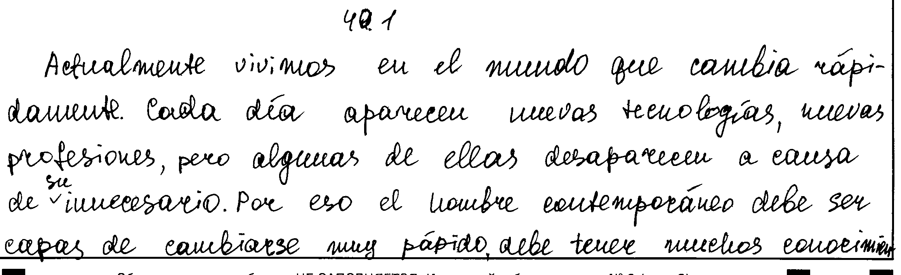
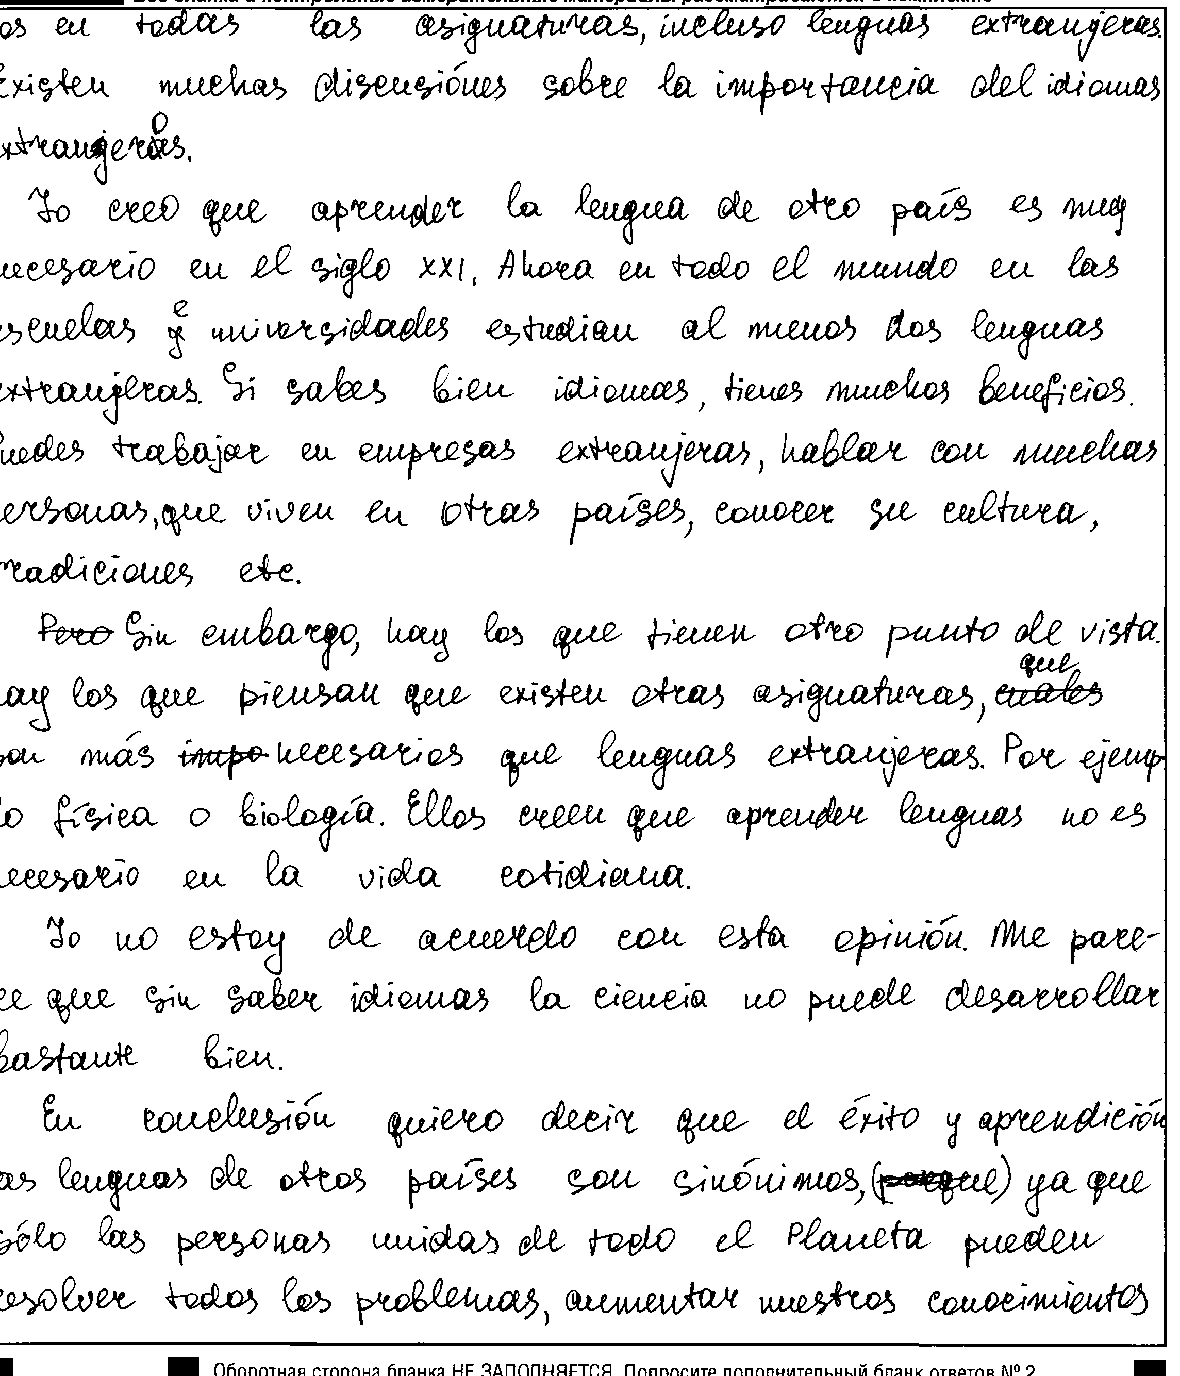

Комментарии к выполненному заданию
Письменное высказывание с элементами рассуждения, в данном случае сочинение-высказывание личного мнения, оценивается по пяти критериям: решение коммуникативной задачи, организация текста, лексика, грамматика, орфография и пунктуация.
Однако проверка работы должна начинаться с формального, но важного момента – подсчёта количества слов в выполненном задании. Требуемый объём даётся в задании для экзаменуемого (40: 200–250 слов). В п. 11 спецификации даны чёткие инструкции на этот счет: «Допустимое отклонение от заданного объёма составляет 10%. Если в выполненном задании 40 менее 180 слов, то задание проверке не подлежит и оценивается в 0 баллов. При превышении объёма более чем на 10%, т.е. если в выполненном задании 40 более 275 слов, проверке подлежит только та часть работы, которая соответствует требуемому объёму. Таким образом, при проверке задания 40 отсчитываются от начала работы 250 слов, и оценивается только эта часть работы». При этом подсчитываются все слова (в том числе предлоги и артикли).
Убедившись в том, что требуемый объём соблюдён, переходим к оцениванию выполненного задания.

Оценивая работу по первому критерию – решение коммуникативной задачи, – мы должны ответить на следующий вопрос: соответствует ли содержание данного сочинения предложенной коммуникативной задаче? В дополнительной схеме оценивания предлагаются следующие вопросы, которые детализируют содержание данного пункта.
Аспект 1. Есть ли вступление с постановкой проблемы? – Во вступлении экзаменуемый пишет, что «современному человеку нужны знания в разных предметах, в т.ч. в области иностранных языков. Существует дискуссия о важности иностранных языков». Однако это не отражает в полной мере тему задания, не отмечен аспект особой важности иностранных языков среди других школьных предметов. Отметим «±» в дополнительной схеме оценивания.
Аспект 2. Высказано ли мнение автора по проблеме и аргументировано ли оно? – Мнение автора «Yo creo que aprender la lengua de otro país es muy necesario en el siglo XXI. Ahora en todo el mundo en las escuelas e universidades estudian al menos dos lenguas extranjeras» не даёт нам понять, является ли иностранный язык как предмет основным в школе. Аргументация: отражена только идея, что знание иностранных языков даёт много преимуществ: можно работать в иностранных компаниях и знакомиться с людьми из других стран . Эти аргументы только косвенно подтверждают важность изучения иностранного языка в школе. В дополнительной схеме оценивания за аспект 2 выставляется «±».
Аспект 3. Представлена ли в сочинении другая точка зрения? – Противоположная точка зрения представлена словами «Sin embargo, hay los que tienen otro punto de vista. Hay los que piensan que existen otras asignaturas, que son más necesarios que lenguas extranjeras. Por ejemplo, física o biología. Ellos creen que aprender lenguas no es necesario en la vida cotidiana». Все эти слова выражают противоположную точку зрения, но аргумент не приводится. Нет объяснения, почему они думают, что иностранные языки не нужны. Приводится пример более важных предметов (физика и биология). Этот аспект выполнен неполно: «±».
Аспект 4. Есть ли объяснение, почему автор не согласен с другой точкой зрения? – Автор пишет, что «не согласен с этой точкой зрения, так как без знания иностранных языков не могут развиваться и другие науки». Этот аспект можно считать выполненным: «+».
Аспект 5. Есть ли заключение с выводом? – Заключение есть, автор пишет о важности изучения иностранных языков, но не пишет, является ли этот предмет самым важным в школе. Такое заключение можно принять частично: «±».
Аспект 6. Стилевое оформление. Используется риторический вопрос, что является нарушением нейтрального стиля.
Таким образом, коммуникативная задача выполнена только частично (4 неполных аспекта), и содержание сочинения может быть оценено в 1 балл.

Второй критерий оценивания сочинения – организация текста. Основной вопрос: «Соответствует ли организация текста общепринятым правилам?» – необходимо детализировать следующим образом.
1. Есть ли деление на абзацы и правильно ли оно осуществлено? – Деление на абзацы логичное.
2. Логично ли сочинение? – Отсутствие аргумента в третьем абзаце нарушает план задания.
3. Использование средств логической связи присутствует.
В целом по данному критерию выставляется 2 балла.

Третий критерий, по которому оценивается письменное высказывание с элементами рассуждения, – это лексическое оформление речи. Оценивая работу по данному критерию, эксперт должен ответить на следующие вопросы.
1. Соответствует ли лексика поставленной коммуникативной задаче? – В целом соответствует.
2. Достаточен ли словарный запас, насколько он разнообразен, соответствует ли высокому уровню? – Лексика разнообразная, но имеются ошибки.
3. Соблюдает ли автор правила словообразования, сочетаемости, правильно ли употреблены слова в конкретном контексте и влияют ли ошибки (если они имеются) на понимание содержания? – В работе есть следующие ошибки: aprendición вместо aprendizaje, la ciencia no puede desarrollar – отсутствие возвратной частицы в глаголе (неверное лексическое значение), personas unidas de todo el Planeta – выражение затрудняет понимание.
По данному критерию можно выставить 2 балла.

Четвёртый критерий, по которому оценивается письменное высказывание с элементами рассуждения, – это грамматическое оформление речи. Оценивая ответ по данному критерию, эксперт должен ответить на следующие вопросы.
1. Уместен ли выбор использования грамматических средств в соответствии с целью высказывания? – В целом уместен.
2. Насколько разнообразны грамматические средства и соответствует ли их сложность высокому уровню? – Грамматические средства достаточно разнообразны.
3. Насколько правильно и точно использованы грамматические средства? – Наблюдаются ошибки в нескольких разделах грамматики: 1. su innecesario (словообразование с переходом в другую часть речи); 2. del idiomas (несогласование по числу); 3. otras países, asignaturas necesarios (несогласование по роду); 4. aprendición las lenguas (отсутствие предлога). По данному критерию ответ может быть оценён на 1 балл, так как имеются 5 грамматических ошибок.

По пятому критерию – орфография и пунктуация – работа должна быть оценена в 1 балл (максимальный балл – 2), так как есть ошибки в орфографии (iscusiónes, países_ capas ) и пунктуации (Por ejemplo... – отсутствие запятой после вводного слова, haу los que tienen otro punto de vista. hay los que piensan – отсутствие заглавной буквы после точки).
Таким образом, выполнение задания 40 в целом может быть оценено в 7 баллов.

ЗАДАНИЕ 18
Работа в парах или индивидуально. Найдите дополнительную схему оценивания задания 40 («Моё мнение») в приложении. Проверьте работу, проставьте баллы по критерию РКЗ и прокомментируйте оценивание

Задание для участника экзамена
Comente uno de los temas que se proponen.
40.2
40.1
La asignatura escolar más importante es la Historia.
Las tradiciones familiares ayudan a superar diferencias entre generaciones.
¿Qué opinión tiene usted y por qué?
Escriba 200–250 palabras.
Escriba según el plan:
- exponga el problema parafraseando el enunciado;
- exponga su opinión personal y aduzca 2–3 argumentos para sostenerla;
- exponga una opinión contraria y aduzca 1–2 razones al respecto;
- muestre su desacuerdo con las afirmaciones anteriores y explique por qué usted no las acepta;
- elabore una conclusión reafirmando su opinión.

Текст выполненного экзаменуемым письменного высказывания
с элементами рассуждения

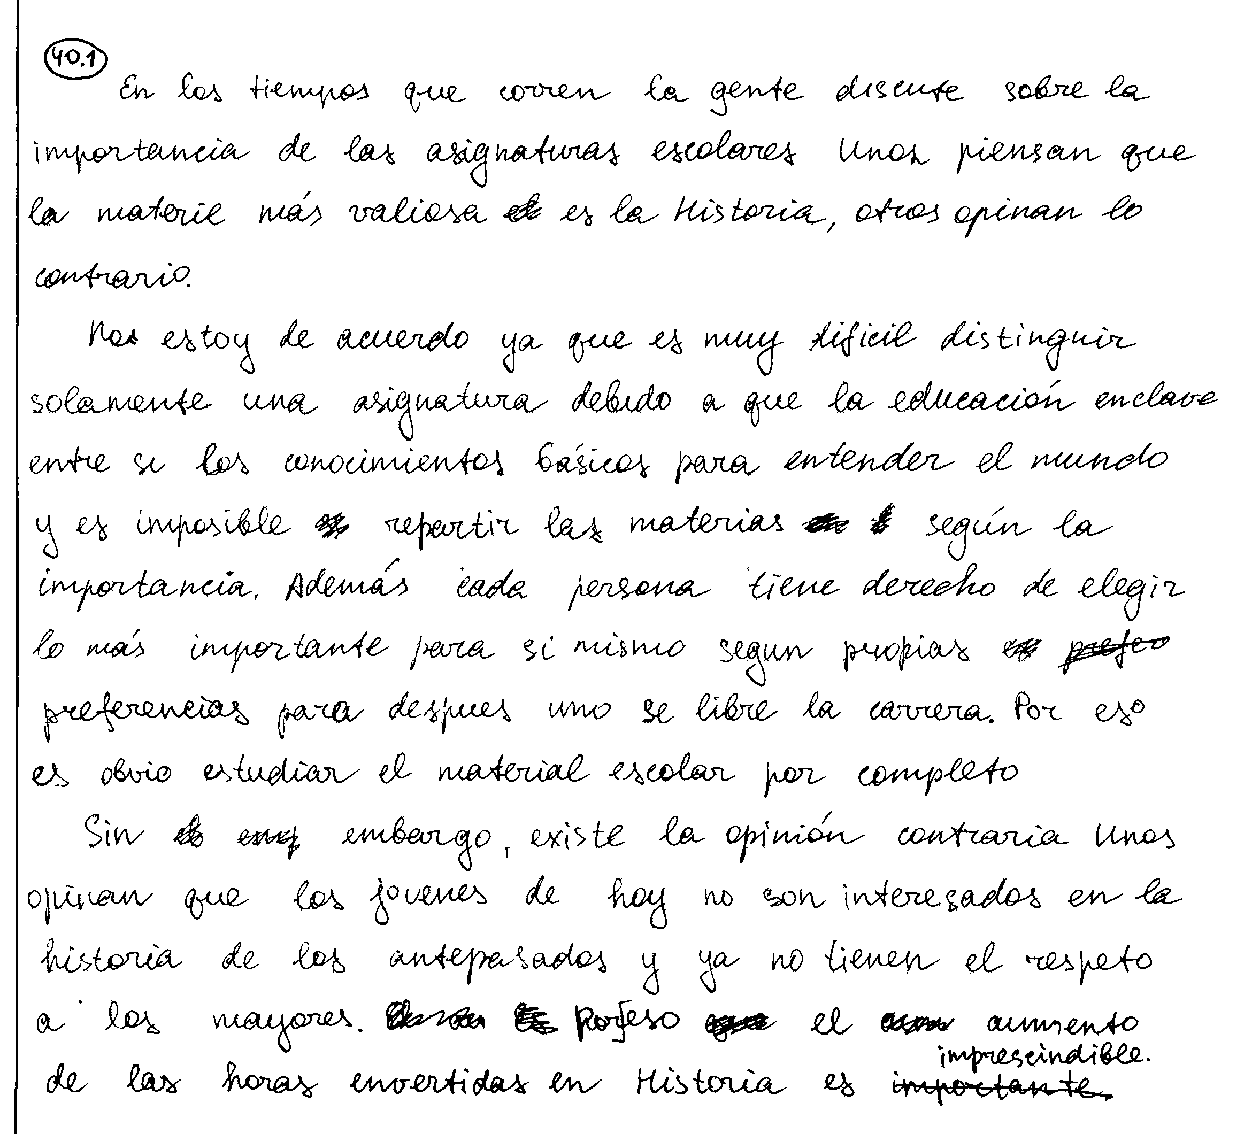
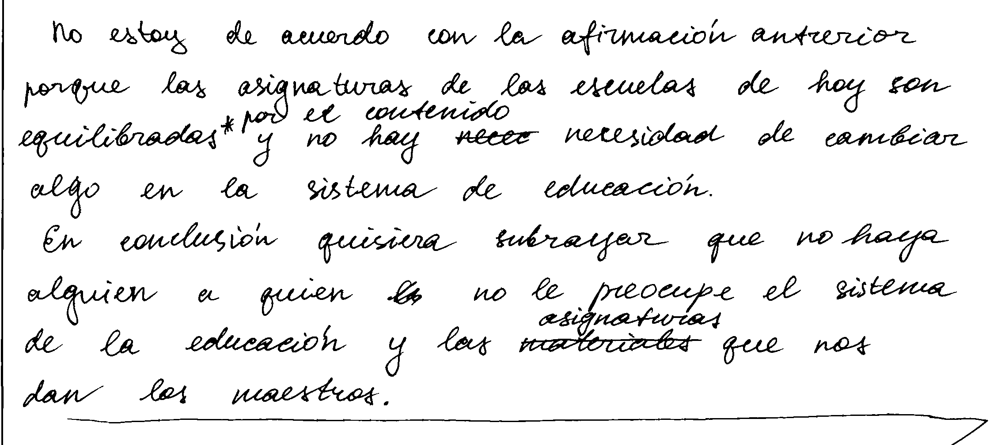
Оценка работы: К1 – 1, К2 – 2, К3 – 2, К4 – 1, К5 – 1.

ЗАДАНИЕ 19
Работа в парах или индивидуально. Найдите дополнительную схему оценивания задания 40 («Моё мнение») в приложении. Проверьте работу, проставьте баллы и прокомментируйте оценивание.

Задание для участника экзамена

Comente uno de los temas que se proponen.
40.1
Actualmente el estudio de las Ciencias es más importante que el de las Humanidades.
40.2
Un maestro no puede ser reemplazado por ningún ordenador.
¿Qué opinión tiene usted y por qué?
Escriba 200–250 palabras.
Escriba según el plan:
- exponga el problema parafraseando el enunciado;
- exponga su opinión personal y aduzca 2–3 argumentos para sostenerla;
- exponga una opinión contraria y aduzca 1–2 razones al respecto;
- muestre su desacuerdo con las afirmaciones anteriores y explique por qué usted no las acepta;
- elabore una conclusión reafirmando su opinión.

Текст выполненного экзаменуемым письменного высказывания
с элементами рассуждения
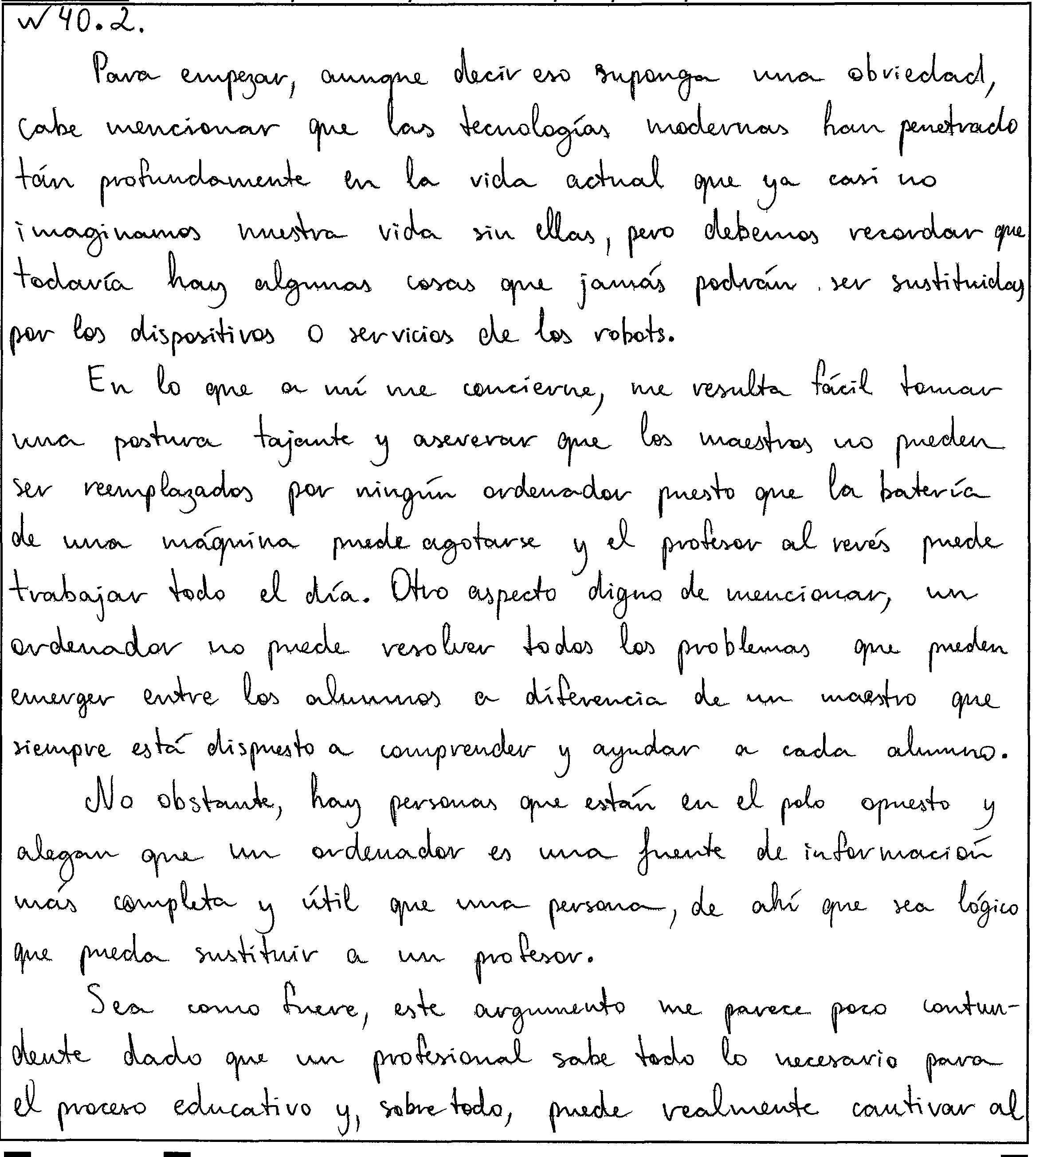
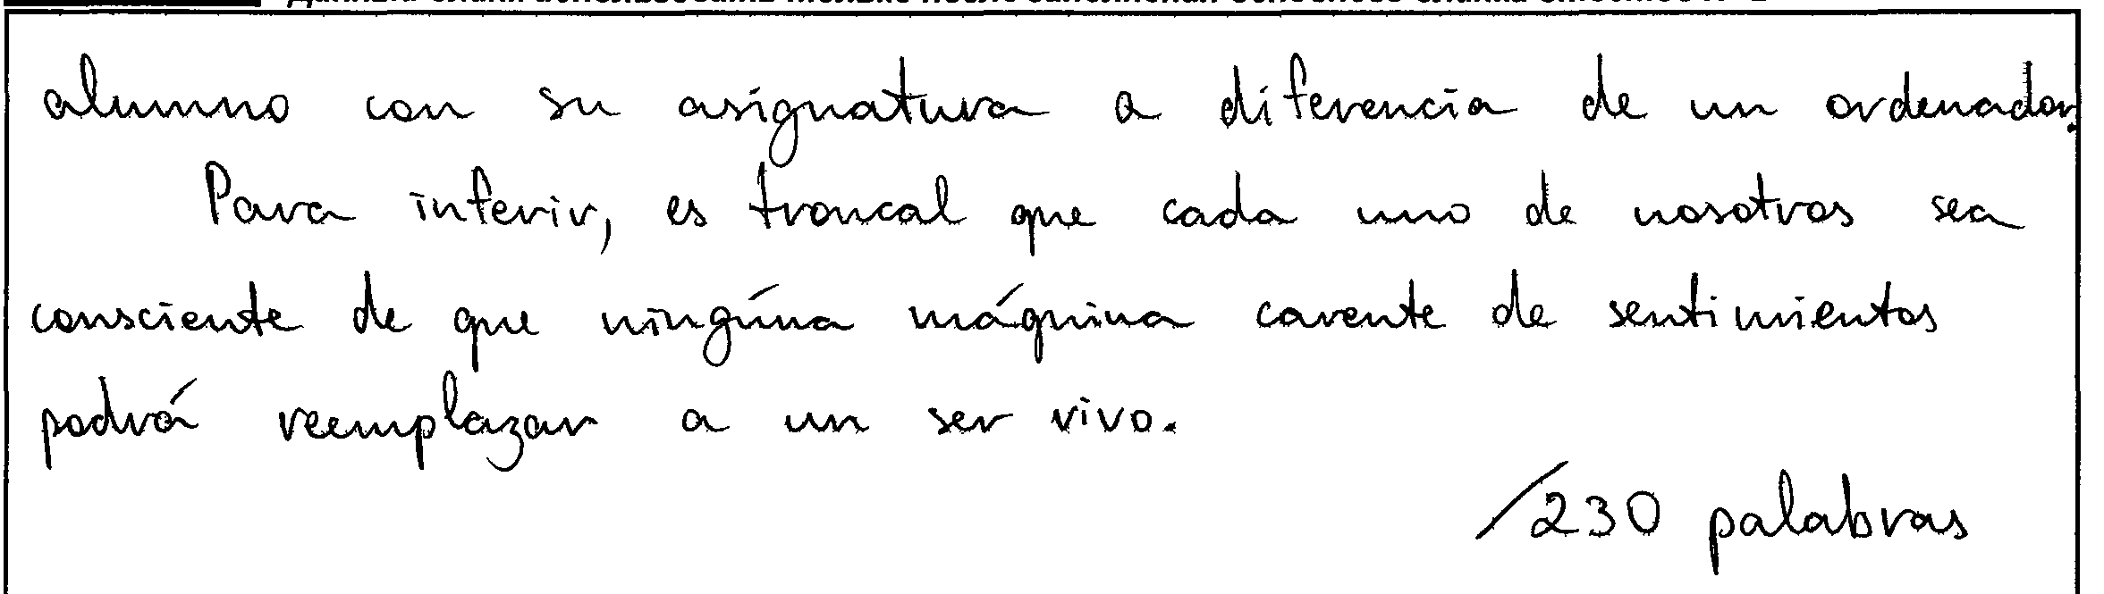
Оценка работы: К1 – 2, К2 – 3, К3 – 3, К4 – 3, К5 – 2.
ЗАДАНИЕ 20
Прочитайте задание для экзаменуемого. Составьте к нему дополнительную схему оценивания.

Comente la afirmación que se ofrece.
40
La gente mayor afirma que antes los jóvenes se sentían más seguros, más protegidos por el estado.
¿Qué opinión tiene usted y por qué?
Escriba 200–250 palabras.
Escriba según el plan:
- exponga el problema parafraseando el enunciado;
- exponga su opinión personal y aduzca 2–3 argumentos para sostenerla;
- exponga una opinión contraria y aduzca 1–2 razones al respecto;
- muestre su desacuerdo con las afirmaciones anteriores y explique por qué usted no las acepta;
- elabore una conclusión reafirmando su opinión.

ЗАДАНИЕ 21
Прочитайте задание для экзаменуемого. Составьте к нему план и список ключевых слов и выражений для написания письменного высказывания с элементами рассуждения «Моё мнение».

Comente lo que se ofrece.
40
Miles de dólares que anualmente se invierten en la investigación del espacio cósmico deberían ser usados para resolver problemas en la Tierra.
¿Qué opinión tiene usted y por qué?
Escriba 200–250 palabras.
Escriba según el plan:
- exponga el problema parafraseando el enunciado;
- exponga su opinión personal y aduzca 2–3 argumentos para sostenerla;
- exponga una opinión contraria y aduzca 1–2 razones al respecto;
- muestre su desacuerdo con las afirmaciones anteriores y explique por qué usted no las acepta;
- elabore una conclusión reafirmando su opinión.

ЗАДАНИЕ 22
Обсудите в парах, какие трудности может вызвать у экзаменуемых следующее задание.

Comente lo que se ofrece.
La profesión demandada siempre está bien pagada.
¿Qué opinión tiene usted y por qué?
Escriba 200–250 palabras.

ЗАДАНИЕ 23
Обсудите в группах наиболее типичные ошибки, которые экзаменуемые допускали при выполнении задания 40 («Моё мнение»).

ЗАДАНИЕ 24
Работа в группах. Составьте краткие рекомендации для выпускников, как писать письменное высказывание с элементами рассуждения «Моё мнение».

ЗАДАНИЕ 25
Работа в группах. На основе общих критериев оценивания выполнения заданий раздела «Письмо» и дополнительных схем оценивания составьте краткие рекомендации для экспертов, что и как учитывать при проверке письменного высказывания с элементами рассуждения «Моё мнение».

ЗАДАНИЕ 26
Составьте два задания для выпускников для написания письменного высказывания с элементами рассуждения по любой теме, взятой из школьного стандарта по иностранным языкам для старшей школы общеобразовательных учреждений. Разработайте к ним дополнительные схемы оценивания.

Контрольные вопросы

- Какие умения проверяет задание 40 – («Моё мнение»)?
- Какие стратегии должен использовать экзаменуемый для выполнения задания 40 («Моё мнение»)?
- Каковы критерии оценивания задания 40 – высказывание мнения?
- Какие пункты включены в дополнительную схему оценивания задания 40 («Моё мнение»)?
- Какие типичные ошибки допускают экзаменуемые в задании 40 («Моё мнение»)? Как можно их предотвратить?
- Когда назначается третья проверка работы экзаменуемого?

Рефлексия

- Легко или трудно было вам оценивать задание 40? Что труднее оценивать: личное письмо или развёрнутое письменное высказывание с элементами рассуждения «Моё мнение»? Почему?
- Какие задания в данной теме показались наиболее полезными/лишними?
- Вам легче было оценивать работы в парах/группах или индивидуально?
- Сможете ли вы подготовить выпускников к написанию задания 40 – высказывание мнения? Поможет ли вам в этом умение применять критерии оценивания?
- Поможет ли ваш новый опыт в оценивании работ ваших выпускников и собираетесь ли вы его внедрять в своей школе?

ПРИЛОЖЕНИЕ 1

Схемы оценивания выполнения заданий раздела «Письмо» (2021 г.)
(максимум 20 баллов за весь раздел)

1.1. Критерии оценивания выполнения задания 39 (максимум 6 баллов)
Баллы | Решение коммуникативной задачи | Организация текста | Языковое оформление текста
 | К1 | К2 | К3
2 | Задание выполнено полностью:  содержание отражает все аспекты, указанные в задании (даны полные и точные ответы на все вопросы, заданы правильно три вопроса по указанной теме); стилевое оформление речи выбрано правильно с учётом цели высказывания и адресата; соблюдены принятые в языке нормы вежливости (допускается 1 неполный или неточный аспект) | Высказывание логично; средства логической связи использованы правильно; текст верно разделён на абзацы; структурное оформление текста соответствует нормам, принятым в стране изучаемого языка (допускается 1 логическая ошибка,  ИЛИ 1 нарушение деления на абзацы,  ИЛИ 1 нарушение в средствах логической связи,  ИЛИ 1 нарушение принятых норм оформления личного письма) | Используемый словарный запас и грамматические структуры соответствуют уровню сложности задания; орфографические и пунктуационные ошибки практически отсутствуют (допускаются 1–2 лексико-грамматические ошибки  И/ИЛИ 1–2 орфографические и пунктуационные ошибки)
1 | Задание выполнено не полностью:  содержание отражает не все аспекты, указанные в задании  ИЛИ 2–4 аспекта раскрыты не полностью или неточно (все случаи, не указанные в оценивании на 2 балла и 0 баллов) | Высказывание не всегда логично; имеются ошибки в использовании средств логической связи,  И/ИЛИ в делении текста на абзацы,  И/ИЛИ в оформлении личного письма (все случаи, не указанные в оценивании на 2 балла и 0 баллов) | Используемый словарный запас и грамматические структуры не полностью соответствуют уровню сложности задания: имеются 3–4 лексико- грамматические ошибки  И/ИЛИ имеются 3–4 орфографические и пунктуационные ошибки
0 | Задание не выполнено:  3 и более аспекта содержания отсутствуют,  ИЛИ 5 аспектов раскрыты не полностью или неточно,  ИЛИ ответ не соответствует требуемому объёму | Имеются 3 и более логические ошибки,  ИЛИ имеются 3 и более нарушения в средствах логической связи,  ИЛИ деление текста на абзацы отсутствует,  ИЛИ имеются 3 и более нарушения принятых норм оформления личного письма | Используемый словарный запас и грамматические структуры не соответствуют уровню сложности задания: имеются 5 и более лексико-грамматических ошибок  И/ИЛИ 5 и более орфографических и пунктуационных ошибок

1. При получении экзаменуемым 0 баллов по критерию «Решение коммуникативной задачи» ответ на задание оценивается в 0 баллов по всем позициям оценивания выполнения этого задания.
2. В развёрнутых ответах на бланке № 2 следует соблюдать все правила испанской орфографии, включая использование надстрочных знаков.
1.2. Критерии оценивания выполнения задания 40 высокого уровня сложности
(максимум 14 баллов)
Баллы | Решение коммуникативной задачи | Организация текста
 | К1 | К2
3 | Задание выполнено полностью:  содержание отражает полно и точно все аспекты, указанные в задании; стилевое оформление речи выбрано правильно (допускается 1 нарушение нейтрального стиля) | Высказывание логично; средства логической связи использованы правильно; структура текста соответствует предложенному плану; текст правильно разделён на абзацы
2 | Задание выполнено в основном,  но 1–2 аспекта содержания, указанные в задании, раскрыты не полностью или неточно; стилевое оформление речи в основном правильно (допускается 2–3 нарушения нейтрального стиля) | Высказывание в основном логично (имеются 1–2 логические ошибки),  И/ИЛИ имеются 1–2 недостатка при использовании средств логической связи,  И/ИЛИ имеются 1–2 отклонения от плана в структуре высказывания,  И/ИЛИ имеются 1–2 недостатка при делении текста на абзацы
1 | Задание выполнено не полностью:  в содержании не раскрыты 1–2 аспекта,  ИЛИ 3–4 аспекта содержания раскрыты неполно или неточно,  ИЛИ 1 аспект не раскрыт и 1–2 аспекта содержания раскрыты неполно или неточно;  имеются ошибки в стилевом оформлении речи (допускается 4 нарушения нейтрального стиля) | В высказывании имеются 3–4 логические ошибки,  И/ИЛИ имеются 3–4 ошибки в использовании средств логической связи,  И/ИЛИ имеются 3–4 отклонения от предложенного плана;  имеются 3–4 недостатка в делении текста на абзацы
0 | Задание не выполнено:  все случаи, не указанные в оценивании на 1, 2 и 3 балла,  ИЛИ ответ не соответствует требуемому объёму,  ИЛИ более 30% ответа имеет непродуктивный характер (т.е. текстуально совпадает с опубликованным источником) | В высказывании имеются 5 и более логических ошибок,  И/ИЛИ имеются 5 и более ошибок в использовании средств логической связи,  И/ИЛИ предложенный план ответа полностью не соблюдается,  И/ИЛИ деление текста на абзацы отсутствует

Баллы | Лексика | Грамматика | Орфография  и пунктуация
 | К3 | К4 | К5
3 | Используемый словарный запас соответствует высокому уровню сложности задания; практически нет нарушений в использовании лексики (допускается 1 лексическая ошибка) | Используемые грамматические средства соответствуют высокому уровню сложности задания, нарушений практически нет  (допускаются 1–2 не повторяющиеся грамматические ошибки)
2 | Используемый словарный запас соответствует высокому уровню сложности задания, однако имеются  2–3 лексические ошибки,  ИЛИ словарный запас ограничен, но лексика использована правильно | Используемые грамматические средства соответствуют высокому уровню сложности задания, однако в тексте имеются 3–4 грамматические ошибки | Орфографические ошибки практически отсутствуют. Текст разделён на предложения с правильным пунктуационным оформлением (допускаются 1 орфографическая  И/ИЛИ 1 пунктуационная ошибка)
1 | Используемый словарный запас не вполне соответствует высокому уровню сложности задания, в тексте имеются 4 лексические ошибки | Используемые грамматические средства не вполне соответствуют высокому уровню сложности задания,  в тексте имеются 5–7 грамматических ошибок | В тексте имеются 2–4 орфографические И/ИЛИ пунктуационные ошибки
0 | Используемый словарный запас не соответствует высокому уровню сложности задания,  в тексте имеются 5 и более лексических ошибок | Используемые грамматические средства не соответствуют высокому уровню сложности задания,  имеются 8 и более грамматических ошибок | В тексте имеются  5 и более орфографических  И/ИЛИ пунктуационных ошибок

1. При получении экзаменуемым 0 баллов по критерию «Решение коммуникативной задачи» ответ на задание оценивается в 0 баллов по всем позициям оценивания выполнения этого задания.
2. В развёрнутых ответах на бланке № 2 следует соблюдать все правила испанской орфографии, включая использование надстрочных знаков.
Максимальный балл, который может быть выставлен по критерию «Орфография и пунктуация» в разделе «Письмо», – 2 балла.

1.3. Дополнительная схема оценивания задания 39 «Личное письмо – литературные предпочтения» (максимальный балл – 6)
ФИО эксперта ____________________________ Код эксперта _________________

НОМЕР БЛАНКА
Объём высказывания соответствует поставленной задаче: 90–154 слова
1. Решение коммуникативной задачи (Содержание) | Аспект 1. Ответ на вопрос, каких российских писателей посоветует прочитать автор подруге, дан
1. Решение коммуникативной задачи (Содержание) | Аспект 2. Ответ на вопрос, какая литература нравится автору, дан
1. Решение коммуникативной задачи (Содержание) | Аспект 3. Ответ на вопрос, сколько времени автор уделяет чтению, дан
1. Решение коммуникативной задачи (Содержание) | Аспект 4. Три вопроса о посещении свадьбы двоюродного брата заданы
1. Решение коммуникативной задачи (Содержание) | Аспект 5. Нормы вежливости соблюдены: ссылка на предыдущие контакты; благодарность за полученное письмо; надежда на последующие контакты
1. Решение коммуникативной задачи (Содержание) | Аспект 6. Стилевое оформление выбрано правильно: обращение, завершающая фраза, подпись автора в соответствии с неофициальным стилем
1. Решение коммуникативной задачи (Содержание) | ИТОГОВЫЙ БАЛЛ (максимальный балл – 2)
2. Организация | Логичность
2. Организация | Деление на абзацы
2. Организация | Средства логической связи
2. Организация | Обращение на отдельной строке
2. Организация | Завершающая фраза на отдельной строке
2. Организация | Подпись на отдельной строке
2. Организация | Адрес автора в правом верхнем углу (можно краткий)
2. Организация | Дата под адресом
2. Организация | ИТОГОВЫЙ БАЛЛ (максимальный балл – 2)
3. Языковое оформление текста. ИТОГОВЫЙ БАЛЛ (максимальный балл – 2)

1.4. Дополнительная схема оценивания задания 39 «Личное письмо – зимние каникулы» (максимальный балл – 6)
ФИО эксперта ____________________________ Код эксперта _________________

НОМЕР БЛАНКА
Объём высказывания соответствует поставленной задаче: 90–154 слова
1. Решение коммуникативной задачи (Содержание) | Аспект 1. Ответ на вопрос, какое время года нравится автору; дан
1. Решение коммуникативной задачи (Содержание) | Аспект 2. Ответ на вопрос, какая зима в стране автора, дан
1. Решение коммуникативной задачи (Содержание) | Аспект 3. Ответ на вопрос, как проводит автор свободное время зимой, дан
1. Решение коммуникативной задачи (Содержание) | Аспект 4. Три вопроса о учёбе в новой школе заданы
1. Решение коммуникативной задачи (Содержание) | Аспект 5. Нормы вежливости соблюдены: ссылка на предыдущие контакты; благодарность за полученное письмо; надежда на последующие контакты
1. Решение коммуникативной задачи (Содержание) | Аспект 6. Стилевое оформление выбрано правильно: обращение, завершающая фраза, подпись автора в соответствии с неофициальным стилем
1. Решение коммуникативной задачи (Содержание) | ИТОГОВЫЙ БАЛЛ (максимальный балл – 2)
2. Организация | Логичность
2. Организация | Деление на абзацы
2. Организация | Средства логической связи
2. Организация | Обращение на отдельной строке
2. Организация | Завершающая фраза на отдельной строке
2. Организация | Подпись на отдельной строке
2. Организация | Адрес автора в правом верхнем углу (можно краткий)
2. Организация | Дата под адресом
2. Организация | ИТОГОВЫЙ БАЛЛ (максимальный балл – 2)
3. Языковое оформление текста. ИТОГОВЫЙ БАЛЛ (максимальный балл – 2)

1.5. Дополнительная схема оценивания задания 39 «Личное письмо – выбор профессии» (максимальный балл – 6)
ФИО эксперта ____________________________ Код эксперта _________________
НОМЕР БЛАНКА
Объём высказывания соответствует поставленной задаче: 90–154 слова
1. Решение коммуникативной задачи (Содержание) | Аспект 1. Ответ на вопрос о планах на будущее дан
1. Решение коммуникативной задачи (Содержание) | Аспект 2. Ответ на вопрос о выборе учебного заведения дан
1. Решение коммуникативной задачи (Содержание) | Аспект 3. Ответ на вопрос, почему автор выбрал это образование, дан
1. Решение коммуникативной задачи (Содержание) | Аспект 4. Три вопроса о планах на путешествие заданы
1. Решение коммуникативной задачи (Содержание) | Аспект 5. Нормы вежливости соблюдены: ссылка на предыдущие контакты; благодарность за полученное письмо; надежда на последующие контакты
1. Решение коммуникативной задачи (Содержание) | Аспект 6. Стилевое оформление выбрано правильно: обращение, завершающая фраза, подпись автора в соответствии с неофициальным стилем
1. Решение коммуникативной задачи (Содержание) | ИТОГОВЫЙ БАЛЛ (максимальный балл – 2)
2. Организация | Логичность
2. Организация | Деление на абзацы
2. Организация | Средства логической связи
2. Организация | Обращение на отдельной строке
2. Организация | Завершающая фраза на отдельной строке
2. Организация | Подпись на отдельной строке
2. Организация | Адрес автора в правом верхнем углу (можно краткий)
2. Организация | Дата под адресом
2. Организация | ИТОГОВЫЙ БАЛЛ (максимальный балл – 2)
3. Языковое оформление текста. ИТОГОВЫЙ БАЛЛ (максимальный балл – 2)
1.6. Дополнительная схема оценивания задания 39 «Личное письмо – история предков»(максимальный балл – 6)
ФИО эксперта ___________________ Код эксперта _________________
НОМЕР БЛАНКА
Объём высказывания соответствует поставленной задаче: 90–154 слова
1. Решение коммуникативной задачи (Содержание) | Аспект 1. Ответ на вопрос, знает ли автор историю своих предков, дан
1. Решение коммуникативной задачи (Содержание) | Аспект 2. Ответ на вопрос, что рассказывают родители автора об истории семьи, дан
1. Решение коммуникативной задачи (Содержание) | Аспект 3. Ответ на вопрос, почему важно хранить память о предках, дан
1. Решение коммуникативной задачи (Содержание) | Аспект 4. Три вопроса о будущих гастролях российского театра заданы
1. Решение коммуникативной задачи (Содержание) | Аспект 5. Нормы вежливости соблюдены: ссылка на предыдущие контакты; благодарность за полученное письмо; надежда на последующие контакты
1. Решение коммуникативной задачи (Содержание) | Аспект 6. Стилевое оформление выбрано правильно: обращение, завершающая фраза, подпись автора в соответствии с неофициальным стилем
1. Решение коммуникативной задачи (Содержание) | ИТОГОВЫЙ БАЛЛ (максимальный балл – 2)
2. Организация | Логичность
2. Организация | Деление на абзацы
2. Организация | Средства логической связи
2. Организация | Обращение на отдельной строке
2. Организация | Завершающая фраза на отдельной строке
2. Организация | Подпись на отдельной строке
2. Организация | Адрес автора в правом верхнем углу (можно краткий)
2. Организация | Дата под адресом
2. Организация | ИТОГОВЫЙ БАЛЛ (максимальный балл – 2)
3. Языковое оформление текста. ИТОГОВЫЙ БАЛЛ (максимальный балл – 2)

1.7. Дополнительная схема оценивания задания 39 «Личное письмо – погода зимой» (максимальный балл – 6)
ФИО эксперта___________________ Код эксперта_________________
НОМЕР БЛАНКА
Объём высказывания соответствует поставленной задаче: 90–154 слова
1. Решение коммуникативной задачи (Содержание) | Аспект 1. Ответ на вопрос, какая бывает погода зимой в городе автора, дан
1. Решение коммуникативной задачи (Содержание) | Аспект 2. Ответ на вопрос, каковы зимние пейзажи в России, дан
1. Решение коммуникативной задачи (Содержание) | Аспект 3. Ответ на вопрос, какую зимнюю одежду рекомендует автор, чтобы не замёрзнуть, дан
1. Решение коммуникативной задачи (Содержание) | Аспект 4. Три вопроса о желании найти работу на лето заданы
1. Решение коммуникативной задачи (Содержание) | Аспект 5. Нормы вежливости соблюдены: ссылка на предыдущие контакты; благодарность за полученное письмо; надежда на последующие контакты
1. Решение коммуникативной задачи (Содержание) | Аспект 6. Стилевое оформление выбрано правильно: обращение, завершающая фраза, подпись автора в соответствии с неофициальным стилем
1. Решение коммуникативной задачи (Содержание) | ИТОГОВЫЙ БАЛЛ (максимальный балл – 2)
2. Организация | Логичность
2. Организация | Деление на абзацы
2. Организация | Средства логической связи
2. Организация | Обращение на отдельной строке
2. Организация | Завершающая фраза на отдельной строке
2. Организация | Подпись на отдельной строке
2. Организация | Адрес автора в правом верхнем углу (можно краткий)
2. Организация | Дата под адресом
2. Организация | ИТОГОВЫЙ БАЛЛ (максимальный балл – 2)
3. Языковое оформление текста. ИТОГОВЫЙ БАЛЛ (максимальный балл – 2)

1.8. Дополнительная схема оценивания задания 40 «Письменное высказывание с элементами рассуждения» («Моё мнение»)
(максимальный балл – 14)
ФИО эксперта _________________________ Код эксперта ______________
НОМЕР БЛАНКА
Объём высказывания соответствует поставленной задаче: 180–275 слов
Высказывание носит продуктивный характер
1. Решение коммуникативной задачи (Содержание) | Аспект 1. Вступление – тема перефразирована, показан её проблемный характер
1. Решение коммуникативной задачи (Содержание) | Аспект 2. Мнение автора с 2–3 аргументами
1. Решение коммуникативной задачи (Содержание) | Аспект 3. Противоположная точка зрения с 1–2 аргументами
1. Решение коммуникативной задачи (Содержание) | Аспект 4. Объяснения, почему автор не согласен с противоположной точкой зрения (контраргументы)
1. Решение коммуникативной задачи (Содержание) | Аспект 5. Заключение с подтверждением позиции автора
1. Решение коммуникативной задачи (Содержание) | Аспект 6. Стилевое оформление выбрано правильно: соблюдается нейтральный стиль
1. Решение коммуникативной задачи (Содержание) | ИТОГОВЫЙ БАЛЛ (максимальный балл – 3)
2. Организация | Логичность
2. Организация | Деление на абзацы
2. Организация | Использование средств логической связи
2. Организация | ИТОГОВЫЙ БАЛЛ (максимальный балл – 3)
3. ЛЕКСИКА (максимальный балл – 3)
4. ГРАММАТИКА (максимальный балл – 3)
5. ОРФОГРАФИЯ И ПУНКТУАЦИЯ (максимальный балл – 2)

1.9. Дополнительная схема оценивания задания 39 «Личное письмо» (максимальный балл – 6)
ФИО эксперта ____________________________ Код эксперта _________________
НОМЕР БЛАНКА
Объём высказывания соответствует поставленной задаче: 90–154 слова
1. Решение коммуникативной задачи (Содержание) | Аспект 1. Ответ на вопрос 1
1. Решение коммуникативной задачи (Содержание) | Аспект 2. Ответ на вопрос 2
1. Решение коммуникативной задачи (Содержание) | Аспект 3. Ответ на вопрос 3
1. Решение коммуникативной задачи (Содержание) | Аспект 4. Три вопроса о…
1. Решение коммуникативной задачи (Содержание) | Аспект 5. Нормы вежливости соблюдены: ссылка на предыдущие контакты; благодарность за полученное письмо; надежда на последующие контакты
1. Решение коммуникативной задачи (Содержание) | Аспект 6. Стилевое оформление выбрано правильно: обращение, завершающая фраза, подпись автора в соответствии с неофициальным стилем
1. Решение коммуникативной задачи (Содержание) | ИТОГОВЫЙ БАЛЛ (максимальный балл – 2)
2. Организация | Логичность
2. Организация | Деление на абзацы
2. Организация | Средства логической связи
2. Организация | Обращение на отдельной строке
2. Организация | Завершающая фраза на отдельной строке
2. Организация | Подпись на отдельной строке
2. Организация | Адрес автора в правом верхнем углу (можно краткий)
2. Организация | Дата под адресом
2. Организация | ИТОГОВЫЙ БАЛЛ (максимальный балл – 2)
3. Языковое оформление текста. ИТОГОВЫЙ БАЛЛ (максимальный балл – 2)

1.10. Дополнительная схема оценивания задания 39 «Личное письмо» – типовая для заполнения(максимальный балл – 6)
ФИО эксперта ________________________________________ Код эксперта _________________
НОМЕР
БЛАНКА
Объём высказывания соответствует поставленной задаче: 90–154 слова
1. Решение коммуникативной задачи (Содержание) | Аспект 1.
1. Решение коммуникативной задачи (Содержание) | Аспект 2.
1. Решение коммуникативной задачи (Содержание) | Аспект 3.
1. Решение коммуникативной задачи (Содержание) | Аспект 4.
1. Решение коммуникативной задачи (Содержание) | Аспект 5.  .
1. Решение коммуникативной задачи (Содержание) | Аспект 6.
1. Решение коммуникативной задачи (Содержание) | ИТОГОВЫЙ БАЛЛ (максимальный балл – 2)
2. Организация
2. Организация | ИТОГОВЫЙ БАЛЛ (максимальный балл – 2)
3. Языковое оформление текста. ИТОГОВЫЙ БАЛЛ (максимальный балл – 2)

ПРИЛОЖЕНИЕ 2

Порядок подсчёта слов в ответах на задания раздела «Письмо»
по испанскому языку

При оценивании выполнения заданий раздела «Письмо» (39, 40) следует учитывать такой параметр, как объём письменного текста, выраженный в количестве слов. Требуемый объём для личного письма 39 составляет 100–140 слов; для развёрнутого письменного высказывания 40 требуется 200–250 слов. Допустимое отклонение от заданного объёма составляет 10%. Если в выполненном задании 39 менее 90 слов или в задании 40 менее 180 слов, то задание проверке не подлежит и оценивается в 0 баллов. При превышении объёма более чем на 10%, т.е., если в выполненном задании 39 более 154 слов или в задании 40 более 275 слов, проверке подлежит только та часть работы, которая соответствует требуемому объёму. Таким образом, при проверке задания 39 отсчитываются от начала работы 140 слов, проверке задания 40 – 250 слов, и оценивается только эта часть работы.
При определении соответствия объёма представленной работы вышеуказанным требованиям считаются все слова, с первого слова по последнее, включая вспомогательные глаголы, предлоги, артикли, частицы. В личном письме адрес, дата, подпись также подлежат подсчёту.
Если сложное слово или сокращение, которые по правилам пишутся в одно слово, в работе ошибочно написаны в два слова, эксперт при подсчёте считает его по факту написания, т.е. как два слова (например, calmando se вместо calmándose).
Подсчёт слов идёт по факту написания, т.е. слова, написанные неправильно, будут учитываться как ошибки. При этом:
- сложные временные (аналитические) формы глаголов считаются как одно слово: he escrito, había estudiado, habré leído, habría hecho, haber hecho;
- местоимённые формы глаголов считаются как одно слово: se dice, me llamo, se venden;
- числительные, выраженные цифрами: 1, 25, 2009, 10.06.18 и т.п., считаются как одно слово;
- числительные, выраженные цифрами, вместе с условным обозначением процентов, т.е. 25%, 100 % и т.п., считаются как одно слово;
- числительные, выраженные словами, считаются как слова;
- сокращения, например EE UU, JJ OO, считаются как одно слово;
- сложные слова типа obra maestra, punto clave считаются как одно слово;
- топонимы, состоящие из нескольких элементов, например Nueva York, Buenos Aires и т.п., считаются как одно слово;
- слова don, doña, San, употребляемые перед именем собственным, считаются с ним одним словом: San Petersburgo, don Francisco, doña Perfecta.

Если значительно превышен объём в задании 39 и 140 слов приходятся на середину вопроса, то такой вопрос не засчитывается. Если 140 слов практически включают вопрос (не хватает одного слова), то такой вопрос засчитывается.
Если значительно превышен объём в задании 40 и 250 слов приходятся на середину предложения, то такое предложение и текст, следующий за ним, не засчитываются. Если 250 слов практически включают предложение (не хватает одного-двух слов), то такое предложение засчитывается, а текст, следующий за этим предложением, не засчитывается.

ПРИЛОЖЕНИЕ 3

Порядок определения процента текстуальных совпадений в задании 40

При оценивании задания 40 (развёрнутое письменное высказывание с элементами рассуждения) особое внимание уделяется способности экзаменуемого продуцировать развёрнутое письменное высказывание. Если более 30% ответа имеет непродуктивный характер (т.е. текстуально совпадает с опубликованным источником), то выставляется 0 баллов по критерию «Решение коммуникативной задачи», и, соответственно, всё задание оценивается в 0 баллов.
Текстуальным совпадением считается дословное совпадение отрезка письменной речи длиной 10 слов и более.
Выявленные текстуальные совпадения суммируются, и при превышении ими 30% от общего количества слов в ответе работа оценивается в 0 баллов.

ПРИЛОЖЕНИЕ 4

Акт выявления непродуктивных ответов на задание 40

Регион ___ Код предмета ____ Название предмета _________________________

Следующие работы были оценены в 0 баллов по причине их непродуктивного характера (текстуальные совпадения с опубликованным источником превышают 30% от общего количества слов в ответе).

№ | Код бланка | № протокола | № варианта

Председатель предметной комиссии ______________ ___________________________
подпись ФИО
Дата «____» ______________ 2020 г.

ПРИЛОЖЕНИЕ 5

Протокол выявления полностью или частично
текстуально совпадающих ответов на задание 40

Регион ___ Код предмета ____ Название предмета ________________________

№ протокола _______________________

Следующие работы были проверены и оценены по критериям, несмотря на текстуальные совпадения в этих работах, которые могут свидетельствовать о нарушении Порядка проведения ГИА (текстуальные совпадения превышают 30% общего количества слов в ответе).

№  п/п | Код бланка

Председатель предметной комиссии ______________ ________________________
подпись ФИО
Дата «____» ______________ 2020г.

ПРИЛОЖЕНИЕ 6

Указания для председателя предметной комиссии
по иностранному языку по подготовке и проведению установочного семинара-инструктажа для экспертов по проверке ответов
на задания с развёрнутым ответом письменной части экзамена

Порядок обеспечения действий по подготовке к установочному семинару необходимо заблаговременно согласовать с руководителем РЦОИ.

До начала семинара председатель предметной комиссии должен:

- После поступления в РЦОИ бланков ответов № 2, их сканирования и распечатывания получить 30–45 распечаток изображений бланков ответа № 2 для того, чтобы отобрать четыре-пять типичных ответов на каждое задание, представляющих разные уровни достижений участников ЕГЭ, и составить рекомендации по их оцениванию.
- Размножить отобранные ответы по числу экспертов, приглашённых для проверки экзаменационных работ.

В ходе семинара (продолжительность не менее 2 часов) председатель предметной комиссии должен:
- Выдать экспертам:
- комплект заданий 39 и 40 для участников ЕГЭ;
- комплект размноженных, отобранных для семинара бланков ответов № 2;
- критерии оценки выполнения заданий 39 и 40;
- дополнительные схемы оценивания к заданиям 39 и 40;
- образец бланка «Протокол проверки развёрнутых ответов».
- Предложить экспертам проверить выданные копии бланков ответов № 2.

В ходе работы целесообразно придерживаться следующего плана.
План проведения семинара
  - Эксперты знакомятся с заданием 39 (письмо личного характера).
  - Эксперты сравнивают задание с дополнительной схемой оценивания задания 39.
  - Эксперты оценивают последовательно один за другим предложенные ответы участников ЕГЭ. (Рекомендуется начать проверку с хорошего ответа, чтобы иметь образец наилучшего ответа на задание.)
  - После оценивания ответов, внесённых в каждый из бланков № 2, председатель предметной комиссии выясняет, какие итоговые баллы поставлены экспертами, и просит одного-двух экспертов прокомментировать их. (Лучше спрашивать тех, кто приближается к желаемому результату.)
  - После короткого обсуждения председатель предметной комиссии даёт экспертам свои рекомендации с тем, чтобы они могли проанализировать, с чем связаны их отклонения в оценивании предложенных ответов участников ЕГЭ.
Аналогично проводится работа с заданием 40 (письменное высказывание с элементами рассуждения).

- После согласования в ходе семинара подходов к оцениванию эксперты должны при проверке ответов участников ЕГЭ соблюдать согласованные подходы к проверке и оцениванию экзаменационных работ.
- В ходе проверки эксперты могут задавать председателю предметной комиссии или консультанту, назначенному председателем предметной комиссии, уточняющие вопросы по оцениванию ответов участников ЕГЭ.
- Председатель предметной комиссии обеспечивает независимость работы экспертов по оцениванию развёрнутых ответов.

Рекомендуется не допускать к проверке ответов на задания письменной части экспертов, не прибывших на установочный семинар.

Коммуникативная компетенция и её составляющие несколько по-разному трактуются в зарубежной и отечественной методической традиции разными научно-практическими школами, которые, тем не менее, в основном, сходятся в её лингвометодическом описании. Подробный сравнительный анализ см.: Сафонова В.В. Коммуникативная компетенция: современные подходы к многоуровневому описанию в методических целях. – М.: Еврошкола, 2004.
Федеральный компонент государственного образовательного стандарта среднего (полного) общего образования по иностранным языкам // Новые государственные стандарты по иностранному языку. 2–11 классы. – М.: АСТ: Астрель, 2004. – С. 93. – (Образование в документах и комментариях).
См. спецификацию контрольных измерительных материалов для проведения единого государственного экзамена по иностранным языкам и кодификаторы элементов содержания и требований к уровню подготовки выпускников общеобразовательных организаций для проведения единого государственного экзамена на сайте Федерального института педагогических измерений www.fipi.ru .
Федеральный компонент государственных образовательных стандартов начального общего, основного общего и среднего (полного) общего образования, 2004.
Общеевропейские компетенции владения языком: Изучение, преподавание, оценка. – МГЛУ, 2003.
Поскольку весь возможный спектр уровней владения иностранным языком представлен в документе Совета Европы лишь шестью уровнями, очевидно, что внутри каждого из них можно выделять определённые подуровни. Обозначение базового уровня ЕГЭ как А2+ означает, что из описания уровня А2 для подготовки заданий базового уровня разработчики ориентируются на дескрипторы, лежащие ближе к уровню В1, а не к уровню А1.
См. критерии оценивания выполнения заданий 39.
См. дополнительные схемы оценивания.
См. критерии оценивания выполнения заданий 39.
См. критерии оценивания выполнения заданий 39–40.
См. дополнительные схемы оценивания.
См. критерии оценивания выполнения заданий 39–40.
См. критерии оценивания выполнения заданий 39–40.
См. дополнительные схемы оценивания.
См. критерии оценивания выполнения заданий 39–40.
См. критерии оценивания выполнения заданий 39, 40.

